СХЕМА ПРИЛЕГАЮЩЕЙ ТЕРРИТОРИИ

Местоположение прилегающей территории (адресные ориентиры)
примыкает к земельному участку по адресу: Ростовская область, Белокалитвинский район, р.п. Шолоховский, ул. Гагарина, 38
Кадастровый номер и адрес здания, строения, сооружения, земельного участка, в отношении которого устанавливаются границы прилегающей территории, либо обозначение местоположения данных объектов с указанием наименования (наименований) и вида (видов) объекта (объектов)
61:47:0030103:19, Ростовская область, Белокалитвинский район, р.п. Шолоховский, ул. Гагарина, 38
Условный номер прилегающей территории 61:04:0030103:1(У)
Площадь прилегающей территории ¹ 70 кв.м.
Обозначение характерных точек границ | Координаты ², м |  | Метод определении координат и средняя квадратическая погрешность положения характерной точки (Mt), м
 | X | Y
1. | 2. | 3. | 4.
1 | 539099.29 | 2305471.85 | Картометрический метод
2 | 539102.71 | 2305472.55
3 | 539099.50 | 2305492.06
4 | 539096.03 | 2305491.51
1 | 539099.29 | 2305471.85
План границ прилегающей территории
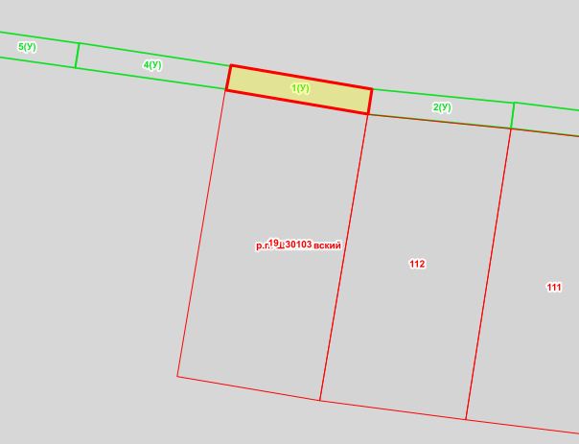

Масштаб 1: 500
Используемые условные знаки и обозначения ³:

Элементы благоустройства (при наличии) расположенных на прилегающей территории, их описание:
Используемые условные знаки и обозначения:
1) Озеленение
2) Тротуар д
_________________оа ол
¹ Указывается проектная площадь прилегающей территории, вычисленная с использованием технологических и программных средств, в том числе размещенных на официальном сайте, с округлением до 1 квадратного метра.
² Указываются значения координат, полученные с использованием технологических и программных средств, в том числе размещенные на официальном сайте, с округлением до 0,01 метра.
³ Указываются в соответствии с Методическими рекомендациями по условным знакам для отображения кадастровых сведений на кадастровых картах и иных кадастровых документах.

СХЕМА ПРИЛЕГАЮЩЕЙ ТЕРРИТОРИИ

Местоположение прилегающей территории (адресные ориентиры)
примыкает к земельному участку по адресу: Ростовская область, Белокалитвинский район, р.п. Шолоховский, ул. Гагарина, 40
Кадастровый номер и адрес здания, строения, сооружения, земельного участка, в отношении которого устанавливаются границы прилегающей территории, либо обозначение местоположения данных объектов с указанием наименования (наименований) и вида (видов) объекта (объектов)
61:47:0030103:112, Ростовская область, Белокалитвинский район, р.п. Шолоховский, ул. Гагарина, 40
Условный номер прилегающей территории 61:04:0030103:2(У)
Площадь прилегающей территории ¹ 70 кв.м.
Обозначение характерных точек границ | Координаты ², м |  | Метод определении координат и средняя квадратическая погрешность положения характерной точки (Mt), м
 | X | Y
1. | 2. | 3. | 4.
1 | 539095.98 | 2305491.46 | Картометрический метод
2 | 539099.45 | 2305492.06
3 | 539097.54 | 2305511.71
4 | 539094.06 | 2305511.27
1 | 539095.98 | 2305491.46
План границ прилегающей территории
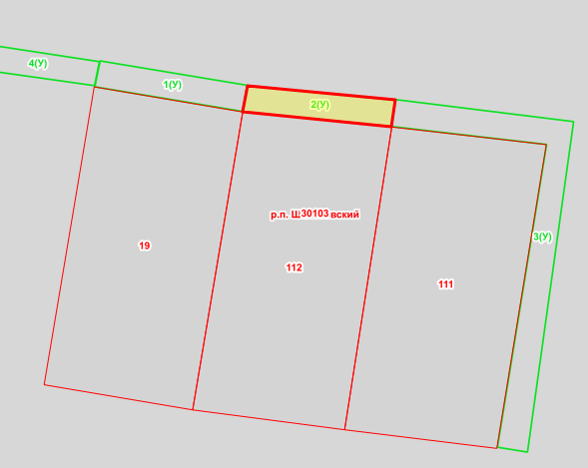

Масштаб 1: 500
Используемые условные знаки и обозначения ³:

Элементы благоустройства (при наличии) расположенных на прилегающей территории, их описание:
Используемые условные знаки и обозначения:
1) Озеленение
2) Тротуар д
_________________оа ол
¹ Указывается проектная площадь прилегающей территории, вычисленная с использованием технологических и программных средств, в том числе размещенных на официальном сайте, с округлением до 1 квадратного метра.
² Указываются значения координат, полученные с использованием технологических и программных средств, в том числе размещенные на официальном сайте, с округлением до 0,01 метра.
³ Указываются в соответствии с Методическими рекомендациями по условным знакам для отображения кадастровых сведений на кадастровых картах и иных кадастровых документах.

СХЕМА ПРИЛЕГАЮЩЕЙ ТЕРРИТОРИИ

Местоположение прилегающей территории (адресные ориентиры)
примыкает к земельному участку по адресу: Ростовская область, Белокалитвинский район, р.п. Шолоховский, ул. Гагарина, 42
Кадастровый номер и адрес здания, строения, сооружения, земельного участка, в отношении которого устанавливаются границы прилегающей территории, либо обозначение местоположения данных объектов с указанием наименования (наименований) и вида (видов) объекта (объектов)
61:47:0030103:111, Ростовская область, Белокалитвинский район, р.п. Шолоховский, ул. Гагарина, 42
Условный номер прилегающей территории 61:04:0030103:3(У)
Площадь прилегающей территории ¹ 230 кв.м.
Обозначение характерных точек границ | Координаты ², м |  | Метод определении координат и средняя квадратическая погрешность положения характерной точки (Mt), м
 | X | Y
1. | 2. | 3. | 4.
1 | 539094.06 | 2305511.27 | Картометрический метод
2 | 539097.64 | 2305511.71
3 | 539094.73 | 2305535.41
4 | 539050.96 | 2305529.33
5 | 539051.60 | 2305525.34
6 | 539091.70 | 2305531.83
1 | 539094.06 | 2305511.27
План границ прилегающей территории
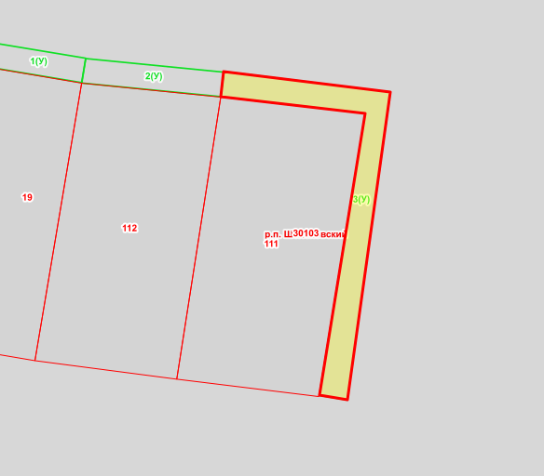

Масштаб 1: 500
Используемые условные знаки и обозначения ³:

Элементы благоустройства (при наличии) расположенных на прилегающей территории, их описание:
Используемые условные знаки и обозначения:
1) Озеленение
2) Тротуар д
_________________оа ол
¹ Указывается проектная площадь прилегающей территории, вычисленная с использованием технологических и программных средств, в том числе размещенных на официальном сайте, с округлением до 1 квадратного метра.
² Указываются значения координат, полученные с использованием технологических и программных средств, в том числе размещенные на официальном сайте, с округлением до 0,01 метра.
³ Указываются в соответствии с Методическими рекомендациями по условным знакам для отображения кадастровых сведений на кадастровых картах и иных кадастровых документах.

СХЕМА ПРИЛЕГАЮЩЕЙ ТЕРРИТОРИИ

Местоположение прилегающей территории (адресные ориентиры)
примыкает к земельному участку по адресу: Ростовская область, Белокалитвинский район, р.п. Шолоховский, ул. Гагарина, 36
Кадастровый номер и адрес здания, строения, сооружения, земельного участка, в отношении которого устанавливаются границы прилегающей территории, либо обозначение местоположения данных объектов с указанием наименования (наименований) и вида (видов) объекта (объектов)
Земельный участок по адресу: Ростовская область, Белокалитвинский район, р.п. Шолоховский, ул. Гагарина, 36
Условный номер прилегающей территории 61:04:0030103:4(У)
Площадь прилегающей территории ¹ 71 кв.м.
Обозначение характерных точек границ | Координаты ², м |  | Метод определении координат и средняя квадратическая погрешность положения характерной точки (Mt), м
 | X | Y
1. | 2. | 3. | 4.
1 | 539099.43 | 2305471.80 | Картометрический метод
2 | 539102.61 | 2305472.45
3 | 539105.77 | 2305451.54
4 | 539102.34 | 2305451.00
1 | 539099.43 | 2305471.80
План границ прилегающей территории
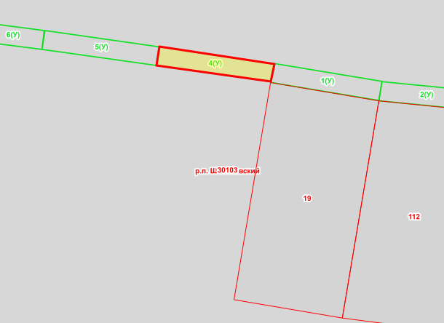

Масштаб 1: 500
Используемые условные знаки и обозначения ³:

Элементы благоустройства (при наличии) расположенных на прилегающей территории, их описание:
Используемые условные знаки и обозначения:
1) Озеленение
2) Тротуар д
_________________оа ол
¹ Указывается проектная площадь прилегающей территории, вычисленная с использованием технологических и программных средств, в том числе размещенных на официальном сайте, с округлением до 1 квадратного метра.
² Указываются значения координат, полученные с использованием технологических и программных средств, в том числе размещенные на официальном сайте, с округлением до 0,01 метра.
³ Указываются в соответствии с Методическими рекомендациями по условным знакам для отображения кадастровых сведений на кадастровых картах и иных кадастровых документах.

СХЕМА ПРИЛЕГАЮЩЕЙ ТЕРРИТОРИИ

Местоположение прилегающей территории (адресные ориентиры)
примыкает к земельному участку по адресу: Ростовская область, Белокалитвинский район, р.п. Шолоховский, ул. Гагарина, 34
Кадастровый номер и адрес здания, строения, сооружения, земельного участка, в отношении которого устанавливаются границы прилегающей территории, либо обозначение местоположения данных объектов с указанием наименования (наименований) и вида (видов) объекта (объектов)
Земельный участок по адресу: Ростовская область, Белокалитвинский район, р.п. Шолоховский, ул. Гагарина, 34
Условный номер прилегающей территории 61:04:0030103:5(У)
Площадь прилегающей территории ¹ 73 кв.м.
Обозначение характерных точек границ | Координаты ², м |  | Метод определении координат и средняя квадратическая погрешность положения характерной точки (Mt), м
 | X | Y
1. | 2. | 3. | 4.
1 | 539102.34 | 2305451.05 | Картометрический метод
2 | 539105.25 | 2305430.14
3 | 539108.67 | 2305430.69
4 | 539105.72 | 2305451.59
1 | 539102.34 | 2305451.05
План границ прилегающей территории

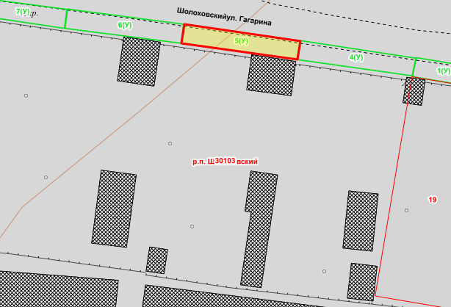

Масштаб 1: 500
Используемые условные знаки и обозначения ³:

Элементы благоустройства (при наличии) расположенных на прилегающей территории, их описание:
Используемые условные знаки и обозначения:
1) Озеленение
2) Тротуар д
_________________оа ол
¹ Указывается проектная площадь прилегающей территории, вычисленная с использованием технологических и программных средств, в том числе размещенных на официальном сайте, с округлением до 1 квадратного метра.
² Указываются значения координат, полученные с использованием технологических и программных средств, в том числе размещенные на официальном сайте, с округлением до 0,01 метра.
³ Указываются в соответствии с Методическими рекомендациями по условным знакам для отображения кадастровых сведений на кадастровых картах и иных кадастровых документах.

СХЕМА ПРИЛЕГАЮЩЕЙ ТЕРРИТОРИИ

Местоположение прилегающей территории (адресные ориентиры)
примыкает к земельному участку по адресу: Ростовская область, Белокалитвинский район, р.п. Шолоховский, ул. Гагарина, 32
Кадастровый номер и адрес здания, строения, сооружения, земельного участка, в отношении которого устанавливаются границы прилегающей территории, либо обозначение местоположения данных объектов с указанием наименования (наименований) и вида (видов) объекта (объектов)
Земельный участок по адресу: Ростовская область, Белокалитвинский район, р.п. Шолоховский, ул. Гагарина, 32
Условный номер прилегающей территории 61:04:0030103:6(У)
Площадь прилегающей территории ¹ 73 кв.м.
Обозначение характерных точек границ | Координаты ², м |  | Метод определении координат и средняя квадратическая погрешность положения характерной точки (Mt), м
 | X | Y
1. | 2. | 3. | 4.
1 | 539105.25 | 2305430.14 | Картометрический метод
2 | 539107.91 | 2305409.14
3 | 539111.38 | 2305409.63
4 | 539108.67 | 2305430.54
1 | 539105.25 | 2305430.14
План границ прилегающей территории

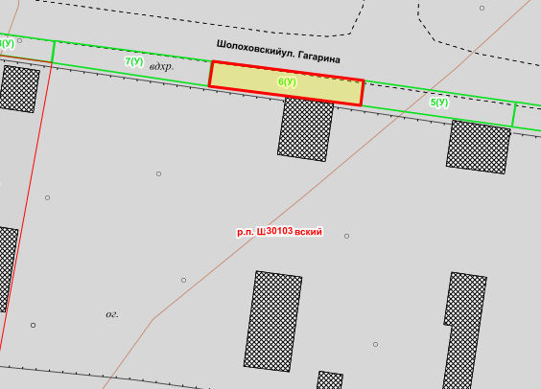

Масштаб 1: 500
Используемые условные знаки и обозначения ³:

Элементы благоустройства (при наличии) расположенных на прилегающей территории, их описание:
Используемые условные знаки и обозначения:
1) Озеленение
2) Тротуар д
_________________оа ол
¹ Указывается проектная площадь прилегающей территории, вычисленная с использованием технологических и программных средств, в том числе размещенных на официальном сайте, с округлением до 1 квадратного метра.
² Указываются значения координат, полученные с использованием технологических и программных средств, в том числе размещенные на официальном сайте, с округлением до 0,01 метра.
³ Указываются в соответствии с Методическими рекомендациями по условным знакам для отображения кадастровых сведений на кадастровых картах и иных кадастровых документах.

СХЕМА ПРИЛЕГАЮЩЕЙ ТЕРРИТОРИИ

Местоположение прилегающей территории (адресные ориентиры)
примыкает к земельному участку по адресу: Ростовская область, Белокалитвинский район, р.п. Шолоховский, ул. Гагарина, 30
Кадастровый номер и адрес здания, строения, сооружения, земельного участка, в отношении которого устанавливаются границы прилегающей территории, либо обозначение местоположения данных объектов с указанием наименования (наименований) и вида (видов) объекта (объектов)
Земельный участок по адресу: Ростовская область, Белокалитвинский район, р.п. Шолоховский, ул. Гагарина, 30
Условный номер прилегающей территории 61:04:0030103:7(У)
Площадь прилегающей территории ¹ 71 кв.м.
Обозначение характерных точек границ | Координаты ², м |  | Метод определении координат и средняя квадратическая погрешность положения характерной точки (Mt), м
 | X | Y
1. | 2. | 3. | 4.
1 | 539111.11 | 2305387.49 | Картометрический метод
2 | 539107.91 | 2305409.04
3 | 539111.33 | 2305409.49
4 | 539114.14 | 2305387.89
1 | 539111.11 | 2305387.49
План границ прилегающей территории

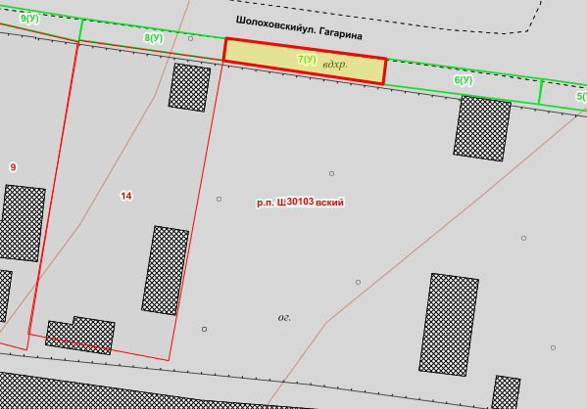

Масштаб 1: 500
Используемые условные знаки и обозначения ³:

Элементы благоустройства (при наличии) расположенных на прилегающей территории, их описание:
Используемые условные знаки и обозначения:
1) Озеленение
2) Тротуар д
_________________оа ол
¹ Указывается проектная площадь прилегающей территории, вычисленная с использованием технологических и программных средств, в том числе размещенных на официальном сайте, с округлением до 1 квадратного метра.
² Указываются значения координат, полученные с использованием технологических и программных средств, в том числе размещенные на официальном сайте, с округлением до 0,01 метра.
³ Указываются в соответствии с Методическими рекомендациями по условным знакам для отображения кадастровых сведений на кадастровых картах и иных кадастровых документах.

СХЕМА ПРИЛЕГАЮЩЕЙ ТЕРРИТОРИИ

Местоположение прилегающей территории (адресные ориентиры)
примыкает к земельному участку по адресу: Ростовская область, Белокалитвинский район, р.п. Шолоховский, ул. Гагарина, 28
Кадастровый номер и адрес здания, строения, сооружения, земельного участка, в отношении которого устанавливаются границы прилегающей территории, либо обозначение местоположения данных объектов с указанием наименования (наименований) и вида (видов) объекта (объектов)
61:47:0030103:14, Ростовская область, Белокалитвинский район, р.п. Шолоховский, ул. Гагарина, 28
Условный номер прилегающей территории 61:04:0030103:8(У)
Площадь прилегающей территории ¹ 57 кв.м.
Обозначение характерных точек границ | Координаты ², м |  | Метод определении координат и средняя квадратическая погрешность положения характерной точки (Mt), м
 | X | Y
1. | 2. | 3. | 4.
1 | 539111.16 | 2305387.39 | Картометрический метод
2 | 539114.09 | 2305387.79
3 | 539116.75 | 2305368.52
4 | 539113.88 | 2305367.98
1 | 539111.16 | 2305387.39
План границ прилегающей территории
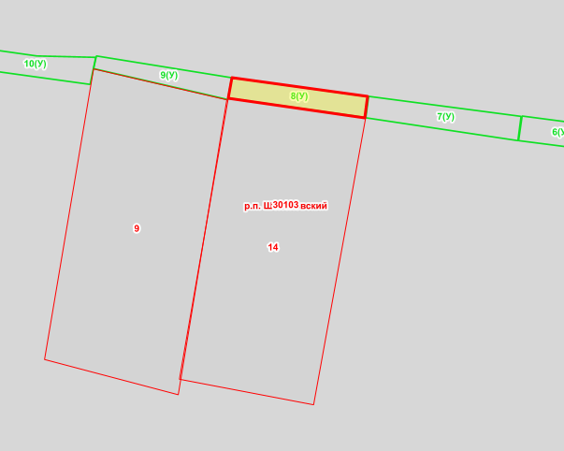

Масштаб 1: 500
Используемые условные знаки и обозначения ³:

Элементы благоустройства (при наличии) расположенных на прилегающей территории, их описание:
Используемые условные знаки и обозначения:
1) Озеленение
2) Тротуар д
_________________оа ол
¹ Указывается проектная площадь прилегающей территории, вычисленная с использованием технологических и программных средств, в том числе размещенных на официальном сайте, с округлением до 1 квадратного метра.
² Указываются значения координат, полученные с использованием технологических и программных средств, в том числе размещенные на официальном сайте, с округлением до 0,01 метра.
³ Указываются в соответствии с Методическими рекомендациями по условным знакам для отображения кадастровых сведений на кадастровых картах и иных кадастровых документах.

СХЕМА ПРИЛЕГАЮЩЕЙ ТЕРРИТОРИИ

Местоположение прилегающей территории (адресные ориентиры)
примыкает к земельному участку по адресу: Ростовская область, Белокалитвинский район, р.п. Шолоховский, ул. Гагарина, 18
Кадастровый номер и адрес здания, строения, сооружения, земельного участка, в отношении которого устанавливаются границы прилегающей территории, либо обозначение местоположения данных объектов с указанием наименования (наименований) и вида (видов) объекта (объектов)
61:47:0030103:9, Ростовская область, Белокалитвинский район, р.п. Шолоховский, ул. Гагарина, 18
Условный номер прилегающей территории 61:04:0030103:9(У)
Площадь прилегающей территории ¹ 48 кв.м.
Обозначение характерных точек границ | Координаты ², м |  | Метод определении координат и средняя квадратическая погрешность положения характерной точки (Mt), м
 | X | Y
1. | 2. | 3. | 4.
1 | 539113.68 | 2305367.93 | Картометрический метод
2 | 539116.75 | 2305368.47
3 | 539119.81 | 2305349.31
4 | 539118.03 | 2305348.92
1 | 539113.68 | 2305367.93
План границ прилегающей территории
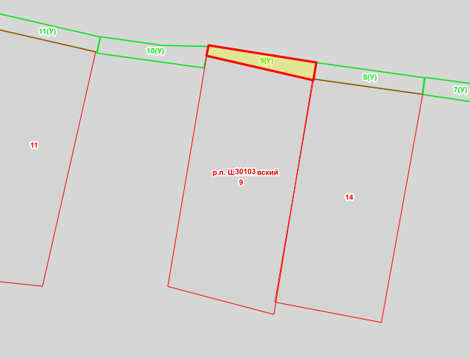

Масштаб 1: 500
Используемые условные знаки и обозначения ³:

Элементы благоустройства (при наличии) расположенных на прилегающей территории, их описание:
Используемые условные знаки и обозначения:
1) Озеленение
2) Тротуар д
_________________оа ол
¹ Указывается проектная площадь прилегающей территории, вычисленная с использованием технологических и программных средств, в том числе размещенных на официальном сайте, с округлением до 1 квадратного метра.
² Указываются значения координат, полученные с использованием технологических и программных средств, в том числе размещенные на официальном сайте, с округлением до 0,01 метра.
³ Указываются в соответствии с Методическими рекомендациями по условным знакам для отображения кадастровых сведений на кадастровых картах и иных кадастровых документах.

СХЕМА ПРИЛЕГАЮЩЕЙ ТЕРРИТОРИИ

Местоположение прилегающей территории (адресные ориентиры)
примыкает к земельному участку по адресу: Ростовская область, Белокалитвинский район, р.п. Шолоховский, ул. Гагарина, 24
Кадастровый номер и адрес здания, строения, сооружения, земельного участка, в отношении которого устанавливаются границы прилегающей территории, либо обозначение местоположения данных объектов с указанием наименования (наименований) и вида (видов) объекта (объектов)
Земельный участок, Ростовская область, Белокалитвинский район, р.п. Шолоховский, ул. Гагарина, 24
Условный номер прилегающей территории 61:04:0030103:10(У)
Площадь прилегающей территории ¹ 61 кв.м.
Обозначение характерных точек границ | Координаты ², м |  | Метод определении координат и средняя квадратическая погрешность положения характерной точки (Mt), м
 | X | Y
1. | 2. | 3. | 4.
1 | 539118.40 | 2305329.31 | Картометрический метод
2 | 539115.79 | 2305348.42
3 | 539119.61 | 2305349.21
4 | 539119.80 | 2305340.85
1 | 539121.33 | 2305329.95
План границ прилегающей территории

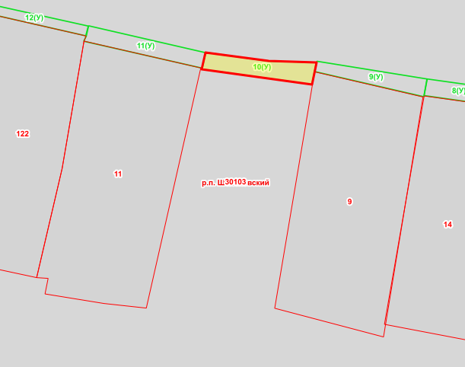

Масштаб 1: 500
Используемые условные знаки и обозначения ³:

Элементы благоустройства (при наличии) расположенных на прилегающей территории, их описание:
Используемые условные знаки и обозначения:
1) Озеленение
2) Тротуар д
_________________оа ол
¹ Указывается проектная площадь прилегающей территории, вычисленная с использованием технологических и программных средств, в том числе размещенных на официальном сайте, с округлением до 1 квадратного метра.
² Указываются значения координат, полученные с использованием технологических и программных средств, в том числе размещенные на официальном сайте, с округлением до 0,01 метра.
³ Указываются в соответствии с Методическими рекомендациями по условным знакам для отображения кадастровых сведений на кадастровых картах и иных кадастровых документах.

СХЕМА ПРИЛЕГАЮЩЕЙ ТЕРРИТОРИИ

Местоположение прилегающей территории (адресные ориентиры)
примыкает к земельному участку по адресу: Ростовская область, Белокалитвинский район, р.п. Шолоховский, ул. Гагарина, 22
Кадастровый номер и адрес здания, строения, сооружения, земельного участка, в отношении которого устанавливаются границы прилегающей территории, либо обозначение местоположения данных объектов с указанием наименования (наименований) и вида (видов) объекта (объектов)
61:47:0030103:11, Ростовская область, Белокалитвинский район, р.п. Шолоховский, ул. Гагарина, 22
Условный номер прилегающей территории 61:04:0030103:11(У)
Площадь прилегающей территории ¹ 58 кв.м.
Обозначение характерных точек границ | Координаты ², м |  | Метод определении координат и средняя квадратическая погрешность положения характерной точки (Mt), м
 | X | Y
1. | 2. | 3. | 4.
1 | 539121.28 | 2305329.90 | Картометрический метод
2 | 539118.60 | 2305329.31
3 | 539123.25 | 2305308.70
4 | 539124.14 | 2305309.15
1 | 539125.93 | 2305309.55
План границ прилегающей территории
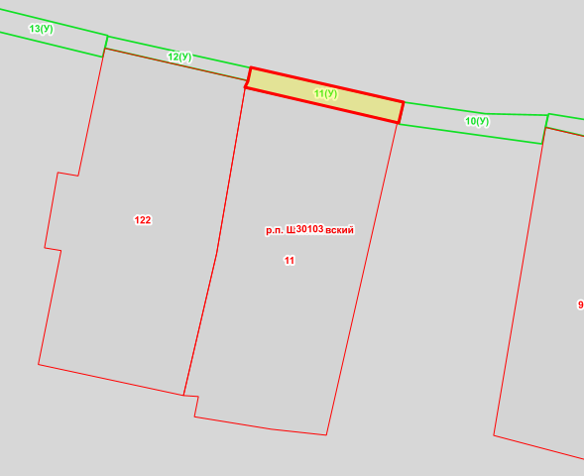

Масштаб 1: 500
Используемые условные знаки и обозначения ³:

Элементы благоустройства (при наличии) расположенных на прилегающей территории, их описание:
Используемые условные знаки и обозначения:
1) Озеленение
2) Тротуар д
_________________оа ол
¹ Указывается проектная площадь прилегающей территории, вычисленная с использованием технологических и программных средств, в том числе размещенных на официальном сайте, с округлением до 1 квадратного метра.
² Указываются значения координат, полученные с использованием технологических и программных средств, в том числе размещенные на официальном сайте, с округлением до 0,01 метра.
³ Указываются в соответствии с Методическими рекомендациями по условным знакам для отображения кадастровых сведений на кадастровых картах и иных кадастровых документах.

СХЕМА ПРИЛЕГАЮЩЕЙ ТЕРРИТОРИИ

Местоположение прилегающей территории (адресные ориентиры)
примыкает к земельному участку по адресу: Ростовская область, Белокалитвинский район, р.п. Шолоховский, ул. Гагарина, 20
Кадастровый номер и адрес здания, строения, сооружения, земельного участка, в отношении которого устанавливаются границы прилегающей территории, либо обозначение местоположения данных объектов с указанием наименования (наименований) и вида (видов) объекта (объектов)
61:47:0030103:122, Ростовская область, Белокалитвинский район, р.п. Шолоховский, ул. Гагарина, 20
Условный номер прилегающей территории 61:04:0030103:12(У)
Площадь прилегающей территории ¹ 33 кв.м.
Обозначение характерных точек границ | Координаты ², м |  | Метод определении координат и средняя квадратическая погрешность положения характерной точки (Mt), м
 | X | Y
1. | 2. | 3. | 4.
1 | 539124.19 | 2305309.05 | Картометрический метод
2 | 539125.88 | 2305309.50
3 | 539130.08 | 2305290.38
4 | 539128.49 | 2305290.04
1 | 539124.19 | 2305309.05
План границ прилегающей территории
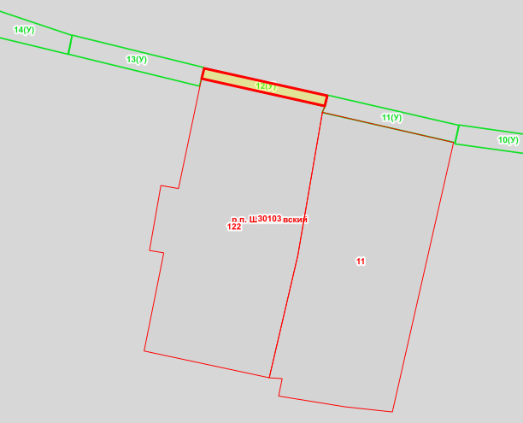

Масштаб 1: 500
Используемые условные знаки и обозначения ³:

Элементы благоустройства (при наличии) расположенных на прилегающей территории, их описание:
Используемые условные знаки и обозначения:
1) Озеленение
2) Тротуар д
_________________оа ол
¹ Указывается проектная площадь прилегающей территории, вычисленная с использованием технологических и программных средств, в том числе размещенных на официальном сайте, с округлением до 1 квадратного метра.
² Указываются значения координат, полученные с использованием технологических и программных средств, в том числе размещенные на официальном сайте, с округлением до 0,01 метра.
³ Указываются в соответствии с Методическими рекомендациями по условным знакам для отображения кадастровых сведений на кадастровых картах и иных кадастровых документах.

СХЕМА ПРИЛЕГАЮЩЕЙ ТЕРРИТОРИИ

Местоположение прилегающей территории (адресные ориентиры)
примыкает к земельному участку по адресу: Ростовская область, Белокалитвинский район, р.п. Шолоховский, примыкает с севера к ул. Гагарина, 20
Кадастровый номер и адрес здания, строения, сооружения, земельного участка, в отношении которого устанавливаются границы прилегающей территории, либо обозначение местоположения данных объектов с указанием наименования (наименований) и вида (видов) объекта (объектов)
Земельный участок, Ростовская область, Белокалитвинский район, р.п. Шолоховский, примыкает с севера к ул. Гагарина, 20
Условный номер прилегающей территории 61:04:0030103:13(У)
Площадь прилегающей территории ¹ 63 кв.м.
Обозначение характерных точек границ | Координаты ², м |  | Метод определении координат и средняя квадратическая погрешность положения характерной точки (Mt), м
 | X | Y
1. | 2. | 3. | 4.
1 | 539127.30 | 2305289.69 | Картометрический метод
2 | 539130.18 | 2305290.38
3 | 539135.17 | 2305269.92
4 | 539132.24 | 2305269.28
1 | 539127.30 | 2305289.69
План границ прилегающей территории

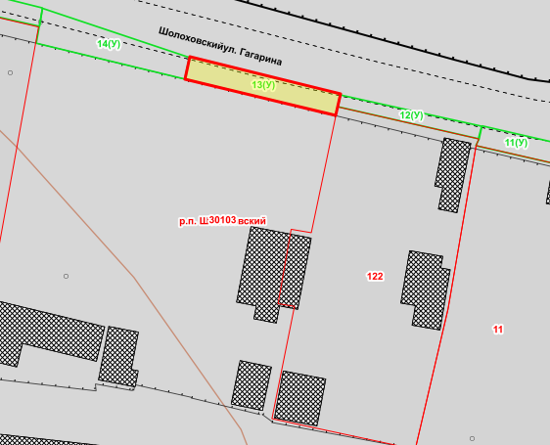

Масштаб 1: 500
Используемые условные знаки и обозначения ³:

Элементы благоустройства (при наличии) расположенных на прилегающей территории, их описание:
Используемые условные знаки и обозначения:
1) Озеленение
2) Тротуар д
_________________оа ол
¹ Указывается проектная площадь прилегающей территории, вычисленная с использованием технологических и программных средств, в том числе размещенных на официальном сайте, с округлением до 1 квадратного метра.
² Указываются значения координат, полученные с использованием технологических и программных средств, в том числе размещенные на официальном сайте, с округлением до 0,01 метра.
³ Указываются в соответствии с Методическими рекомендациями по условным знакам для отображения кадастровых сведений на кадастровых картах и иных кадастровых документах.

СХЕМА ПРИЛЕГАЮЩЕЙ ТЕРРИТОРИИ

Местоположение прилегающей территории (адресные ориентиры)
примыкает к земельному участку по адресу: Ростовская область, Белокалитвинский район, р.п. Шолоховский, ул. Гагарина, 16
Кадастровый номер и адрес здания, строения, сооружения, земельного участка, в отношении которого устанавливаются границы прилегающей территории, либо обозначение местоположения данных объектов с указанием наименования (наименований) и вида (видов) объекта (объектов)
Земельный участок, Ростовская область, Белокалитвинский район, р.п. Шолоховский, ул. Гагарина, 16
Условный номер прилегающей территории 61:04:0030103:14(У)
Площадь прилегающей территории ¹ 81 кв.м.
Обозначение характерных точек границ | Координаты ², м |  | Метод определении координат и средняя квадратическая погрешность положения характерной точки (Mt), м
 | X | Y
1. | 2. | 3. | 4.
1 | 539137.04 | 2305249.17 | Картометрический метод
2 | 539141.75 | 2305250.01
3 | 539135.12 | 2305269.92
4 | 539132.19 | 2305269.38
1 | 539137.04 | 2305249.17
План границ прилегающей территории

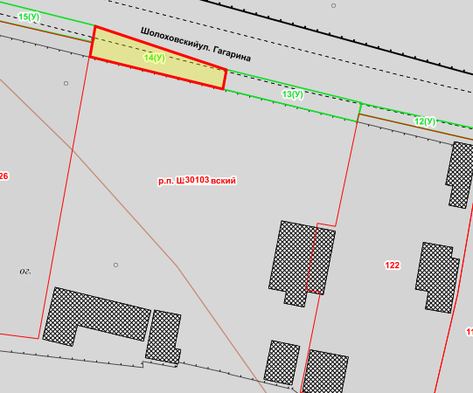

Масштаб 1: 500
Используемые условные знаки и обозначения ³:

Элементы благоустройства (при наличии) расположенных на прилегающей территории, их описание:
Используемые условные знаки и обозначения:
1) Озеленение
2) Тротуар д
_________________оа ол
¹ Указывается проектная площадь прилегающей территории, вычисленная с использованием технологических и программных средств, в том числе размещенных на официальном сайте, с округлением до 1 квадратного метра.
² Указываются значения координат, полученные с использованием технологических и программных средств, в том числе размещенные на официальном сайте, с округлением до 0,01 метра.
³ Указываются в соответствии с Методическими рекомендациями по условным знакам для отображения кадастровых сведений на кадастровых картах и иных кадастровых документах.

СХЕМА ПРИЛЕГАЮЩЕЙ ТЕРРИТОРИИ

Местоположение прилегающей территории (адресные ориентиры)
примыкает к земельному участку по адресу: Ростовская область, Белокалитвинский район, р.п. Шолоховский, ул. Гагарина, 14
Кадастровый номер и адрес здания, строения, сооружения, земельного участка, в отношении которого устанавливаются границы прилегающей территории, либо обозначение местоположения данных объектов с указанием наименования (наименований) и вида (видов) объекта (объектов)
61:47:0030103:126, Ростовская область, Белокалитвинский район, р.п. Шолоховский, ул. Гагарина, 14
Условный номер прилегающей территории 61:04:0030103:15(У)
Площадь прилегающей территории ¹ 55 кв.м.
Обозначение характерных точек границ | Координаты ², м |  | Метод определении координат и средняя квадратическая погрешность положения характерной точки (Mt), м
 | X | Y
1. | 2. | 3. | 4.
1 | 539143.72 | 2305230.01 | Картометрический метод
2 | 539146.60 | 2305230.65
3 | 539141.80 | 2305250.01
4 | 539139.32 | 2305249.62
1 | 539143.72 | 2305230.01
План границ прилегающей территории
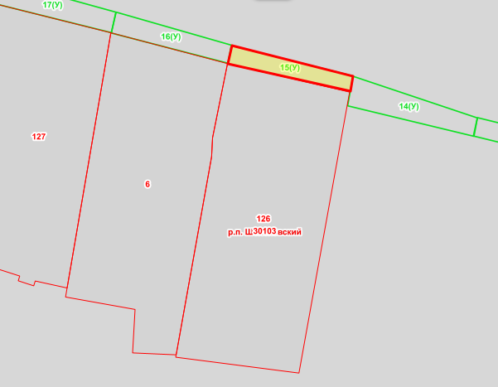

Масштаб 1: 500
Используемые условные знаки и обозначения ³:

Элементы благоустройства (при наличии) расположенных на прилегающей территории, их описание:
Используемые условные знаки и обозначения:
1) Озеленение
2) Тротуар д
_________________оа ол
¹ Указывается проектная площадь прилегающей территории, вычисленная с использованием технологических и программных средств, в том числе размещенных на официальном сайте, с округлением до 1 квадратного метра.
² Указываются значения координат, полученные с использованием технологических и программных средств, в том числе размещенные на официальном сайте, с округлением до 0,01 метра.
³ Указываются в соответствии с Методическими рекомендациями по условным знакам для отображения кадастровых сведений на кадастровых картах и иных кадастровых документах.

СХЕМА ПРИЛЕГАЮЩЕЙ ТЕРРИТОРИИ

Местоположение прилегающей территории (адресные ориентиры)
примыкает к земельному участку по адресу: Ростовская область, Белокалитвинский район, р.п. Шолоховский, ул. Гагарина, 12
Кадастровый номер и адрес здания, строения, сооружения, земельного участка, в отношении которого устанавливаются границы прилегающей территории, либо обозначение местоположения данных объектов с указанием наименования (наименований) и вида (видов) объекта (объектов)
61:47:0030103:6, Ростовская область, Белокалитвинский район, р.п. Шолоховский, ул. Гагарина, 12
Условный номер прилегающей территории 61:04:0030103:16(У)
Площадь прилегающей территории ¹ 61 кв.м.
Обозначение характерных точек границ | Координаты ², м |  | Метод определении координат и средняя квадратическая погрешность положения характерной точки (Mt), м
 | X | Y
1. | 2. | 3. | 4.
1 | 539148.61 | 2305211.34 | Картометрический метод
2 | 539151.94 | 2305212.13
3 | 539146.70 | 2305230.55
4 | 539143.82 | 2305230.01
1 | 539148.61 | 2305211.34
План границ прилегающей территории
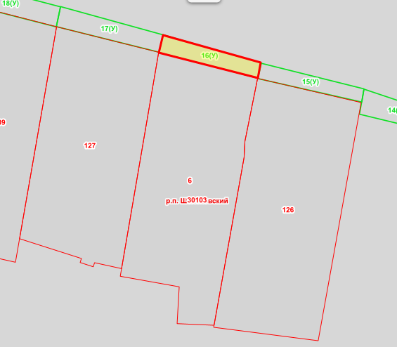

Масштаб 1: 500
Используемые условные знаки и обозначения ³:

Элементы благоустройства (при наличии) расположенных на прилегающей территории, их описание:
Используемые условные знаки и обозначения:
1) Озеленение
2) Тротуар д
_________________оа ол
¹ Указывается проектная площадь прилегающей территории, вычисленная с использованием технологических и программных средств, в том числе размещенных на официальном сайте, с округлением до 1 квадратного метра.
² Указываются значения координат, полученные с использованием технологических и программных средств, в том числе размещенные на официальном сайте, с округлением до 0,01 метра.
³ Указываются в соответствии с Методическими рекомендациями по условным знакам для отображения кадастровых сведений на кадастровых картах и иных кадастровых документах.

СХЕМА ПРИЛЕГАЮЩЕЙ ТЕРРИТОРИИ

Местоположение прилегающей территории (адресные ориентиры)
примыкает к земельному участку по адресу: Ростовская область, Белокалитвинский район, р.п. Шолоховский, ул. Гагарина, 10
Кадастровый номер и адрес здания, строения, сооружения, земельного участка, в отношении которого устанавливаются границы прилегающей территории, либо обозначение местоположения данных объектов с указанием наименования (наименований) и вида (видов) объекта (объектов)
61:47:0030103:127, Ростовская область, Белокалитвинский район, р.п. Шолоховский, ул. Гагарина, 10
Условный номер прилегающей территории 61:04:0030103:17(У)
Площадь прилегающей территории ¹ 72 кв.м.
Обозначение характерных точек границ | Координаты ², м |  | Метод определении координат и средняя квадратическая погрешность положения характерной точки (Mt), м
 | X | Y
1. | 2. | 3. | 4.
1 | 539153.46 | 2305191.98 | Картометрический метод
2 | 539157.23 | 2305192.77
3 | 539151.94 | 2305212.08
4 | 539148.66 | 2305211.39
1 | 539153.46 | 2305191.98
План границ прилегающей территории
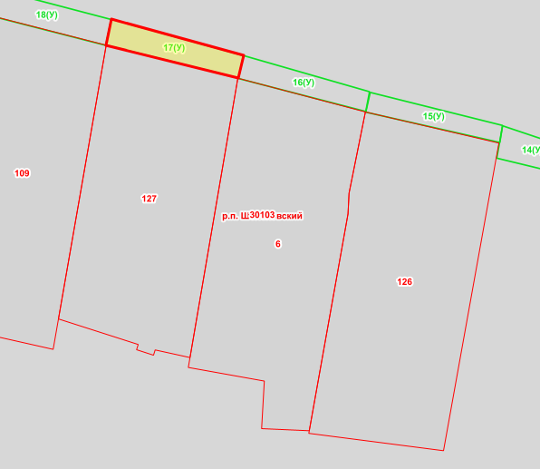

Масштаб 1: 500
Используемые условные знаки и обозначения ³:

Элементы благоустройства (при наличии) расположенных на прилегающей территории, их описание:
Используемые условные знаки и обозначения:
1) Озеленение
2) Тротуар д
_________________оа ол
¹ Указывается проектная площадь прилегающей территории, вычисленная с использованием технологических и программных средств, в том числе размещенных на официальном сайте, с округлением до 1 квадратного метра.
² Указываются значения координат, полученные с использованием технологических и программных средств, в том числе размещенные на официальном сайте, с округлением до 0,01 метра.
³ Указываются в соответствии с Методическими рекомендациями по условным знакам для отображения кадастровых сведений на кадастровых картах и иных кадастровых документах.

СХЕМА ПРИЛЕГАЮЩЕЙ ТЕРРИТОРИИ

Местоположение прилегающей территории (адресные ориентиры)
примыкает к земельному участку по адресу: Ростовская область, Белокалитвинский район, р.п. Шолоховский, ул. Гагарина, 8
Кадастровый номер и адрес здания, строения, сооружения, земельного участка, в отношении которого устанавливаются границы прилегающей территории, либо обозначение местоположения данных объектов с указанием наименования (наименований) и вида (видов) объекта (объектов)
61:47:0030103:109, Ростовская область, Белокалитвинский район, р.п. Шолоховский, ул. Гагарина, 8
Условный номер прилегающей территории 61:04:0030103:18(У)
Площадь прилегающей территории ¹ 74 кв.м.
Обозначение характерных точек границ | Координаты ², м |  | Метод определении координат и средняя квадратическая погрешность положения характерной точки (Mt), м
 | X | Y
1. | 2. | 3. | 4.
1 | 539158.06 | 2305173.71 | Картометрический метод
2 | 539161.93 | 2305174.50
3 | 539157.18 | 2305192.77
4 | 539153.41 | 2305191.98
1 | 539158.06 | 2305173.71
План границ прилегающей территории
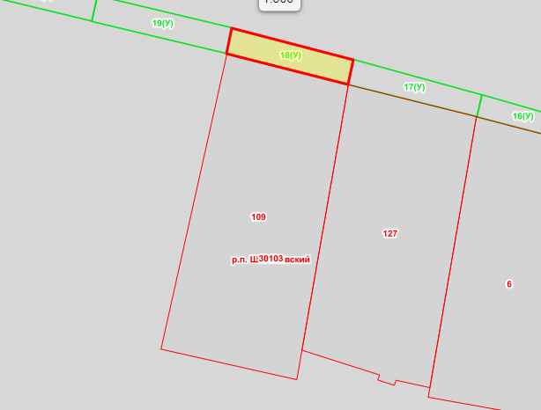

Масштаб 1: 500
Используемые условные знаки и обозначения ³:

Элементы благоустройства (при наличии) расположенных на прилегающей территории, их описание:
Используемые условные знаки и обозначения:
1) Озеленение
2) Тротуар д
_________________оа ол
¹ Указывается проектная площадь прилегающей территории, вычисленная с использованием технологических и программных средств, в том числе размещенных на официальном сайте, с округлением до 1 квадратного метра.
² Указываются значения координат, полученные с использованием технологических и программных средств, в том числе размещенные на официальном сайте, с округлением до 0,01 метра.
³ Указываются в соответствии с Методическими рекомендациями по условным знакам для отображения кадастровых сведений на кадастровых картах и иных кадастровых документах.

СХЕМА ПРИЛЕГАЮЩЕЙ ТЕРРИТОРИИ

Местоположение прилегающей территории (адресные ориентиры)
примыкает к земельному участку по адресу: Ростовская область, Белокалитвинский район, р.п. Шолоховский, ул. Гагарина, 6
Кадастровый номер и адрес здания, строения, сооружения, земельного участка, в отношении которого устанавливаются границы прилегающей территории, либо обозначение местоположения данных объектов с указанием наименования (наименований) и вида (видов) объекта (объектов)
Земельный участок, Ростовская область, Белокалитвинский район, р.п. Шолоховский, ул. Гагарина, 6
Условный номер прилегающей территории 61:04:0030103:19(У)
Площадь прилегающей территории ¹ 82 кв.м.
Обозначение характерных точек границ | Координаты ², м |  | Метод определении координат и средняя квадратическая погрешность положения характерной точки (Mt), м
 | X | Y
1. | 2. | 3. | 4.
1 | 539158.11 | 2305173.71 | Картометрический метод
2 | 539161.98 | 2305174.50
3 | 539166.77 | 2305154.24
4 | 539162.90 | 2305153.40
1 | 539158.11 | 2305173.71
План границ прилегающей территории
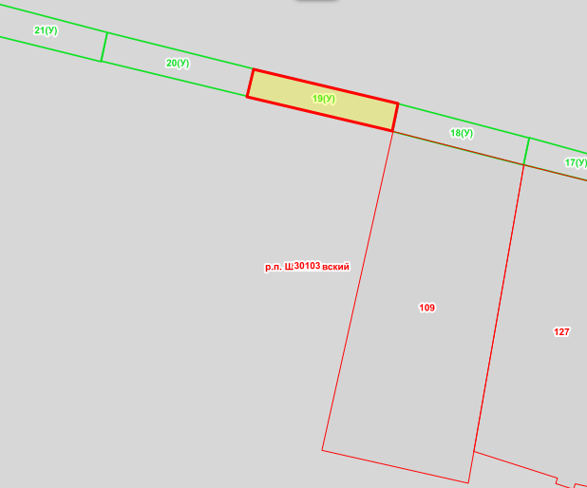

Масштаб 1: 500
Используемые условные знаки и обозначения ³:

Элементы благоустройства (при наличии) расположенных на прилегающей территории, их описание:
Используемые условные знаки и обозначения:
1) Озеленение
2) Тротуар д
_________________оа ол
¹ Указывается проектная площадь прилегающей территории, вычисленная с использованием технологических и программных средств, в том числе размещенных на официальном сайте, с округлением до 1 квадратного метра.
² Указываются значения координат, полученные с использованием технологических и программных средств, в том числе размещенные на официальном сайте, с округлением до 0,01 метра.
³ Указываются в соответствии с Методическими рекомендациями по условным знакам для отображения кадастровых сведений на кадастровых картах и иных кадастровых документах.

СХЕМА ПРИЛЕГАЮЩЕЙ ТЕРРИТОРИИ

Местоположение прилегающей территории (адресные ориентиры)
примыкает к земельному участку по адресу: Ростовская область, Белокалитвинский район, р.п. Шолоховский, ул. Гагарина, 4
Кадастровый номер и адрес здания, строения, сооружения, земельного участка, в отношении которого устанавливаются границы прилегающей территории, либо обозначение местоположения данных объектов с указанием наименования (наименований) и вида (видов) объекта (объектов)
Земельный участок, Ростовская область, Белокалитвинский район, р.п. Шолоховский, ул. Гагарина, 4
Условный номер прилегающей территории 61:04:0030103:20(У)
Площадь прилегающей территории ¹ 84 кв.м.
Обозначение характерных точек границ | Координаты ², м |  | Метод определении координат и средняя квадратическая погрешность положения характерной точки (Mt), м
 | X | Y
1. | 2. | 3. | 4.
1 | 539166.77 | 2305154.29 | Картометрический метод
2 | 539162.95 | 2305153.45
3 | 539167.84 | 2305132.99
4 | 539171.81 | 2305133.89
1 | 539166.77 | 2305154.29
План границ прилегающей территории
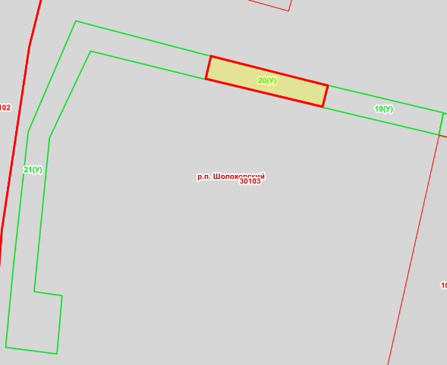

Масштаб 1: 500
Используемые условные знаки и обозначения ³:

Элементы благоустройства (при наличии) расположенных на прилегающей территории, их описание:
Используемые условные знаки и обозначения:
1) Озеленение
2) Тротуар д
_________________оа ол
¹ Указывается проектная площадь прилегающей территории, вычисленная с использованием технологических и программных средств, в том числе размещенных на официальном сайте, с округлением до 1 квадратного метра.
² Указываются значения координат, полученные с использованием технологических и программных средств, в том числе размещенные на официальном сайте, с округлением до 0,01 метра.
³ Указываются в соответствии с Методическими рекомендациями по условным знакам для отображения кадастровых сведений на кадастровых картах и иных кадастровых документах.

СХЕМА ПРИЛЕГАЮЩЕЙ ТЕРРИТОРИИ

Местоположение прилегающей территории (адресные ориентиры)
примыкает к земельному участку по адресу: Ростовская область, Белокалитвинский район, р.п. Шолоховский, ул. Гагарина, 2
Кадастровый номер и адрес здания, строения, сооружения, земельного участка, в отношении которого устанавливаются границы прилегающей территории, либо обозначение местоположения данных объектов с указанием наименования (наименований) и вида (видов) объекта (объектов)
Земельный участок, Ростовская область, Белокалитвинский район, р.п. Шолоховский, ул. Гагарина, 2
Условный номер прилегающей территории 61:04:0030103:21(У)
Площадь прилегающей территории ¹ 374 кв.м.
Обозначение характерных точек границ | Координаты ², м |  | Метод определении координат и средняя квадратическая погрешность положения характерной точки (Mt), м
 | X | Y
1. | 2. | 3. | 4.
1 | 539167.75 | 2305133.04 | Картометрический  метод
2 | 539171.81 | 2305133.89
3 | 539177.95 | 2305110.29
4 | 539158.59 | 2305102.00
5 | 539135.07 | 2305099.43
6 | 539120.98 | 2305098.10
7 | 539119.84 | 2305107.06
8 | 539130.02 | 2305107.95
9 | 539130.71 | 2305103.07
10 | 539157.55 | 2305105.73
11 | 539172.69 | 2305112.89
1 | 539167.75 | 2305133.04
План границ прилегающей территории

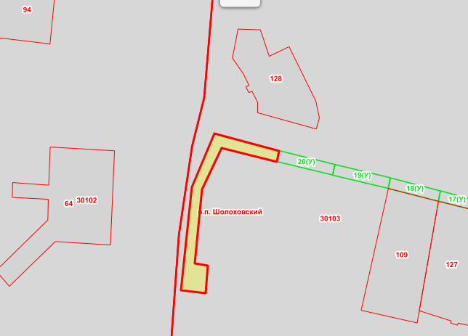

Масштаб 1: 1000
Используемые условные знаки и обозначения ³:

Элементы благоустройства (при наличии) расположенных на прилегающей территории, их описание:
Используемые условные знаки и обозначения:
1) Озеленение
2) Тротуар д
_________________оа ол
¹ Указывается проектная площадь прилегающей территории, вычисленная с использованием технологических и программных средств, в том числе размещенных на официальном сайте, с округлением до 1 квадратного метра.
² Указываются значения координат, полученные с использованием технологических и программных средств, в том числе размещенные на официальном сайте, с округлением до 0,01 метра.
³ Указываются в соответствии с Методическими рекомендациями по условным знакам для отображения кадастровых сведений на кадастровых картах и иных кадастровых документах.

СХЕМА ПРИЛЕГАЮЩЕЙ ТЕРРИТОРИИ

Местоположение прилегающей территории (адресные ориентиры)
примыкает к земельному участку по адресу: Ростовская область, Белокалитвинский район, р.п. Шолоховский, ул. Гагарина, 1
Кадастровый номер и адрес здания, строения, сооружения, земельного участка, в отношении которого устанавливаются границы прилегающей территории, либо обозначение местоположения данных объектов с указанием наименования (наименований) и вида (видов) объекта (объектов)
61:47:0030103:128, Ростовская область, Белокалитвинский район, р.п. Шолоховский, ул. Гагарина, 1
Условный номер прилегающей территории 61:04:0030103:22(У)
Площадь прилегающей территории ¹ 632 кв.м.
Обозначение характерных точек границ | Координаты ², м |  | Метод определении координат и средняя квадратическая погрешность положения характерной точки (Mt), м
 | X | Y
1. | 2. | 3. | 4.
1 | 539185.55 | 2305125.96 | Картометрический  метод
2 | 539180.79 | 2305126.27
3 | 539178.81 | 2305128.36
4 | 539173.02 | 2305151.30
5 | 539182.25 | 2305153.88
6 | 539192.07 | 2305152.28
7 | 539216.47 | 2305139.72
8 | 539213.14 | 2305132.76
9 | 539221.72 | 2305129.66
10 | 539221.61 | 2305114.29
11 | 539204.89 | 2305109.92
12 | 539196.46 | 2305116.25
13 | 539199.64 | 2305120.87
14 | 539205.39 | 2305116.84
15 | 539216.06 | 2305118.82
16 | 539215.87 | 2305127.03
17 | 539206.15 | 2305130.22
18 | 539209.72 | 2305137.49
19 | 539202.19 | 2305141.23
20 | 539189.99 | 2305147.26
21 | 539183.69 | 2305148.66
22 | 539179.62 | 2305147.47
1 | 539185.55 | 2305125.96
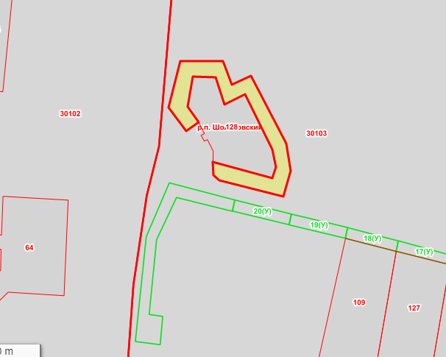
План границ прилегающей территории

Масштаб 1: 1000
Используемые условные знаки и обозначения ³:
Элементы благоустройства (при наличии) расположенных на прилегающей территории, их описание:
Используемые условные знаки и обозначения:
1) Озеленение
2) Тротуар д_________________оа ол
¹ Указывается проектная площадь прилегающей территории, вычисленная с использованием технологических и программных средств, в том числе размещенных на официальном сайте, с округлением до 1 квадратного метра.
² Указываются значения координат, полученные с использованием технологических и программных средств, в том числе размещенные на официальном сайте, с округлением до 0,01 метра.
³ Указываются в соответствии с Методическими рекомендациями по условным знакам для отображения кадастровых сведений на кадастровых картах и иных кадастровых документах.
СХЕМА ПРИЛЕГАЮЩЕЙ ТЕРРИТОРИИ

Местоположение прилегающей территории (адресные ориентиры)
примыкает к земельному участку по адресу: Ростовская область, Белокалитвинский район, р.п. Шолоховский, ул. Кирова, участок 1
Кадастровый номер и адрес здания, строения, сооружения, земельного участка, в отношении которого устанавливаются границы прилегающей территории, либо обозначение местоположения данных объектов с указанием наименования (наименований) и вида (видов) объекта (объектов)
61:47:0030101:70, Ростовская область, Белокалитвинский район, р.п. Шолоховский, ул. Кирова, участок 1
Условный номер прилегающей территории 61:04:0030101:16(У)
Площадь прилегающей территории ¹ 2112 кв.м.
Обозначение характерных точек границ | Координаты ², м |  | Метод определении координат и средняя квадратическая погрешность положения характерной точки (Mt), м
 | X | Y
1. | 2. | 3. | 4.
1 | 539358.53 | 2304291.10 | Картометрический  метод
2 | 539351.54 | 2304290.66
3 | 539357.34 | 2304223.12
4 | 539483.37 | 2304234.63
5 | 539470.53 | 2304377.95
6 | 539466.66 | 2304377.55
7 | 539478.46 | 2304243.24
8 | 539363.30 | 2304233.17
1 | 539358.53 | 2304291.10
План границ прилегающей территории
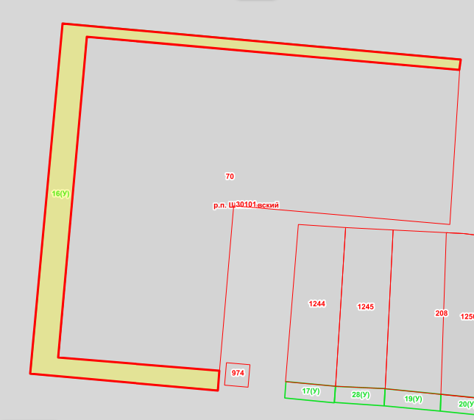

Масштаб 1: 1000
Используемые условные знаки и обозначения ³:
Элементы благоустройства (при наличии) расположенных на прилегающей территории, их описание:
Используемые условные знаки и обозначения:
1) Озеленение
2) Тротуар д_________________оа ол
¹ Указывается проектная площадь прилегающей территории, вычисленная с использованием технологических и программных средств, в том числе размещенных на официальном сайте, с округлением до 1 квадратного метра.
² Указываются значения координат, полученные с использованием технологических и программных средств, в том числе размещенные на официальном сайте, с округлением до 0,01 метра.
³ Указываются в соответствии с Методическими рекомендациями по условным знакам для отображения кадастровых сведений на кадастровых

СХЕМА ПРИЛЕГАЮЩЕЙ ТЕРРИТОРИИ

Местоположение прилегающей территории (адресные ориентиры)
примыкает к земельному участку по адресу: Ростовская область, Белокалитвинский район, р.п. Шолоховский, ул. Кирова, 1 б
Кадастровый номер и адрес здания, строения, сооружения, земельного участка, в отношении которого устанавливаются границы прилегающей территории, либо обозначение местоположения данных объектов с указанием наименования (наименований) и вида (видов) объекта (объектов)
61:47:0030101:1244, Ростовская область, Белокалитвинский район, р.п. Шолоховский, ул. Кирова, 1 б
Условный номер прилегающей территории 61:04:0030101:17(У)
Площадь прилегающей территории ¹ 107 кв.м.
Обозначение характерных точек границ | Координаты ², м |  | Метод определении координат и средняя квадратическая погрешность положения характерной точки (Mt), м
 | X | Y
1. | 2. | 3. | 4.
1 | 539354.68 | 2304315.14 | Картометрический  метод
2 | 539353.01 | 2304332.95
3 | 539347.05 | 2304332.56
4 | 539348.78 | 2304314.69
1 | 539354.68 | 2304315.14
План границ прилегающей территории
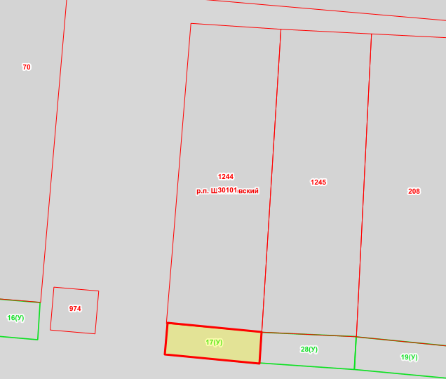

Масштаб 1: 500
Используемые условные знаки и обозначения ³:
Элементы благоустройства (при наличии) расположенных на прилегающей территории, их описание:
Используемые условные знаки и обозначения:
1) Озеленение
2) Тротуар д_______________
__оа ол
¹ Указывается проектная площадь прилегающей территории, вычисленная с использованием технологических и программных средств, в том числе размещенных на официальном сайте, с округлением до 1 квадратного метра.
² Указываются значения координат, полученные с использованием технологических и программных средств, в том числе размещенные на официальном сайте, с округлением до 0,01 метра.
³ Указываются в соответствии с Методическими рекомендациями по условным знакам для отображения кадастровых сведений на кадастровых

СХЕМА ПРИЛЕГАЮЩЕЙ ТЕРРИТОРИИ

Местоположение прилегающей территории (адресные ориентиры)
примыкает к земельному участку по адресу: Ростовская область, Белокалитвинский район, р.п. Шолоховский, ул. Кирова, 1-в
Кадастровый номер и адрес здания, строения, сооружения, земельного участка, в отношении которого устанавливаются границы прилегающей территории, либо обозначение местоположения данных объектов с указанием наименования (наименований) и вида (видов) объекта (объектов)
61:47:0030101:1245, Ростовская область, Белокалитвинский район, р.п. Шолоховский, ул. Кирова, 1-в
Условный номер прилегающей территории 61:04:0030101:28(У)
Площадь прилегающей территории ¹ 107 кв.м.
Обозначение характерных точек границ | Координаты ², м |  | Метод определении координат и средняя квадратическая погрешность положения характерной точки (Mt), м
 | X | Y
1. | 2. | 3. | 4.
1 | 539347.20 | 2304332.56 | Картометрический  метод
2 | 539352.96 | 2304333.00
3 | 539352.18 | 2304350.87
4 | 539345.97 | 2304350.47
1 | 539347.20 | 2304332.56
План границ прилегающей территории
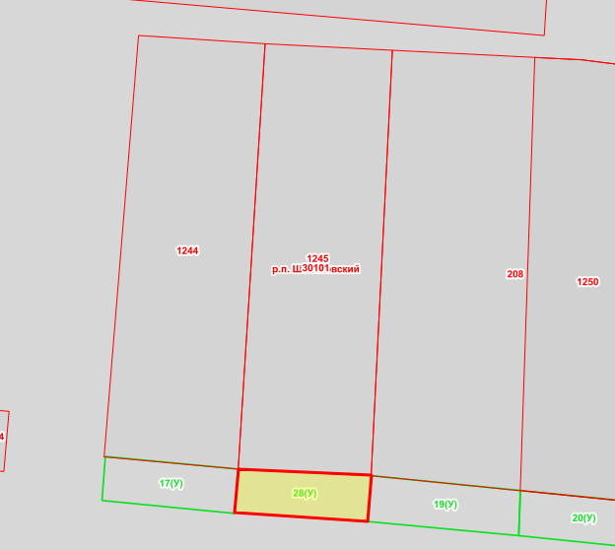

Масштаб 1: 500
Используемые условные знаки и обозначения ³:
Элементы благоустройства (при наличии) расположенных на прилегающей территории, их описание:
Используемые условные знаки и обозначения:
1) Озеленение
2) Тротуар д
_________________оа ол
¹ Указывается проектная площадь прилегающей территории, вычисленная с использованием технологических и программных средств, в том числе размещенных на официальном сайте, с округлением до 1 квадратного метра.
² Указываются значения координат, полученные с использованием технологических и программных средств, в том числе размещенные на официальном сайте, с округлением до 0,01 метра.
³ Указываются в соответствии с Методическими рекомендациями по условным знакам для отображения кадастровых сведений на кадастровых

СХЕМА ПРИЛЕГАЮЩЕЙ ТЕРРИТОРИИ

Местоположение прилегающей территории (адресные ориентиры)
примыкает к земельному участку по адресу: Ростовская область, Белокалитвинский район, р.п. Шолоховский, ул. Кирова, 3
Кадастровый номер и адрес здания, строения, сооружения, земельного участка, в отношении которого устанавливаются границы прилегающей территории, либо обозначение местоположения данных объектов с указанием наименования (наименований) и вида (видов) объекта (объектов)
Земельный участок, Ростовская область, Белокалитвинский район, р.п. Шолоховский, ул. Кирова, 3
Условный номер прилегающей территории 61:04:0030101:19(У)
Площадь прилегающей территории ¹ 124 кв.м.
Обозначение характерных точек границ | Координаты ², м |  | Метод определении координат и средняя квадратическая погрешность положения характерной точки (Mt), м
 | X | Y
1. | 2. | 3. | 4.
1 | 539352.13 | 2304350.82 | Картометрический  метод
2 | 539345.97 | 2304350.52
3 | 539344.10 | 2304370.73
4 | 539350.16 | 2304370.97
1 | 539352.13 | 2304350.82

План границ прилегающей территории
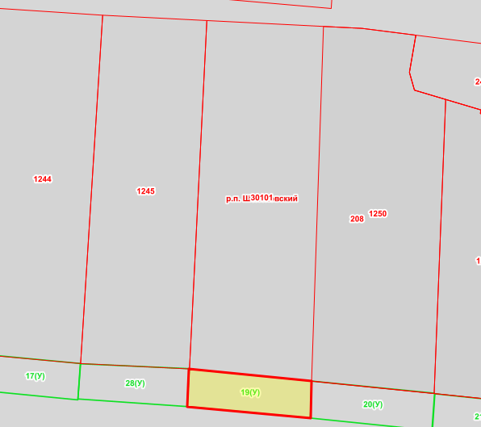

Масштаб 1: 500
Используемые условные знаки и обозначения ³:
Элементы благоустройства (при наличии) расположенных на прилегающей территории, их описание:
Используемые условные знаки и обозначения:
1) Озеленение
2) Тротуар д
_________________оа ол
¹ Указывается проектная площадь прилегающей территории, вычисленная с использованием технологических и программных средств, в том числе размещенных на официальном сайте, с округлением до 1 квадратного метра.
² Указываются значения координат, полученные с использованием технологических и программных средств, в том числе размещенные на официальном сайте, с округлением до 0,01 метра.
³ Указываются в соответствии с Методическими рекомендациями по условным знакам для отображения кадастровых сведений на кадастровых

СХЕМА ПРИЛЕГАЮЩЕЙ ТЕРРИТОРИИ

Местоположение прилегающей территории (адресные ориентиры)
примыкает к земельному участку по адресу: Ростовская область, Белокалитвинский район, р.п. Шолоховский, ул. Кирова, 3-а
Кадастровый номер и адрес здания, строения, сооружения, земельного участка, в отношении которого устанавливаются границы прилегающей территории, либо обозначение местоположения данных объектов с указанием наименования (наименований) и вида (видов) объекта (объектов)
61:47:0030101:1250, Ростовская область, Белокалитвинский район, р.п. Шолоховский, ул. Кирова, 3-а
Условный номер прилегающей территории 61:04:0030101:20(У)
Площадь прилегающей территории ¹ 123 кв.м.
Обозначение характерных точек границ | Координаты ², м |  | Метод определении координат и средняя квадратическая погрешность положения характерной точки (Mt), м
 | X | Y
1. | 2. | 3. | 4.
1 | 539344.10 | 2304370.73 | Картометрический  метод
2 | 539350.16 | 2304370.92
3 | 539348.19 | 2304391.13
4 | 539342.09 | 2304390.69
1 | 539344.10 | 2304370.73

План границ прилегающей территории
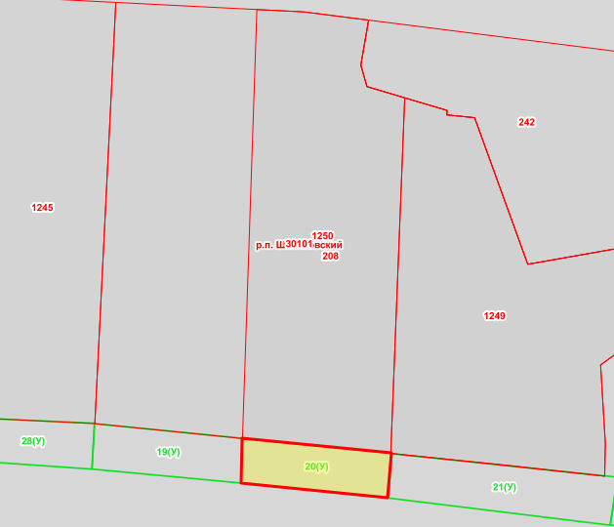

Масштаб 1: 500
Используемые условные знаки и обозначения ³:
Элементы благоустройства (при наличии) расположенных на прилегающей территории, их описание:
Используемые условные знаки и обозначения:
1) Озеленение
2) Тротуар д
_________________оа ол
¹ Указывается проектная площадь прилегающей территории, вычисленная с использованием технологических и программных средств, в том числе размещенных на официальном сайте, с округлением до 1 квадратного метра.
² Указываются значения координат, полученные с использованием технологических и программных средств, в том числе размещенные на официальном сайте, с округлением до 0,01 метра.
³ Указываются в соответствии с Методическими рекомендациями по условным знакам для отображения кадастровых сведений на кадастровых
СХЕМА ПРИЛЕГАЮЩЕЙ ТЕРРИТОРИИ

Местоположение прилегающей территории (адресные ориентиры)
примыкает к земельному участку по адресу: Ростовская область, Белокалитвинский район, р.п. Шолоховский, ул. Кирова, 3-б
Кадастровый номер и адрес здания, строения, сооружения, земельного участка, в отношении которого устанавливаются границы прилегающей территории, либо обозначение местоположения данных объектов с указанием наименования (наименований) и вида (видов) объекта (объектов)
61:47:0030101:1249, Ростовская область, Белокалитвинский район, р.п. Шолоховский, ул. Кирова, 3-б
Условный номер прилегающей территории 61:04:0030101:21(У)
Площадь прилегающей территории ¹ 192 кв.м.
Обозначение характерных точек границ | Координаты ², м |  | Метод определении координат и средняя квадратическая погрешность положения характерной точки (Mt), м
 | X | Y
1. | 2. | 3. | 4.
1 | 539344.94 | 2304421.83 | Картометрический  метод
2 | 539348.09 | 2304391.18
3 | 539342.09 | 2304390.78
4 | 539338.44 | 2304420.84
1 | 539344.94 | 2304421.83

План границ прилегающей территории
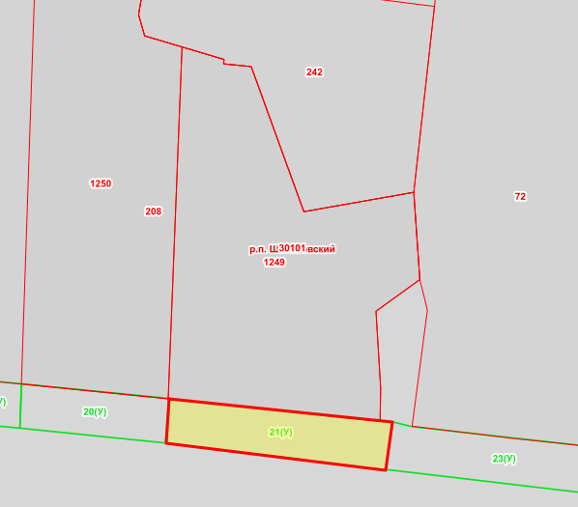

Масштаб 1: 500
Используемые условные знаки и обозначения ³:
Элементы благоустройства (при наличии) расположенных на прилегающей территории, их описание:
Используемые условные знаки и обозначения:
1) Озеленение
2) Тротуар д
_________________оа ол
¹ Указывается проектная площадь прилегающей территории, вычисленная с использованием технологических и программных средств, в том числе размещенных на официальном сайте, с округлением до 1 квадратного метра.
² Указываются значения координат, полученные с использованием технологических и программных средств, в том числе размещенные на официальном сайте, с округлением до 0,01 метра.
³ Указываются в соответствии с Методическими рекомендациями по условным знакам для отображения кадастровых сведений на кадастровых

СХЕМА ПРИЛЕГАЮЩЕЙ ТЕРРИТОРИИ

Местоположение прилегающей территории (адресные ориентиры)
примыкает к земельному участку по адресу: Ростовская область, Белокалитвинский район, р.п. Шолоховский, ул. Кирова, 5
Кадастровый номер и адрес здания, строения, сооружения, земельного участка, в отношении которого устанавливаются границы прилегающей территории, либо обозначение местоположения данных объектов с указанием наименования (наименований) и вида (видов) объекта (объектов)
61:47:0030101:72, Ростовская область, Белокалитвинский район, р.п. Шолоховский, ул. Кирова, 5
Условный номер прилегающей территории 61:04:0030101:23(У)
Площадь прилегающей территории ¹ 228 кв.м.
Обозначение характерных точек границ | Координаты ², м |  | Метод определении координат и средняя квадратическая погрешность положения характерной точки (Mt), м
 | X | Y
1. | 2. | 3. | 4.
1 | 539338.49 | 2304420.89 | Картометрический  метод
2 | 539344.99 | 2304421.88
3 | 539344.34 | 2304424.47
4 | 539340.70 | 2304457.52
1 | 539334.30 | 2304456.78

План границ прилегающей территории
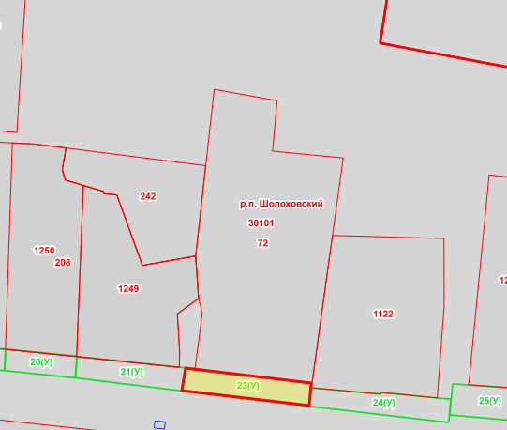

Масштаб 1: 1000
Используемые условные знаки и обозначения ³:
Элементы благоустройства (при наличии) расположенных на прилегающей территории, их описание:
Используемые условные знаки и обозначения:
1) Озеленение
2) Тротуар д
_________________оа ол
¹ Указывается проектная площадь прилегающей территории, вычисленная с использованием технологических и программных средств, в том числе размещенных на официальном сайте, с округлением до 1 квадратного метра.
² Указываются значения координат, полученные с использованием технологических и программных средств, в том числе размещенные на официальном сайте, с округлением до 0,01 метра.
³ Указываются в соответствии с Методическими рекомендациями по условным знакам для отображения кадастровых сведений на кадастровых

СХЕМА ПРИЛЕГАЮЩЕЙ ТЕРРИТОРИИ

Местоположение прилегающей территории (адресные ориентиры)
примыкает к земельному участку по адресу: Ростовская область, Белокалитвинский район, р.п. Шолоховский, ул. Кирова, 5а
Кадастровый номер и адрес здания, строения, сооружения, земельного участка, в отношении которого устанавливаются границы прилегающей территории, либо обозначение местоположения данных объектов с указанием наименования (наименований) и вида (видов) объекта (объектов)
61:47:0030101:1122, Ростовская область, Белокалитвинский район, р.п. Шолоховский, ул. Кирова, 5а
Условный номер прилегающей территории 61:04:0030101:24(У)
Площадь прилегающей территории ¹ 235 кв.м.
Обозначение характерных точек границ | Координаты ², м |  | Метод определении координат и средняя квадратическая погрешность положения характерной точки (Mt), м
 | X | Y
1. | 2. | 3. | 4.
1 | 539329.61 | 2304496.29 | Картометрический  метод
2 | 539334.15 | 2304456.83
3 | 539339.31 | 2304457.52
4 | 539337.59 | 2304477.03
5 | 539338.03 | 2304477.13
6 | 539336.16 | 2304496.88
1 | 539329.61 | 2304496.29

План границ прилегающей территории
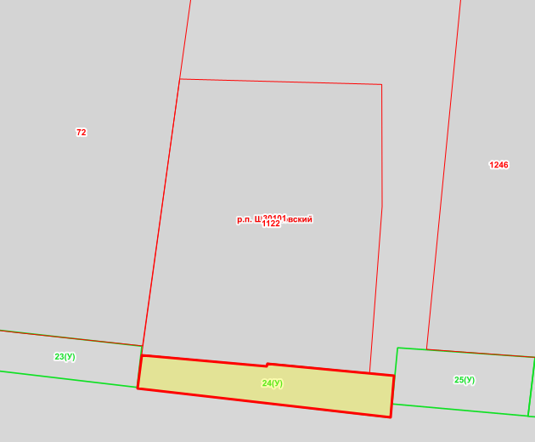

Масштаб 1: 500
Используемые условные знаки и обозначения ³:
Элементы благоустройства (при наличии) расположенных на прилегающей территории, их описание:
Используемые условные знаки и обозначения:
1) Озеленение
2) Тротуар д
_________________оа ол
¹ Указывается проектная площадь прилегающей территории, вычисленная с использованием технологических и программных средств, в том числе размещенных на официальном сайте, с округлением до 1 квадратного метра.
² Указываются значения координат, полученные с использованием технологических и программных средств, в том числе размещенные на официальном сайте, с округлением до 0,01 метра.
³ Указываются в соответствии с Методическими рекомендациями по условным знакам для отображения кадастровых сведений на кадастровых

СХЕМА ПРИЛЕГАЮЩЕЙ ТЕРРИТОРИИ

Местоположение прилегающей территории (адресные ориентиры)
примыкает к земельному участку по адресу: Ростовская область, Белокалитвинский район, р.п. Шолоховский, ул. Кирова, 7-а
Кадастровый номер и адрес здания, строения, сооружения, земельного участка, в отношении которого устанавливаются границы прилегающей территории, либо обозначение местоположения данных объектов с указанием наименования (наименований) и вида (видов) объекта (объектов)
61:47:0030101:1246, Ростовская область, Белокалитвинский район, р.п. Шолоховский, ул. Кирова, 7-а
Условный номер прилегающей территории 61:04:0030101:25(У)
Площадь прилегающей территории ¹ 192 кв.м.
Обозначение характерных точек границ | Координаты ², м |  | Метод определении координат и средняя квадратическая погрешность положения характерной точки (Mt), м
 | X | Y
1. | 2. | 3. | 4.
1 | 539339.01 | 2304518.88 | Картометрический  метод
2 | 539329.88 | 2304517.79
3 | 539331.75 | 2304496.59
4 | 539340.48 | 2304497.43
5 | 539340.18 | 2304501.96
1 | 539339.01 | 2304518.88

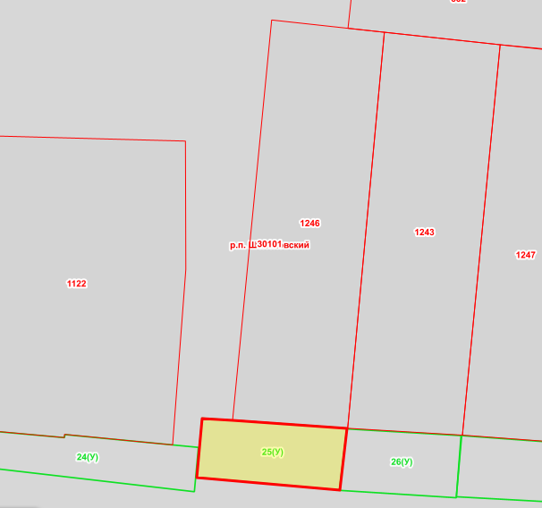
План границ прилегающей территории

Масштаб 1: 500
Используемые условные знаки и обозначения ³:
Элементы благоустройства (при наличии) расположенных на прилегающей территории, их описание:
Используемые условные знаки и обозначения:
1) Озеленение
2) Тротуар д
_________________оа ол
¹ Указывается проектная площадь прилегающей территории, вычисленная с использованием технологических и программных средств, в том числе размещенных на официальном сайте, с округлением до 1 квадратного метра.
² Указываются значения координат, полученные с использованием технологических и программных средств, в том числе размещенные на официальном сайте, с округлением до 0,01 метра.
³ Указываются в соответствии с Методическими рекомендациями по условным знакам для отображения кадастровых сведений на кадастровых

СХЕМА ПРИЛЕГАЮЩЕЙ ТЕРРИТОРИИ

Местоположение прилегающей территории (адресные ориентиры)
примыкает к земельному участку по адресу: Ростовская область, Белокалитвинский район, р.п. Шолоховский, ул. Кирова, 9-а
Кадастровый номер и адрес здания, строения, сооружения, земельного участка, в отношении которого устанавливаются границы прилегающей территории, либо обозначение местоположения данных объектов с указанием наименования (наименований) и вида (видов) объекта (объектов)
61:47:0030101:1243, Ростовская область, Белокалитвинский район, р.п. Шолоховский, ул. Кирова, 9-а
Условный номер прилегающей территории 61:04:0030101:26(У)
Площадь прилегающей территории ¹ 157 кв.м.
Обозначение характерных точек границ | Координаты ², м |  | Метод определении координат и средняя квадратическая погрешность положения характерной точки (Mt), м
 | X | Y
1. | 2. | 3. | 4.
1 | 539329.83 | 2304517.79 | Картометрический  метод
2 | 539338.91 | 2304518.88
3 | 539337.93 | 2304535.80
4 | 539328.75 | 2304535.11
1 | 539329.83 | 2304517.79

План границ прилегающей территории
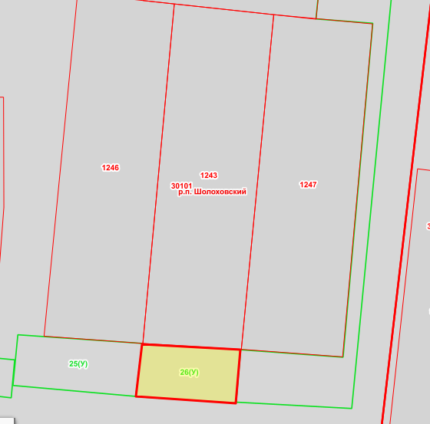

Масштаб 1: 500
Используемые условные знаки и обозначения ³:
Элементы благоустройства (при наличии) расположенных на прилегающей территории, их описание:
Используемые условные знаки и обозначения:
1) Озеленение
2) Тротуар д
_________________оа ол
¹ Указывается проектная площадь прилегающей территории, вычисленная с использованием технологических и программных средств, в том числе размещенных на официальном сайте, с округлением до 1 квадратного метра.
² Указываются значения координат, полученные с использованием технологических и программных средств, в том числе размещенные на официальном сайте, с округлением до 0,01 метра.
³ Указываются в соответствии с Методическими рекомендациями по условным знакам для отображения кадастровых сведений на кадастровых

СХЕМА ПРИЛЕГАЮЩЕЙ ТЕРРИТОРИИ

Местоположение прилегающей территории (адресные ориентиры)
примыкает к земельному участку по адресу: Ростовская область, Белокалитвинский район, р.п. Шолоховский, ул. Кирова, 11-а
Кадастровый номер и адрес здания, строения, сооружения, земельного участка, в отношении которого устанавливаются границы прилегающей территории, либо обозначение местоположения данных объектов с указанием наименования (наименований) и вида (видов) объекта (объектов)
61:47:0030101:1247, Ростовская область, Белокалитвинский район, р.п. Шолоховский, ул. Кирова, 11-а
Условный номер прилегающей территории 61:04:0030101:27(У)
Площадь прилегающей территории ¹ 388 кв.м.
Обозначение характерных точек границ | Координаты ², м |  | Метод определении координат и средняя квадратическая погрешность положения характерной точки (Mt), м
 | X | Y
1. | 2. | 3. | 4.
1 | 539336.65 | 2304553.56 | Картометрический  метод
2 | 539337.93 | 2304535.90
3 | 539328.90 | 2304535.11
4 | 539327.82 | 2304555.06
5 | 539398.92 | 2304561.87
6 | 539399.96 | 2304549.33
7 | 539394.95 | 2304548.84
8 | 539394.21 | 2304558.64
1 | 539336.65 | 2304553.56

План границ прилегающей территории

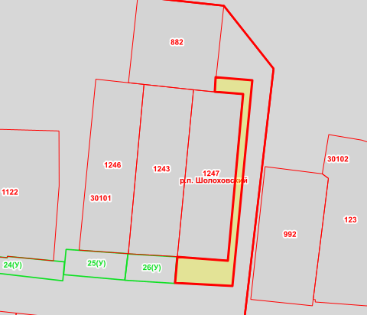

Масштаб 1: 1000
Используемые условные знаки и обозначения ³:
Элементы благоустройства (при наличии) расположенных на прилегающей территории, их описание:
Используемые условные знаки и обозначения:
1) Озеленение
2) Тротуар д
_________________оа ол
¹ Указывается проектная площадь прилегающей территории, вычисленная с использованием технологических и программных средств, в том числе размещенных на официальном сайте, с округлением до 1 квадратного метра.
² Указываются значения координат, полученные с использованием технологических и программных средств, в том числе размещенные на официальном сайте, с округлением до 0,01 метра.
³ Указываются в соответствии с Методическими рекомендациями по условным знакам для отображения кадастровых сведений на кадастровых

СХЕМА ПРИЛЕГАЮЩЕЙ ТЕРРИТОРИИ

Местоположение прилегающей территории (адресные ориентиры)
примыкает к земельному участку по адресу: Ростовская область, Белокалитвинский район, р.п. Шолоховский, ул. Кирова, 11
Кадастровый номер и адрес здания, строения, сооружения, земельного участка, в отношении которого устанавливаются границы прилегающей территории, либо обозначение местоположения данных объектов с указанием наименования (наименований) и вида (видов) объекта (объектов)
61:47:0030102:992, Ростовская область, Белокалитвинский район, р.п. Шолоховский, ул. Кирова, 11
Условный номер прилегающей территории 61:04:0000000:372(У)
Площадь прилегающей территории ¹ 188 кв.м.
Обозначение характерных точек границ | Координаты ², м |  | Метод определении координат и средняя квадратическая погрешность положения характерной точки (Mt), м
 | X | Y
1. | 2. | 3. | 4.
1 | 539369.16 | 2304566.38 | Картометрический  метод
2 | 539369.41 | 2304564.38
3 | 539319.64 | 2304558.90
4 | 539317.18 | 2304582.49
5 | 539321.05 | 2304582.78
6 | 539323.21 | 2304561.48
1 | 539369.16 | 2304566.38

План границ прилегающей территории

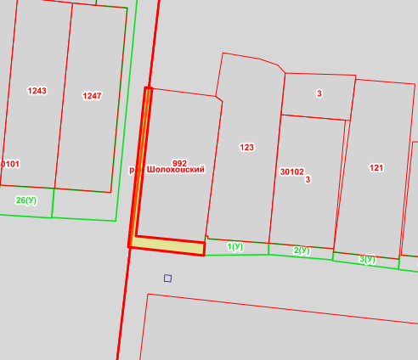

Масштаб 1: 1000
Используемые условные знаки и обозначения ³:
Элементы благоустройства (при наличии) расположенных на прилегающей территории, их описание:
Используемые условные знаки и обозначения:
1) Озеленение
2) Тротуар д
_________________оа ол
¹ Указывается проектная площадь прилегающей территории, вычисленная с использованием технологических и программных средств, в том числе размещенных на официальном сайте, с округлением до 1 квадратного метра.
² Указываются значения координат, полученные с использованием технологических и программных средств, в том числе размещенные на официальном сайте, с округлением до 0,01 метра.
³ Указываются в соответствии с Методическими рекомендациями по условным знакам для отображения кадастровых сведений на кадастровых

СХЕМА ПРИЛЕГАЮЩЕЙ ТЕРРИТОРИИ

Местоположение прилегающей территории (адресные ориентиры)
примыкает к земельному участку по адресу: Ростовская область, Белокалитвинский район, р.п. Шолоховский, ул. Кирова, 13
Кадастровый номер и адрес здания, строения, сооружения, земельного участка, в отношении которого устанавливаются границы прилегающей территории, либо обозначение местоположения данных объектов с указанием наименования (наименований) и вида (видов) объекта (объектов)
61:47:0030102:123, Ростовская область, Белокалитвинский район, р.п. Шолоховский, ул. Кирова, 13
Условный номер прилегающей территории 61:04:0030102:1(У)
Площадь прилегающей территории ¹ 88 кв.м.
Обозначение характерных точек границ | Координаты ², м |  | Метод определении координат и средняя квадратическая погрешность положения характерной точки (Mt), м
 | X | Y
1. | 2. | 3. | 4.
1 | 539320.91 | 2304602.79 | Картометрический  метод
2 | 539317.39 | 2304602.79
3 | 539317.18 | 2304582.54
4 | 539323.18 | 2304583.03
5 | 539323.23 | 2304583.83
6 | 539322.29 | 2304583.88
1 | 539320.91 | 2304602.79

План границ прилегающей территории
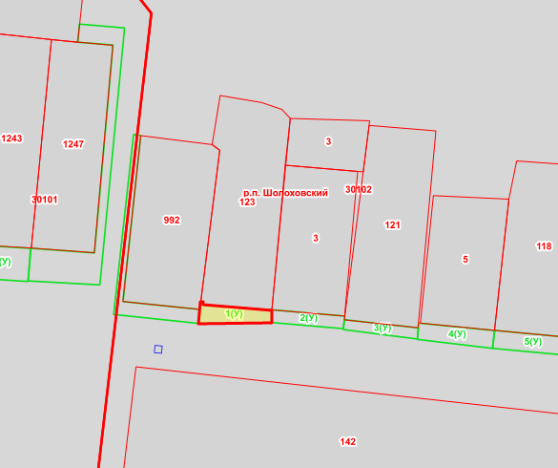

Масштаб 1: 1000
Используемые условные знаки и обозначения ³:
Элементы благоустройства (при наличии) расположенных на прилегающей территории, их описание:
Используемые условные знаки и обозначения:
1) Озеленение
2) Тротуар д
_________________оа ол
¹ Указывается проектная площадь прилегающей территории, вычисленная с использованием технологических и программных средств, в том числе размещенных на официальном сайте, с округлением до 1 квадратного метра.
² Указываются значения координат, полученные с использованием технологических и программных средств, в том числе размещенные на официальном сайте, с округлением до 0,01 метра.
³ Указываются в соответствии с Методическими рекомендациями по условным знакам для отображения кадастровых сведений на кадастровых

СХЕМА ПРИЛЕГАЮЩЕЙ ТЕРРИТОРИИ

Местоположение прилегающей территории (адресные ориентиры)
примыкает к земельному участку по адресу: Ростовская область, Белокалитвинский район, р.п. Шолоховский, ул. Кирова, 15
Кадастровый номер и адрес здания, строения, сооружения, земельного участка, в отношении которого устанавливаются границы прилегающей территории, либо обозначение местоположения данных объектов с указанием наименования (наименований) и вида (видов) объекта (объектов)
61:47:0030102:3, Ростовская область, Белокалитвинский район, р.п. Шолоховский, ул. Кирова, 15
Условный номер прилегающей территории 61:04:0030102:2(У)
Площадь прилегающей территории ¹ 71 кв.м.
Обозначение характерных точек границ | Координаты ², м |  | Метод определении координат и средняя квадратическая погрешность положения характерной точки (Mt), м
 | X | Y
1. | 2. | 3. | 4.
1 | 539320.96 | 2304602.84 | Картометрический  метод
2 | 539317.44 | 2304602.79
3 | 539315.77 | 2304622.70
4 | 539319.24 | 2304623.14
1 | 539320.96 | 2304602.84

План границ прилегающей территории

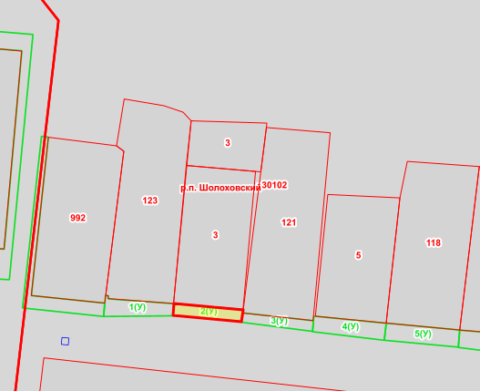

Масштаб 1: 1000
Используемые условные знаки и обозначения ³:
Элементы благоустройства (при наличии) расположенных на прилегающей территории, их описание:
Используемые условные знаки и обозначения:
1) Озеленение
2) Тротуар д
_________________оа ол
¹ Указывается проектная площадь прилегающей территории, вычисленная с использованием технологических и программных средств, в том числе размещенных на официальном сайте, с округлением до 1 квадратного метра.
² Указываются значения координат, полученные с использованием технологических и программных средств, в том числе размещенные на официальном сайте, с округлением до 0,01 метра.
³ Указываются в соответствии с Методическими рекомендациями по условным знакам для отображения кадастровых сведений на кадастровых

СХЕМА ПРИЛЕГАЮЩЕЙ ТЕРРИТОРИИ

Местоположение прилегающей территории (адресные ориентиры)
примыкает к земельному участку по адресу: Ростовская область, Белокалитвинский район, р.п. Шолоховский, ул. Кирова, 17
Кадастровый номер и адрес здания, строения, сооружения, земельного участка, в отношении которого устанавливаются границы прилегающей территории, либо обозначение местоположения данных объектов с указанием наименования (наименований) и вида (видов) объекта (объектов)
61:47:0030102:121, Ростовская область, Белокалитвинский район, р.п. Шолоховский, ул. Кирова, 17
Условный номер прилегающей территории 61:04:0030102:3(У)
Площадь прилегающей территории ¹ 61 кв.м.
Обозначение характерных точек границ | Координаты ², м |  | Метод определении координат и средняя квадратическая погрешность положения характерной точки (Mt), м
 | X | Y
1. | 2. | 3. | 4.
1 | 539318.25 | 2304622.99 | Картометрический  метод
2 | 539315.52 | 2304622.70
3 | 539312.91 | 2304643.30
4 | 539315.98 | 2304643.60
1 | 539318.25 | 2304622.99

План границ прилегающей территории

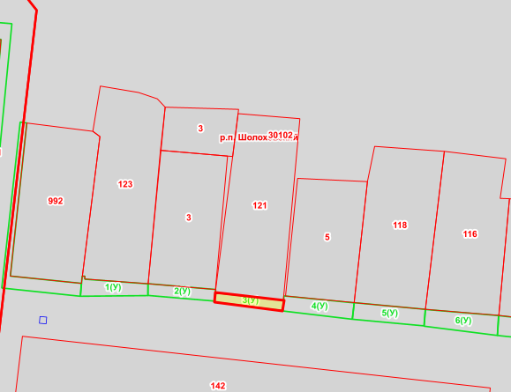

Масштаб 1: 1000
Используемые условные знаки и обозначения ³:
Элементы благоустройства (при наличии) расположенных на прилегающей территории, их описание:
Используемые условные знаки и обозначения:
1) Озеленение
2) Тротуар д
_________________оа ол
¹ Указывается проектная площадь прилегающей территории, вычисленная с использованием технологических и программных средств, в том числе размещенных на официальном сайте, с округлением до 1 квадратного метра.
² Указываются значения координат, полученные с использованием технологических и программных средств, в том числе размещенные на официальном сайте, с округлением до 0,01 метра.
³ Указываются в соответствии с Методическими рекомендациями по условным знакам для отображения кадастровых сведений на кадастровых

СХЕМА ПРИЛЕГАЮЩЕЙ ТЕРРИТОРИИ

Местоположение прилегающей территории (адресные ориентиры)
примыкает к земельному участку по адресу: Ростовская область, Белокалитвинский район, р.п. Шолоховский, ул. Кирова, 19
Кадастровый номер и адрес здания, строения, сооружения, земельного участка, в отношении которого устанавливаются границы прилегающей территории, либо обозначение местоположения данных объектов с указанием наименования (наименований) и вида (видов) объекта (объектов)
61:47:0030102:5, Ростовская область, Белокалитвинский район, р.п. Шолоховский, ул. Кирова, 19
Условный номер прилегающей территории 61:04:0030102:4(У)
Площадь прилегающей территории ¹ 100 кв.м.
Обозначение характерных точек границ | Координаты ², м |  | Метод определении координат и средняя квадратическая погрешность положения характерной точки (Mt), м
 | X | Y
1. | 2. | 3. | 4.
1 | 539312.81 | 2304643.30 | Картометрический  метод
2 | 539317.32 | 2304643.65
3 | 539315.26 | 2304664.75
4 | 539310.34 | 2304664.15
1 | 539312.81 | 2304643.30

План границ прилегающей территории
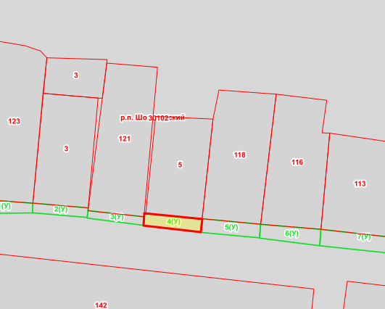

Масштаб 1: 1000
Используемые условные знаки и обозначения ³:
Элементы благоустройства (при наличии) расположенных на прилегающей территории, их описание:
Используемые условные знаки и обозначения:
1) Озеленение
2) Тротуар д
_________________оа ол
¹ Указывается проектная площадь прилегающей территории, вычисленная с использованием технологических и программных средств, в том числе размещенных на официальном сайте, с округлением до 1 квадратного метра.
² Указываются значения координат, полученные с использованием технологических и программных средств, в том числе размещенные на официальном сайте, с округлением до 0,01 метра.
³ Указываются в соответствии с Методическими рекомендациями по условным знакам для отображения кадастровых сведений на кадастровых

СХЕМА ПРИЛЕГАЮЩЕЙ ТЕРРИТОРИИ

Местоположение прилегающей территории (адресные ориентиры)
примыкает к земельному участку по адресу: Ростовская область, Белокалитвинский район, р.п. Шолоховский, ул. Кирова, 21
Кадастровый номер и адрес здания, строения, сооружения, земельного участка, в отношении которого устанавливаются границы прилегающей территории, либо обозначение местоположения данных объектов с указанием наименования (наименований) и вида (видов) объекта (объектов)
61:47:0030102:118, Ростовская область, Белокалитвинский район, р.п. Шолоховский, ул. Кирова, 21
Условный номер прилегающей территории 61:04:0030102:5(У)
Площадь прилегающей территории ¹ 107 кв.м.
Обозначение характерных точек границ | Координаты ², м |  | Метод определении координат и средняя квадратическая погрешность положения характерной точки (Mt), м
 | X | Y
1. | 2. | 3. | 4.
1 | 539315.31 | 2304664.75 | Картометрический  метод
2 | 539310.34 | 2304664.20
3 | 539308.38 | 2304685.70
4 | 539313.34 | 2304686.10
1 | 539315.31 | 2304664.75

План границ прилегающей территории
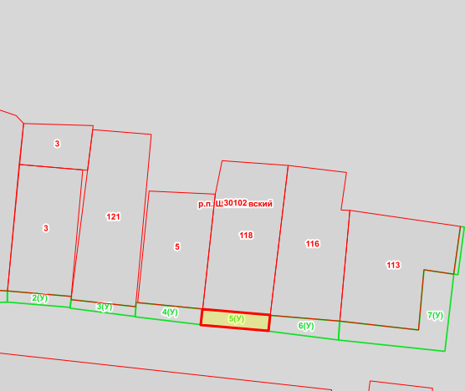

Масштаб 1: 1000
Используемые условные знаки и обозначения ³:
Элементы благоустройства (при наличии) расположенных на прилегающей территории, их описание:
Используемые условные знаки и обозначения:
1) Озеленение
2) Тротуар д
_________________оа ол
¹ Указывается проектная площадь прилегающей территории, вычисленная с использованием технологических и программных средств, в том числе размещенных на официальном сайте, с округлением до 1 квадратного метра.
² Указываются значения координат, полученные с использованием технологических и программных средств, в том числе размещенные на официальном сайте, с округлением до 0,01 метра.
³ Указываются в соответствии с Методическими рекомендациями по условным знакам для отображения кадастровых сведений на кадастровых

СХЕМА ПРИЛЕГАЮЩЕЙ ТЕРРИТОРИИ

Местоположение прилегающей территории (адресные ориентиры)
примыкает к земельному участку по адресу: Ростовская область, Белокалитвинский район, р.п. Шолоховский, ул. Кирова, 23
Кадастровый номер и адрес здания, строения, сооружения, земельного участка, в отношении которого устанавливаются границы прилегающей территории, либо обозначение местоположения данных объектов с указанием наименования (наименований) и вида (видов) объекта (объектов)
61:47:0030102:116, Ростовская область, Белокалитвинский район, р.п. Шолоховский, ул. Кирова, 23
Условный номер прилегающей территории 61:04:0030102:6(У)
Площадь прилегающей территории ¹ 122 кв.м.
Обозначение характерных точек границ | Координаты ², м |  | Метод определении координат и средняя квадратическая погрешность положения характерной точки (Mt), м
 | X | Y
1. | 2. | 3. | 4.
1 | 539313.29 | 2304686.15 | Картометрический  метод
2 | 539308.28 | 2304685.75
3 | 539305.52 | 2304707.75
4 | 539311.47 | 2304708.19
1 | 539313.29 | 2304686.15

План границ прилегающей территории

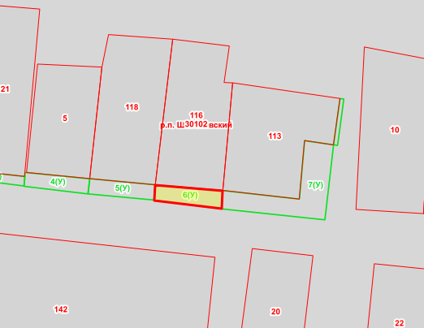

Масштаб 1: 1000
Используемые условные знаки и обозначения ³:
Элементы благоустройства (при наличии) расположенных на прилегающей территории, их описание:
Используемые условные знаки и обозначения:
1) Озеленение
2) Тротуар д
_________________оа ол
¹ Указывается проектная площадь прилегающей территории, вычисленная с использованием технологических и программных средств, в том числе размещенных на официальном сайте, с округлением до 1 квадратного метра.
² Указываются значения координат, полученные с использованием технологических и программных средств, в том числе размещенные на официальном сайте, с округлением до 0,01 метра.
³ Указываются в соответствии с Методическими рекомендациями по условным знакам для отображения кадастровых сведений на кадастровых

СХЕМА ПРИЛЕГАЮЩЕЙ ТЕРРИТОРИИ

Местоположение прилегающей территории (адресные ориентиры)
примыкает к земельному участку по адресу: Ростовская область, Белокалитвинский район, р.п. Шолоховский, ул. Кирова, 25
Кадастровый номер и адрес здания, строения, сооружения, земельного участка, в отношении которого устанавливаются границы прилегающей территории, либо обозначение местоположения данных объектов с указанием наименования (наименований) и вида (видов) объекта (объектов)
61:47:0030102:113, Ростовская область, Белокалитвинский район, р.п. Шолоховский, ул. Кирова, 25
Условный номер прилегающей территории 61:04:0030102:7(У)
Площадь прилегающей территории ¹ 395 кв.м.
Обозначение характерных точек границ | Координаты ², м |  | Метод определении координат и средняя квадратическая погрешность положения характерной точки (Mt), м
 | X | Y
1. | 2. | 3. | 4.
1 | 539311.47 | 2304708.09 | Картометрический  метод
2 | 539305.52 | 2304707.75
3 | 539301.97 | 2304741.49
4 | 539326.43 | 2304744.31
5 | 539326.19 | 2304745.60
6 | 539341.32 | 2304747.63
7 | 539341.42 | 2304746.39
8 | 539326.38 | 2304744.31
9 | 539327.72 | 2304734.85
10 | 539308.71 | 2304733.18
1 | 539311.47 | 2304708.09

План границ прилегающей территории

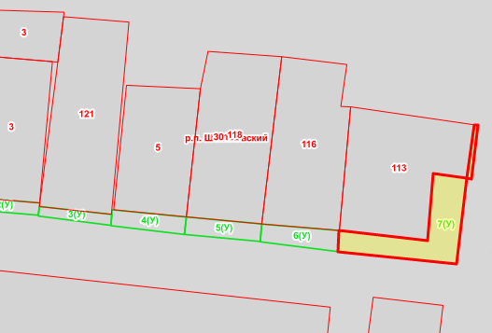

Масштаб 1: 1000
Используемые условные знаки и обозначения ³:
Элементы благоустройства (при наличии) расположенных на прилегающей территории, их описание:
Используемые условные знаки и обозначения:
1) Озеленение
2) Тротуар д
_________________оа ол
¹ Указывается проектная площадь прилегающей территории, вычисленная с использованием технологических и программных средств, в том числе размещенных на официальном сайте, с округлением до 1 квадратного метра.
² Указываются значения координат, полученные с использованием технологических и программных средств, в том числе размещенные на официальном сайте, с округлением до 0,01 метра.
³ Указываются в соответствии с Методическими рекомендациями по условным знакам для отображения кадастровых сведений на кадастровых

СХЕМА ПРИЛЕГАЮЩЕЙ ТЕРРИТОРИИ

Местоположение прилегающей территории (адресные ориентиры)
примыкает к земельному участку по адресу: Ростовская область, Белокалитвинский район, р.п. Шолоховский, ул. Кирова, 27
Кадастровый номер и адрес здания, строения, сооружения, земельного участка, в отношении которого устанавливаются границы прилегающей территории, либо обозначение местоположения данных объектов с указанием наименования (наименований) и вида (видов) объекта (объектов)
61:47:0030102:10, Ростовская область, Белокалитвинский район, р.п. Шолоховский, ул. Кирова, 27
Условный номер прилегающей территории 61:04:0030102:8(У)
Площадь прилегающей территории ¹ 305 кв.м.
Обозначение характерных точек границ | Координаты ², м |  | Метод определении координат и средняя квадратическая погрешность положения характерной точки (Mt), м
 | X | Y
1. | 2. | 3. | 4.
1 | 539358.34 | 2304754.34 | Картометрический  метод
2 | 539359.04 | 2304750.55
3 | 539299.75 | 2304749.01
4 | 539298.57 | 2304773.34
5 | 539304.08 | 2304773.59
6 | 539305.30 | 2304751.64
1 | 539358.34 | 2304754.34

План границ прилегающей территории

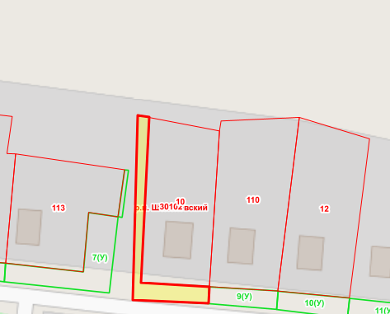

Масштаб 1: 1000
Используемые условные знаки и обозначения ³:
Элементы благоустройства (при наличии) расположенных на прилегающей территории, их описание:
Используемые условные знаки и обозначения:
1) Озеленение
2) Тротуар д
_________________оа ол
¹ Указывается проектная площадь прилегающей территории, вычисленная с использованием технологических и программных средств, в том числе размещенных на официальном сайте, с округлением до 1 квадратного метра.
² Указываются значения координат, полученные с использованием технологических и программных средств, в том числе размещенные на официальном сайте, с округлением до 0,01 метра.
³ Указываются в соответствии с Методическими рекомендациями по условным знакам для отображения кадастровых сведений на кадастровых

СХЕМА ПРИЛЕГАЮЩЕЙ ТЕРРИТОРИИ

Местоположение прилегающей территории (адресные ориентиры)
примыкает к земельному участку по адресу: Ростовская область, Белокалитвинский район, р.п. Шолоховский, ул. Кирова, 29
Кадастровый номер и адрес здания, строения, сооружения, земельного участка, в отношении которого устанавливаются границы прилегающей территории, либо обозначение местоположения данных объектов с указанием наименования (наименований) и вида (видов) объекта (объектов)
61:47:0030102:110, Ростовская область, Белокалитвинский район, р.п. Шолоховский, ул. Кирова, 29
Условный номер прилегающей территории 61:04:0030102:9(У)
Площадь прилегающей территории ¹ 125 кв.м.
Обозначение характерных точек границ | Координаты ², м |  | Метод определении координат и средняя квадратическая погрешность положения характерной точки (Mt), м
 | X | Y
1. | 2. | 3. | 4.
1 | 539303.93 | 2304773.54 | Картометрический  метод
2 | 539298.57 | 2304773.39
3 | 539296.76 | 2304795.29
4 | 539302.66 | 2304795.73
1 | 539303.93 | 2304773.54

План границ прилегающей территории

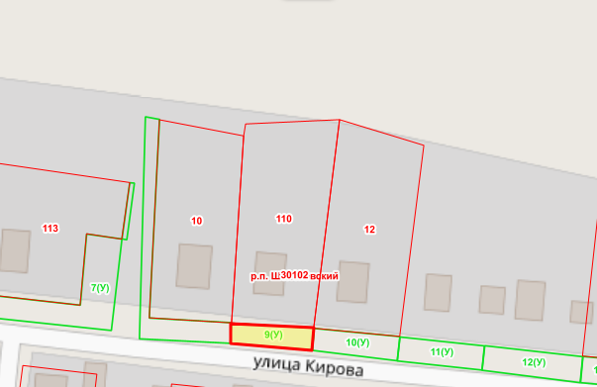

Масштаб 1: 1000
Используемые условные знаки и обозначения ³:
Элементы благоустройства (при наличии) расположенных на прилегающей территории, их описание:
Используемые условные знаки и обозначения:
1) Озеленение
2) Тротуар д
_________________оа ол
¹ Указывается проектная площадь прилегающей территории, вычисленная с использованием технологических и программных средств, в том числе размещенных на официальном сайте, с округлением до 1 квадратного метра.
² Указываются значения координат, полученные с использованием технологических и программных средств, в том числе размещенные на официальном сайте, с округлением до 0,01 метра.
³ Указываются в соответствии с Методическими рекомендациями по условным знакам для отображения кадастровых сведений на кадастровых

СХЕМА ПРИЛЕГАЮЩЕЙ ТЕРРИТОРИИ

Местоположение прилегающей территории (адресные ориентиры)
примыкает к земельному участку по адресу: Ростовская область, Белокалитвинский район, р.п. Шолоховский, ул. Кирова, 31
Кадастровый номер и адрес здания, строения, сооружения, земельного участка, в отношении которого устанавливаются границы прилегающей территории, либо обозначение местоположения данных объектов с указанием наименования (наименований) и вида (видов) объекта (объектов)
61:47:0030102:12, Ростовская область, Белокалитвинский район, р.п. Шолоховский, ул. Кирова, 31
Условный номер прилегающей территории 61:04:0030102:10(У)
Площадь прилегающей территории ¹ 142 кв.м.
Обозначение характерных точек границ | Координаты ², м |  | Метод определении координат и средняя квадратическая погрешность положения характерной точки (Mt), м
 | X | Y
1. | 2. | 3. | 4.
1 | 539302.56 | 2304795.78 | Картометрический  метод
2 | 539296.71 | 2304795.29
3 | 539293.95 | 2304818.03
4 | 539300.40 | 2304818.78
1 | 539302.56 | 2304795.78

План границ прилегающей территории

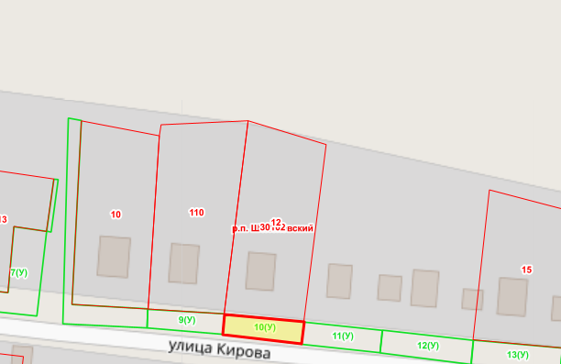

Масштаб 1: 1000
Используемые условные знаки и обозначения ³:
Элементы благоустройства (при наличии) расположенных на прилегающей территории, их описание:
Используемые условные знаки и обозначения:
1) Озеленение
2) Тротуар д
_________________оа ол
¹ Указывается проектная площадь прилегающей территории, вычисленная с использованием технологических и программных средств, в том числе размещенных на официальном сайте, с округлением до 1 квадратного метра.
² Указываются значения координат, полученные с использованием технологических и программных средств, в том числе размещенные на официальном сайте, с округлением до 0,01 метра.
³ Указываются в соответствии с Методическими рекомендациями по условным знакам для отображения кадастровых сведений на кадастровых

СХЕМА ПРИЛЕГАЮЩЕЙ ТЕРРИТОРИИ

Местоположение прилегающей территории (адресные ориентиры)
примыкает к земельному участку по адресу: Ростовская область, Белокалитвинский район, р.п. Шолоховский, ул. Кирова, 33
Кадастровый номер и адрес здания, строения, сооружения, земельного участка, в отношении которого устанавливаются границы прилегающей территории, либо обозначение местоположения данных объектов с указанием наименования (наименований) и вида (видов) объекта (объектов)
Земельный участок, Ростовская область, Белокалитвинский район, р.п. Шолоховский, ул. Кирова, 33
Условный номер прилегающей территории 61:04:0030102:11(У)
Площадь прилегающей территории ¹ 147 кв.м.
Обозначение характерных точек границ | Координаты ², м |  | Метод определении координат и средняя квадратическая погрешность положения характерной точки (Mt), м
 | X | Y
1. | 2. | 3. | 4.
1 | 539300.30 | 2304818.73 | Картометрический  метод
2 | 539293.90 | 2304818.03
3 | 539291.49 | 2304840.73
4 | 539297.94 | 2304841.37
1 | 539300.30 | 2304818.73

План границ прилегающей территории

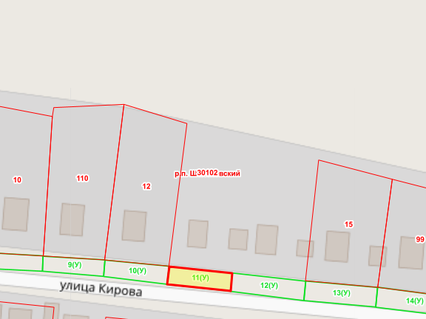

Масштаб 1: 1000
Используемые условные знаки и обозначения ³:
Элементы благоустройства (при наличии) расположенных на прилегающей территории, их описание:
Используемые условные знаки и обозначения:
1) Озеленение
2) Тротуар д
_________________оа ол
¹ Указывается проектная площадь прилегающей территории, вычисленная с использованием технологических и программных средств, в том числе размещенных на официальном сайте, с округлением до 1 квадратного метра.
² Указываются значения координат, полученные с использованием технологических и программных средств, в том числе размещенные на официальном сайте, с округлением до 0,01 метра.
³ Указываются в соответствии с Методическими рекомендациями по условным знакам для отображения кадастровых сведений на кадастровых

СХЕМА ПРИЛЕГАЮЩЕЙ ТЕРРИТОРИИ

Местоположение прилегающей территории (адресные ориентиры)
примыкает к земельному участку по адресу: Ростовская область, Белокалитвинский район, р.п. Шолоховский, ул. Кирова, 35
Кадастровый номер и адрес здания, строения, сооружения, земельного участка, в отношении которого устанавливаются границы прилегающей территории, либо обозначение местоположения данных объектов с указанием наименования (наименований) и вида (видов) объекта (объектов)
Земельный участок, Ростовская область, Белокалитвинский район, р.п. Шолоховский, ул. Кирова, 35
Условный номер прилегающей территории 61:04:0030102:12(У)
Площадь прилегающей территории ¹ 179 кв.м.
Обозначение характерных точек границ | Координаты ², м |  | Метод определении координат и средняя квадратическая погрешность положения характерной точки (Mt), м
 | X | Y
1. | 2. | 3. | 4.
1 | 539297.99 | 2304841.47 | Картометрический  метод
2 | 539291.44 | 2304840.73
3 | 539288.13 | 2304867.01
4 | 539295.08 | 2304867.70
1 | 539297.99 | 2304841.47

План границ прилегающей территории

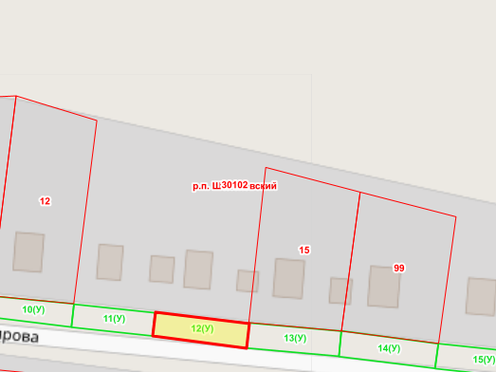

Масштаб 1: 1000
Используемые условные знаки и обозначения ³:
Элементы благоустройства (при наличии) расположенных на прилегающей территории, их описание:
Используемые условные знаки и обозначения:
1) Озеленение
2) Тротуар д
_________________оа ол
¹ Указывается проектная площадь прилегающей территории, вычисленная с использованием технологических и программных средств, в том числе размещенных на официальном сайте, с округлением до 1 квадратного метра.
² Указываются значения координат, полученные с использованием технологических и программных средств, в том числе размещенные на официальном сайте, с округлением до 0,01 метра.
³ Указываются в соответствии с Методическими рекомендациями по условным знакам для отображения кадастровых сведений на кадастровых

СХЕМА ПРИЛЕГАЮЩЕЙ ТЕРРИТОРИИ

Местоположение прилегающей территории (адресные ориентиры)
примыкает к земельному участку по адресу: Ростовская область, Белокалитвинский район, р.п. Шолоховский, ул. Кирова, 37
Кадастровый номер и адрес здания, строения, сооружения, земельного участка, в отношении которого устанавливаются границы прилегающей территории, либо обозначение местоположения данных объектов с указанием наименования (наименований) и вида (видов) объекта (объектов)
61:47:0030102:15, Ростовская область, Белокалитвинский район, р.п. Шолоховский, ул. Кирова, 37
Условный номер прилегающей территории 61:04:0030102:13(У)
Площадь прилегающей территории ¹ 182 кв.м.
Обозначение характерных точек границ | Координаты ², м |  | Метод определении координат и средняя квадратическая погрешность положения характерной точки (Mt), м
 | X | Y
1. | 2. | 3. | 4.
1 | 539295.13 | 2304867.75 | Картометрический  метод
2 | 539288.13 | 2304867.11
3 | 539285.87 | 2304892.79
4 | 539292.87 | 2304893.53
1 | 539295.13 | 2304867.75

План границ прилегающей территории

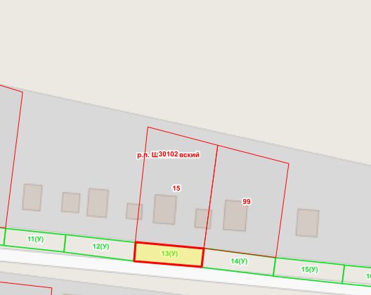

Масштаб 1: 1000
Используемые условные знаки и обозначения ³:
Элементы благоустройства (при наличии) расположенных на прилегающей территории, их описание:
Используемые условные знаки и обозначения:
1) Озеленение
2) Тротуар д
_________________оа ол
¹ Указывается проектная площадь прилегающей территории, вычисленная с использованием технологических и программных средств, в том числе размещенных на официальном сайте, с округлением до 1 квадратного метра.
² Указываются значения координат, полученные с использованием технологических и программных средств, в том числе размещенные на официальном сайте, с округлением до 0,01 метра.
³ Указываются в соответствии с Методическими рекомендациями по условным знакам для отображения кадастровых сведений на кадастровых

СХЕМА ПРИЛЕГАЮЩЕЙ ТЕРРИТОРИИ

Местоположение прилегающей территории (адресные ориентиры)
примыкает к земельному участку по адресу: Ростовская область, Белокалитвинский район, р.п. Шолоховский, ул. Кирова, 39
Кадастровый номер и адрес здания, строения, сооружения, земельного участка, в отношении которого устанавливаются границы прилегающей территории, либо обозначение местоположения данных объектов с указанием наименования (наименований) и вида (видов) объекта (объектов)
61:47:0030102:99, Ростовская область, Белокалитвинский район, р.п. Шолоховский, ул. Кирова, 39
Условный номер прилегающей территории 61:04:0030102:14(У)
Площадь прилегающей территории ¹ 192 кв.м.
Обозначение характерных точек границ | Координаты ², м |  | Метод определении координат и средняя квадратическая погрешность положения характерной точки (Mt), м
 | X | Y
1. | 2. | 3. | 4.
1 | 539292.97 | 2304893.43 | Картометрический  метод
2 | 539285.77 | 2304892.83
3 | 539282.52 | 2304919.71
4 | 539289.37 | 2304920.60
1 | 539292.97 | 2304893.43

План границ прилегающей территории

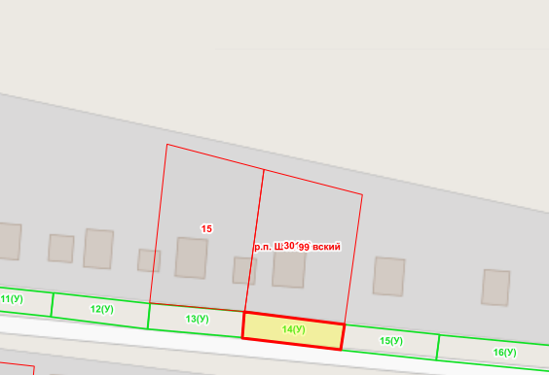

Масштаб 1: 1000
Используемые условные знаки и обозначения ³:
Элементы благоустройства (при наличии) расположенных на прилегающей территории, их описание:
Используемые условные знаки и обозначения:
1) Озеленение
2) Тротуар д
_________________оа ол
¹ Указывается проектная площадь прилегающей территории, вычисленная с использованием технологических и программных средств, в том числе размещенных на официальном сайте, с округлением до 1 квадратного метра.
² Указываются значения координат, полученные с использованием технологических и программных средств, в том числе размещенные на официальном сайте, с округлением до 0,01 метра.
³ Указываются в соответствии с Методическими рекомендациями по условным знакам для отображения кадастровых сведений на кадастровых

СХЕМА ПРИЛЕГАЮЩЕЙ ТЕРРИТОРИИ

Местоположение прилегающей территории (адресные ориентиры)
примыкает к земельному участку по адресу: Ростовская область, Белокалитвинский район, р.п. Шолоховский, ул. Кирова, 41
Кадастровый номер и адрес здания, строения, сооружения, земельного участка, в отношении которого устанавливаются границы прилегающей территории, либо обозначение местоположения данных объектов с указанием наименования (наименований) и вида (видов) объекта (объектов)
Земельный участок, Ростовская область, Белокалитвинский район, р.п. Шолоховский, ул. Кирова, 41
Условный номер прилегающей территории 61:04:0030102:15(У)
Площадь прилегающей территории ¹ 184 кв.м.
Обозначение характерных точек границ | Координаты ², м |  | Метод определении координат и средняя квадратическая погрешность положения характерной точки (Mt), м
 | X | Y
1. | 2. | 3. | 4.
1 | 539289.42 | 2304920.60 | Картометрический  метод
2 | 539286.71 | 2304946.58
3 | 539279.72 | 2304945.69
4 | 539282.47 | 2304919.61
1 | 539289.42 | 2304920.60

План границ прилегающей территории

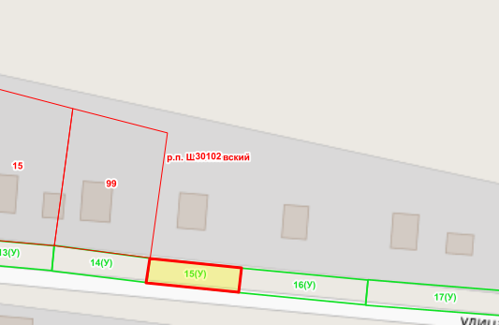

Масштаб 1: 1000
Используемые условные знаки и обозначения ³:
Элементы благоустройства (при наличии) расположенных на прилегающей территории, их описание:
Используемые условные знаки и обозначения:
1) Озеленение
2) Тротуар д
_________________оа ол
¹ Указывается проектная площадь прилегающей территории, вычисленная с использованием технологических и программных средств, в том числе размещенных на официальном сайте, с округлением до 1 квадратного метра.
² Указываются значения координат, полученные с использованием технологических и программных средств, в том числе размещенные на официальном сайте, с округлением до 0,01 метра.
³ Указываются в соответствии с Методическими рекомендациями по условным знакам для отображения кадастровых сведений на кадастровых

СХЕМА ПРИЛЕГАЮЩЕЙ ТЕРРИТОРИИ

Местоположение прилегающей территории (адресные ориентиры)
примыкает к земельному участку по адресу: Ростовская область, Белокалитвинский район, р.п. Шолоховский, ул. Кирова, 43
Кадастровый номер и адрес здания, строения, сооружения, земельного участка, в отношении которого устанавливаются границы прилегающей территории, либо обозначение местоположения данных объектов с указанием наименования (наименований) и вида (видов) объекта (объектов)
Земельный участок, Ростовская область, Белокалитвинский район, р.п. Шолоховский, ул. Кирова, 43
Условный номер прилегающей территории 61:04:0030102:16(У)
Площадь прилегающей территории ¹ 252 кв.м.
Обозначение характерных точек границ | Координаты ², м |  | Метод определении координат и средняя квадратическая погрешность положения характерной точки (Mt), м
 | X | Y
1. | 2. | 3. | 4.
1 | 539286.61 | 2304946.53 | Картометрический  метод
2 | 539279.72 | 2304945.64
3 | 539276.27 | 2304981.62
4 | 539283.27 | 2304982.31
1 | 539286.61 | 2304946.53

План границ прилегающей территории

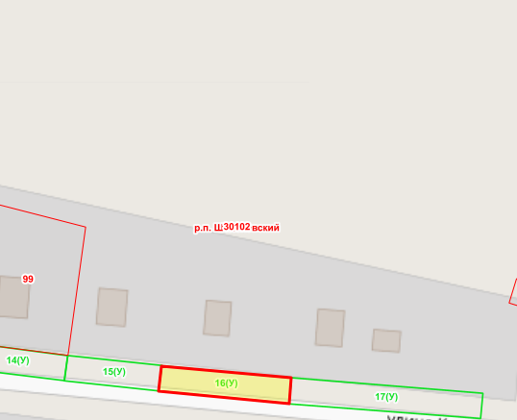

Масштаб 1: 1000
Используемые условные знаки и обозначения ³:
Элементы благоустройства (при наличии) расположенных на прилегающей территории, их описание:
Используемые условные знаки и обозначения:
1) Озеленение
2) Тротуар д
_________________оа ол
¹ Указывается проектная площадь прилегающей территории, вычисленная с использованием технологических и программных средств, в том числе размещенных на официальном сайте, с округлением до 1 квадратного метра.
² Указываются значения координат, полученные с использованием технологических и программных средств, в том числе размещенные на официальном сайте, с округлением до 0,01 метра.
³ Указываются в соответствии с Методическими рекомендациями по условным знакам для отображения кадастровых сведений на кадастровых

СХЕМА ПРИЛЕГАЮЩЕЙ ТЕРРИТОРИИ

Местоположение прилегающей территории (адресные ориентиры)
примыкает к земельному участку по адресу: Ростовская область, Белокалитвинский район, р.п. Шолоховский, ул. Кирова, 45
Кадастровый номер и адрес здания, строения, сооружения, земельного участка, в отношении которого устанавливаются границы прилегающей территории, либо обозначение местоположения данных объектов с указанием наименования (наименований) и вида (видов) объекта (объектов)
Земельный участок, Ростовская область, Белокалитвинский район, р.п. Шолоховский, ул. Кирова, 45
Условный номер прилегающей территории 61:04:0030102:17(У)
Площадь прилегающей территории ¹ 376 кв.м.
Обозначение характерных точек границ | Координаты ², м |  | Метод определении координат и средняя квадратическая погрешность положения характерной точки (Mt), м
 | X | Y
1. | 2. | 3. | 4.
1 | 539283.37 | 2304982.31 | Картометрический  метод
2 | 539276.17 | 2304981.67
3 | 539272.20 | 2305034.47
4 | 539279.15 | 2305035.11
1 | 539283.37 | 2304982.31

План границ прилегающей территории

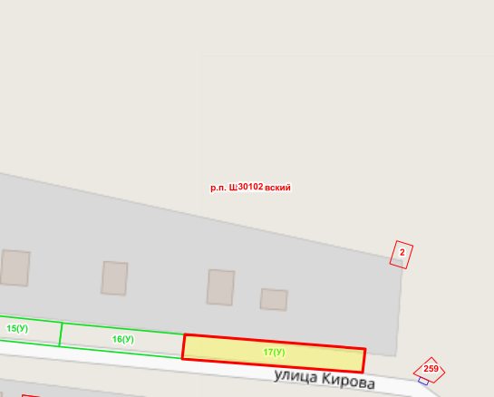

Масштаб 1: 1000
Используемые условные знаки и обозначения ³:
Элементы благоустройства (при наличии) расположенных на прилегающей территории, их описание:
Используемые условные знаки и обозначения:
1) Озеленение
2) Тротуар д
_________________оа ол
¹ Указывается проектная площадь прилегающей территории, вычисленная с использованием технологических и программных средств, в том числе размещенных на официальном сайте, с округлением до 1 квадратного метра.
² Указываются значения координат, полученные с использованием технологических и программных средств, в том числе размещенные на официальном сайте, с округлением до 0,01 метра.
³ Указываются в соответствии с Методическими рекомендациями по условным знакам для отображения кадастровых сведений на кадастровых

СХЕМА ПРИЛЕГАЮЩЕЙ ТЕРРИТОРИИ

Местоположение прилегающей территории (адресные ориентиры)
примыкает к земельному участку по адресу: Ростовская область, Белокалитвинский район, р.п. Шолоховский, ул. Кирова, 12
Кадастровый номер и адрес здания, строения, сооружения, земельного участка, в отношении которого устанавливаются границы прилегающей территории, либо обозначение местоположения данных объектов с указанием наименования (наименований) и вида (видов) объекта (объектов)
61:47:0030102:20, Ростовская область, Белокалитвинский район, р.п. Шолоховский, ул. Кирова, 12
Условный номер прилегающей территории 61:04:0030102:18(У)
Площадь прилегающей территории ¹ 114 кв.м.
Обозначение характерных точек границ | Координаты ², м |  | Метод определении координат и средняя квадратическая погрешность положения характерной точки (Mt), м
 | X | Y
1. | 2. | 3. | 4.
1 | 539292.58 | 2304717.76 | Картометрический  метод
2 | 539297.98 | 2304718.46
3 | 539296.26 | 2304738.36
4 | 539290.31 | 2304737.57
1 | 539292.58 | 2304717.76

План границ прилегающей территории
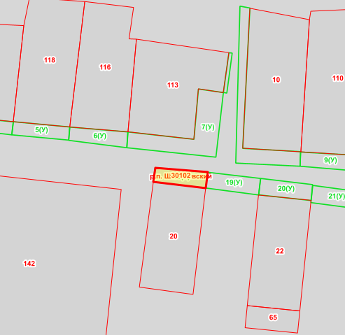

Масштаб 1: 1000
Используемые условные знаки и обозначения ³:
Элементы благоустройства (при наличии) расположенных на прилегающей территории, их описание:
Используемые условные знаки и обозначения:
1) Озеленение
2) Тротуар д
_________________оа ол
¹ Указывается проектная площадь прилегающей территории, вычисленная с использованием технологических и программных средств, в том числе размещенных на официальном сайте, с округлением до 1 квадратного метра.
² Указываются значения координат, полученные с использованием технологических и программных средств, в том числе размещенные на официальном сайте, с округлением до 0,01 метра.
³ Указываются в соответствии с Методическими рекомендациями по условным знакам для отображения кадастровых сведений на кадастровых

СХЕМА ПРИЛЕГАЮЩЕЙ ТЕРРИТОРИИ

Местоположение прилегающей территории (адресные ориентиры)
примыкает к земельному участку по адресу: Ростовская область, Белокалитвинский район, р.п. Шолоховский, ул. Кирова, 14
Кадастровый номер и адрес здания, строения, сооружения, земельного участка, в отношении которого устанавливаются границы прилегающей территории, либо обозначение местоположения данных объектов с указанием наименования (наименований) и вида (видов) объекта (объектов)
Земельный участок, Ростовская область, Белокалитвинский район, р.п. Шолоховский, ул. Кирова, 14
Условный номер прилегающей территории 61:04:0030102:19(У)
Площадь прилегающей территории ¹ 124 кв.м.
Обозначение характерных точек границ | Координаты ², м |  | Метод определении координат и средняя квадратическая погрешность положения характерной точки (Mt), м
 | X | Y
1. | 2. | 3. | 4.
1 | 539290.31 | 2304737.67 | Картометрический  метод
2 | 539296.26 | 2304738.36
3 | 539293.95 | 2304758.37
4 | 539287.70 | 2304757.73
1 | 539290.31 | 2304737.67

План границ прилегающей территории
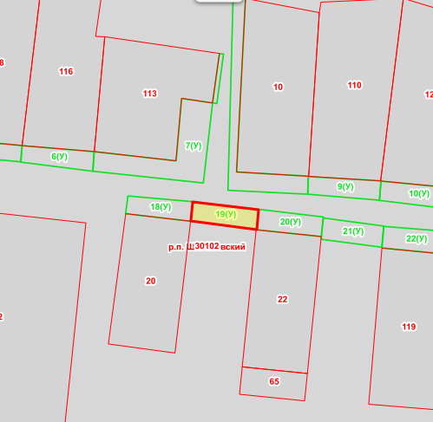

Масштаб 1: 1000
Используемые условные знаки и обозначения ³:
Элементы благоустройства (при наличии) расположенных на прилегающей территории, их описание:
Используемые условные знаки и обозначения:
1) Озеленение
2) Тротуар д
_________________оа ол
¹ Указывается проектная площадь прилегающей территории, вычисленная с использованием технологических и программных средств, в том числе размещенных на официальном сайте, с округлением до 1 квадратного метра.
² Указываются значения координат, полученные с использованием технологических и программных средств, в том числе размещенные на официальном сайте, с округлением до 0,01 метра.
³ Указываются в соответствии с Методическими рекомендациями по условным знакам для отображения кадастровых сведений на кадастровых

СХЕМА ПРИЛЕГАЮЩЕЙ ТЕРРИТОРИИ

Местоположение прилегающей территории (адресные ориентиры)
примыкает к земельному участку по адресу: Ростовская область, Белокалитвинский район, р.п. Шолоховский, ул. Кирова, 16
Кадастровый номер и адрес здания, строения, сооружения, земельного участка, в отношении которого устанавливаются границы прилегающей территории, либо обозначение местоположения данных объектов с указанием наименования (наименований) и вида (видов) объекта (объектов)
61:47:0030102:22, Ростовская область, Белокалитвинский район, р.п. Шолоховский, ул. Кирова, 16
Условный номер прилегающей территории 61:04:0030102:20(У)
Площадь прилегающей территории ¹ 122 кв.м.
Обозначение характерных точек границ | Координаты ², м |  | Метод определении координат и средняя квадратическая погрешность положения характерной точки (Mt), м
 | X | Y
1. | 2. | 3. | 4.
1 | 539287.75 | 2304757.68 | Картометрический  метод
2 | 539293.95 | 2304758.47
3 | 539291.63 | 2304778.13
4 | 539285.63 | 2304777.53
1 | 539287.75 | 2304757.68

План границ прилегающей территории

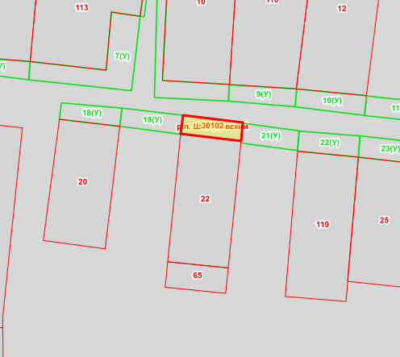

Масштаб 1: 1000
Используемые условные знаки и обозначения ³:
Элементы благоустройства (при наличии) расположенных на прилегающей территории, их описание:
Используемые условные знаки и обозначения:
1) Озеленение
2) Тротуар д
_________________оа ол
¹ Указывается проектная площадь прилегающей территории, вычисленная с использованием технологических и программных средств, в том числе размещенных на официальном сайте, с округлением до 1 квадратного метра.
² Указываются значения координат, полученные с использованием технологических и программных средств, в том числе размещенные на официальном сайте, с округлением до 0,01 метра.
³ Указываются в соответствии с Методическими рекомендациями по условным знакам для отображения кадастровых сведений на кадастровых

СХЕМА ПРИЛЕГАЮЩЕЙ ТЕРРИТОРИИ

Местоположение прилегающей территории (адресные ориентиры)
примыкает к земельному участку по адресу: Ростовская область, Белокалитвинский район, р.п. Шолоховский, ул. Кирова, 18
Кадастровый номер и адрес здания, строения, сооружения, земельного участка, в отношении которого устанавливаются границы прилегающей территории, либо обозначение местоположения данных объектов с указанием наименования (наименований) и вида (видов) объекта (объектов)
Земельный участок, Ростовская область, Белокалитвинский район, р.п. Шолоховский, ул. Кирова, 18
Условный номер прилегающей территории 61:04:0030102:21(У)
Площадь прилегающей территории ¹ 121 кв.м.
Обозначение характерных точек границ | Координаты ², м |  | Метод определении координат и средняя квадратическая погрешность положения характерной точки (Mt), м
 | X | Y
1. | 2. | 3. | 4.
1 | 539291.33 | 2304778.18 | Картометрический  метод
2 | 539284.83 | 2304777.49
3 | 539282.42 | 2304796.00
4 | 539288.87 | 2304796.59
1 | 539291.33 | 2304778.18

План границ прилегающей территории

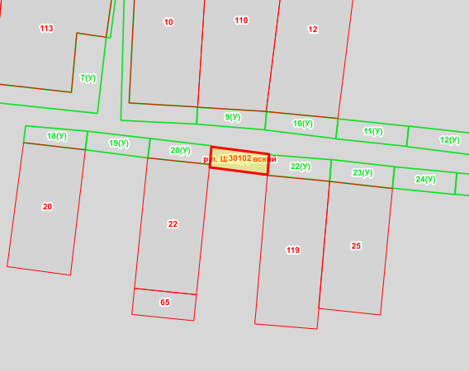

Масштаб 1: 1000
Используемые условные знаки и обозначения ³:
Элементы благоустройства (при наличии) расположенных на прилегающей территории, их описание:
Используемые условные знаки и обозначения:
1) Озеленение
2) Тротуар д
_________________оа ол
¹ Указывается проектная площадь прилегающей территории, вычисленная с использованием технологических и программных средств, в том числе размещенных на официальном сайте, с округлением до 1 квадратного метра.
² Указываются значения координат, полученные с использованием технологических и программных средств, в том числе размещенные на официальном сайте, с округлением до 0,01 метра.
³ Указываются в соответствии с Методическими рекомендациями по условным знакам для отображения кадастровых сведений на кадастровых

СХЕМА ПРИЛЕГАЮЩЕЙ ТЕРРИТОРИИ

Местоположение прилегающей территории (адресные ориентиры)
примыкает к земельному участку по адресу: Ростовская область, Белокалитвинский район, р.п. Шолоховский, ул. Кирова, 20
Кадастровый номер и адрес здания, строения, сооружения, земельного участка, в отношении которого устанавливаются границы прилегающей территории, либо обозначение местоположения данных объектов с указанием наименования (наименований) и вида (видов) объекта (объектов)
61:47:0030102:119, Ростовская область, Белокалитвинский район, р.п. Шолоховский, ул. Кирова, 20
Условный номер прилегающей территории 61:04:0030102:22(У)
Площадь прилегающей территории ¹ 135 кв.м.
Обозначение характерных точек границ | Координаты ², м |  | Метод определении координат и средняя квадратическая погрешность положения характерной точки (Mt), м
 | X | Y
1. | 2. | 3. | 4.
1 | 539288.77 | 2304796.64 | Картометрический  метод
2 | 539282.22 | 2304796.10
3 | 539280.30 | 2304816.01
4 | 539287.20 | 2304816.65
1 | 539288.77 | 2304796.64

План границ прилегающей территории

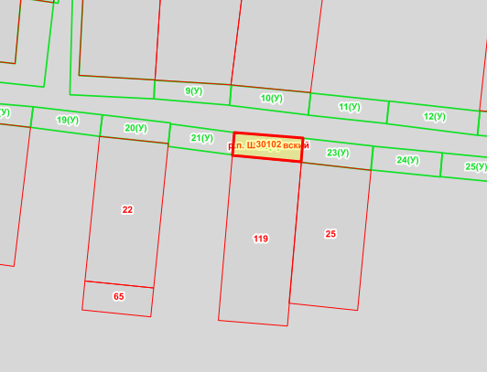

Масштаб 1: 1000
Используемые условные знаки и обозначения ³:
Элементы благоустройства (при наличии) расположенных на прилегающей территории, их описание:
Используемые условные знаки и обозначения:
1) Озеленение
2) Тротуар д
_________________оа ол
¹ Указывается проектная площадь прилегающей территории, вычисленная с использованием технологических и программных средств, в том числе размещенных на официальном сайте, с округлением до 1 квадратного метра.
² Указываются значения координат, полученные с использованием технологических и программных средств, в том числе размещенные на официальном сайте, с округлением до 0,01 метра.
³ Указываются в соответствии с Методическими рекомендациями по условным знакам для отображения кадастровых сведений на кадастровых

СХЕМА ПРИЛЕГАЮЩЕЙ ТЕРРИТОРИИ

Местоположение прилегающей территории (адресные ориентиры)
примыкает к земельному участку по адресу: Ростовская область, Белокалитвинский район, р.п. Шолоховский, ул. Кирова, 22
Кадастровый номер и адрес здания, строения, сооружения, земельного участка, в отношении которого устанавливаются границы прилегающей территории, либо обозначение местоположения данных объектов с указанием наименования (наименований) и вида (видов) объекта (объектов)
61:47:0030102:25, Ростовская область, Белокалитвинский район, р.п. Шолоховский, ул. Кирова, 22
Условный номер прилегающей территории 61:04:0030102:23(У)
Площадь прилегающей территории ¹ 143 кв.м.
Обозначение характерных точек границ | Координаты ², м |  | Метод определении координат и средняя квадратическая погрешность положения характерной точки (Mt), м
 | X | Y
1. | 2. | 3. | 4.
1 | 539280.25 | 2304816.06 | Картометрический  метод
2 | 539287.25 | 2304816.55
3 | 539284.98 | 2304836.80
4 | 539277.99 | 2304836.16
1 | 539280.25 | 2304816.06

План границ прилегающей территории

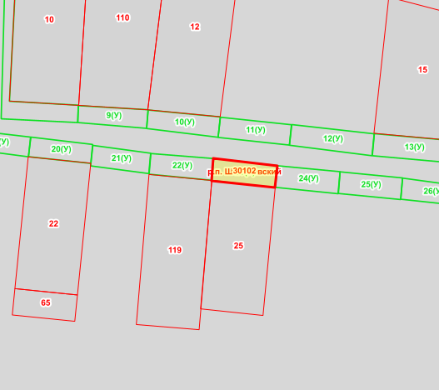

Масштаб 1: 1000
Используемые условные знаки и обозначения ³:
Элементы благоустройства (при наличии) расположенных на прилегающей территории, их описание:
Используемые условные знаки и обозначения:
1) Озеленение
2) Тротуар д
_________________оа ол
¹ Указывается проектная площадь прилегающей территории, вычисленная с использованием технологических и программных средств, в том числе размещенных на официальном сайте, с округлением до 1 квадратного метра.
² Указываются значения координат, полученные с использованием технологических и программных средств, в том числе размещенные на официальном сайте, с округлением до 0,01 метра.
³ Указываются в соответствии с Методическими рекомендациями по условным знакам для отображения кадастровых сведений на кадастровых

СХЕМА ПРИЛЕГАЮЩЕЙ ТЕРРИТОРИИ

Местоположение прилегающей территории (адресные ориентиры)
примыкает к земельному участку по адресу: Ростовская область, Белокалитвинский район, р.п. Шолоховский, ул. Кирова, 24
Кадастровый номер и адрес здания, строения, сооружения, земельного участка, в отношении которого устанавливаются границы прилегающей территории, либо обозначение местоположения данных объектов с указанием наименования (наименований) и вида (видов) объекта (объектов)
Земельный участок, Ростовская область, Белокалитвинский район, р.п. Шолоховский, ул. Кирова, 24
Условный номер прилегающей территории 61:04:0030102:24(У)
Площадь прилегающей территории ¹ 140 кв.м.
Обозначение характерных точек границ | Координаты ², м |  | Метод определении координат и средняя квадратическая погрешность положения характерной точки (Mt), м
 | X | Y
1. | 2. | 3. | 4.
1 | 539278.09 | 2304836.26 | Картометрический  метод
2 | 539276.07 | 2304856.32
3 | 539283.06 | 2304856.86
4 | 539284.93 | 2304836.90
1 | 539278.09 | 2304836.26

План границ прилегающей территории

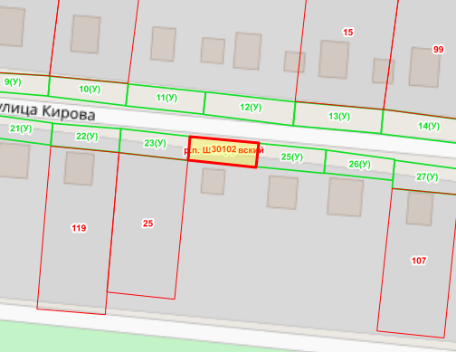

Масштаб 1: 1000
Используемые условные знаки и обозначения ³:
Элементы благоустройства (при наличии) расположенных на прилегающей территории, их описание:
Используемые условные знаки и обозначения:
1) Озеленение
2) Тротуар д
_________________оа ол
¹ Указывается проектная площадь прилегающей территории, вычисленная с использованием технологических и программных средств, в том числе размещенных на официальном сайте, с округлением до 1 квадратного метра.
² Указываются значения координат, полученные с использованием технологических и программных средств, в том числе размещенные на официальном сайте, с округлением до 0,01 метра.
³ Указываются в соответствии с Методическими рекомендациями по условным знакам для отображения кадастровых сведений на кадастровых

СХЕМА ПРИЛЕГАЮЩЕЙ ТЕРРИТОРИИ

Местоположение прилегающей территории (адресные ориентиры)
примыкает к земельному участку по адресу: Ростовская область, Белокалитвинский район, р.п. Шолоховский, ул. Кирова, 26
Кадастровый номер и адрес здания, строения, сооружения, земельного участка, в отношении которого устанавливаются границы прилегающей территории, либо обозначение местоположения данных объектов с указанием наименования (наименований) и вида (видов) объекта (объектов)
Земельный участок, Ростовская область, Белокалитвинский район, р.п. Шолоховский, ул. Кирова, 26
Условный номер прилегающей территории 61:04:0030102:25(У)
Площадь прилегающей территории ¹ 138 кв.м.
Обозначение характерных точек границ | Координаты ², м |  | Метод определении координат и средняя квадратическая погрешность положения характерной точки (Mt), м
 | X | Y
1. | 2. | 3. | 4.
1 | 539276.17 | 2304856.22 | Картометрический  метод
2 | 539274.25 | 2304876.12
3 | 539281.10 | 2304876.77
4 | 539283.01 | 2304856.86
1 | 539276.17 | 2304856.22

План границ прилегающей территории

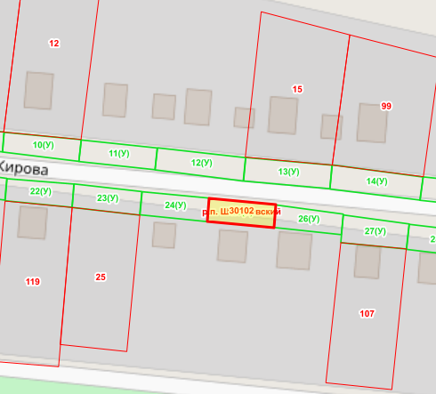

Масштаб 1: 1000
Используемые условные знаки и обозначения ³:
Элементы благоустройства (при наличии) расположенных на прилегающей территории, их описание:
Используемые условные знаки и обозначения:
1) Озеленение
2) Тротуар д
_________________оа ол
¹ Указывается проектная площадь прилегающей территории, вычисленная с использованием технологических и программных средств, в том числе размещенных на официальном сайте, с округлением до 1 квадратного метра.
² Указываются значения координат, полученные с использованием технологических и программных средств, в том числе размещенные на официальном сайте, с округлением до 0,01 метра.
³ Указываются в соответствии с Методическими рекомендациями по условным знакам для отображения кадастровых сведений на кадастровых

СХЕМА ПРИЛЕГАЮЩЕЙ ТЕРРИТОРИИ

Местоположение прилегающей территории (адресные ориентиры)
примыкает к земельному участку по адресу: Ростовская область, Белокалитвинский район, р.п. Шолоховский, ул. Кирова, 28
Кадастровый номер и адрес здания, строения, сооружения, земельного участка, в отношении которого устанавливаются границы прилегающей территории, либо обозначение местоположения данных объектов с указанием наименования (наименований) и вида (видов) объекта (объектов)
Земельный участок, Ростовская область, Белокалитвинский район, р.п. Шолоховский, ул. Кирова, 28
Условный номер прилегающей территории 61:04:0030102:26(У)
Площадь прилегающей территории ¹ 130 кв.м.
Обозначение характерных точек границ | Координаты ², м |  | Метод определении координат и средняя квадратическая погрешность положения характерной точки (Mt), м
 | X | Y
1. | 2. | 3. | 4.
1 | 539274.35 | 2304876.17 | Картометрический  метод
2 | 539272.23 | 2304896.23
3 | 539278.33 | 2304896.82
4 | 539281.05 | 2304876.72
1 | 539274.35 | 2304876.17

План границ прилегающей территории

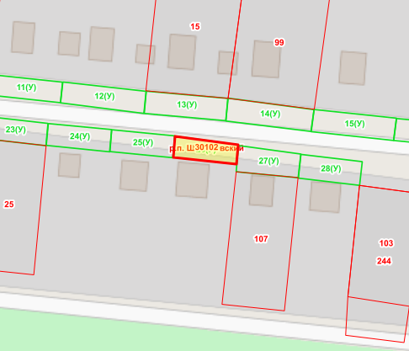

Масштаб 1: 1000
Используемые условные знаки и обозначения ³:
Элементы благоустройства (при наличии) расположенных на прилегающей территории, их описание:
Используемые условные знаки и обозначения:
1) Озеленение
2) Тротуар д
_________________оа ол
¹ Указывается проектная площадь прилегающей территории, вычисленная с использованием технологических и программных средств, в том числе размещенных на официальном сайте, с округлением до 1 квадратного метра.
² Указываются значения координат, полученные с использованием технологических и программных средств, в том числе размещенные на официальном сайте, с округлением до 0,01 метра.
³ Указываются в соответствии с Методическими рекомендациями по условным знакам для отображения кадастровых сведений на кадастровых

СХЕМА ПРИЛЕГАЮЩЕЙ ТЕРРИТОРИИ

Местоположение прилегающей территории (адресные ориентиры)
примыкает к земельному участку по адресу: Ростовская область, Белокалитвинский район, р.п. Шолоховский, ул. Кирова, 30
Кадастровый номер и адрес здания, строения, сооружения, земельного участка, в отношении которого устанавливаются границы прилегающей территории, либо обозначение местоположения данных объектов с указанием наименования (наименований) и вида (видов) объекта (объектов)
61:47:0030102:107, Ростовская область, Белокалитвинский район, р.п. Шолоховский, ул. Кирова, 30
Условный номер прилегающей территории 61:04:0030102:27(У)
Площадь прилегающей территории ¹ 156 кв.м.
Обозначение характерных точек границ | Координаты ², м |  | Метод определении координат и средняя квадратическая погрешность положения характерной точки (Mt), м
 | X | Y
1. | 2. | 3. | 4.
1 | 539269.85 | 2304896.08 | Картометрический  метод
2 | 539278.09 | 2304896.82
3 | 539275.42 | 2304916.48
4 | 539267.98 | 2304915.69
1 | 539269.85 | 2304896.08

План границ прилегающей территории

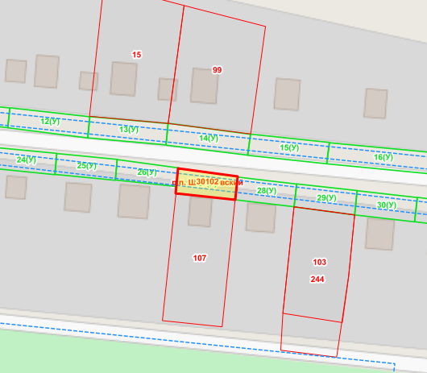

Масштаб 1: 1000
Используемые условные знаки и обозначения ³:
Элементы благоустройства (при наличии) расположенных на прилегающей территории, их описание:
Используемые условные знаки и обозначения:
1) Озеленение
2) Тротуар д
_________________оа ол
¹ Указывается проектная площадь прилегающей территории, вычисленная с использованием технологических и программных средств, в том числе размещенных на официальном сайте, с округлением до 1 квадратного метра.
² Указываются значения координат, полученные с использованием технологических и программных средств, в том числе размещенные на официальном сайте, с округлением до 0,01 метра.
³ Указываются в соответствии с Методическими рекомендациями по условным знакам для отображения кадастровых сведений на кадастровых

СХЕМА ПРИЛЕГАЮЩЕЙ ТЕРРИТОРИИ

Местоположение прилегающей территории (адресные ориентиры)
примыкает к земельному участку по адресу: Ростовская область, Белокалитвинский район, р.п. Шолоховский, ул. Кирова, 32
Кадастровый номер и адрес здания, строения, сооружения, земельного участка, в отношении которого устанавливаются границы прилегающей территории, либо обозначение местоположения данных объектов с указанием наименования (наименований) и вида (видов) объекта (объектов)
Земельный участок, Ростовская область, Белокалитвинский район, р.п. Шолоховский, ул. Кирова, 32
Условный номер прилегающей территории 61:04:0030102:28(У)
Площадь прилегающей территории ¹ 146 кв.м.
Обозначение характерных точек границ | Координаты ², м |  | Метод определении координат и средняя квадратическая погрешность положения характерной точки (Mt), м
 | X | Y
1. | 2. | 3. | 4.
1 | 539275.32 | 2304916.43 | Картометрический  метод
2 | 539267.88 | 2304915.59
3 | 539265.62 | 2304934.95
4 | 539273.06 | 2304935.79
1 | 539275.32 | 2304916.43

План границ прилегающей территории
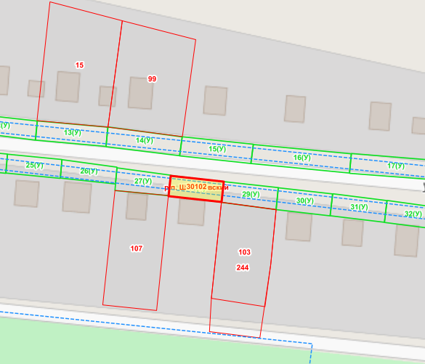

Масштаб 1: 1000
Используемые условные знаки и обозначения ³:
Элементы благоустройства (при наличии) расположенных на прилегающей территории, их описание:
Используемые условные знаки и обозначения:
1) Озеленение
2) Тротуар д
_________________оа ол
¹ Указывается проектная площадь прилегающей территории, вычисленная с использованием технологических и программных средств, в том числе размещенных на официальном сайте, с округлением до 1 квадратного метра.
² Указываются значения координат, полученные с использованием технологических и программных средств, в том числе размещенные на официальном сайте, с округлением до 0,01 метра.
³ Указываются в соответствии с Методическими рекомендациями по условным знакам для отображения кадастровых сведений на кадастровых

СХЕМА ПРИЛЕГАЮЩЕЙ ТЕРРИТОРИИ

Местоположение прилегающей территории (адресные ориентиры)
примыкает к земельному участку по адресу: Ростовская область, Белокалитвинский район, р.п. Шолоховский, ул. Кирова, 34
Кадастровый номер и адрес здания, строения, сооружения, земельного участка, в отношении которого устанавливаются границы прилегающей территории, либо обозначение местоположения данных объектов с указанием наименования (наименований) и вида (видов) объекта (объектов)
61:47:0030102:244, Ростовская область, Белокалитвинский район, р.п. Шолоховский, ул. Кирова, 34
Условный номер прилегающей территории 61:04:0030102:29(У)
Площадь прилегающей территории ¹ 157 кв.м.
Обозначение характерных точек границ | Координаты ², м |  | Метод определении координат и средняя квадратическая погрешность положения характерной точки (Mt), м
 | X | Y
1. | 2. | 3. | 4.
1 | 539273.11 | 2304935.79 | Картометрический  метод
2 | 539265.57 | 2304934.95
3 | 539262.95 | 2304954.91
4 | 539270.94 | 2304955.70
1 | 539273.11 | 2304935.79

План границ прилегающей территории

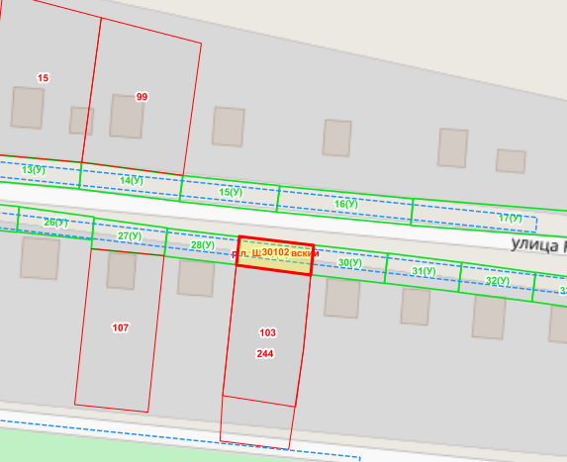

Масштаб 1: 1000
Используемые условные знаки и обозначения ³:
Элементы благоустройства (при наличии) расположенных на прилегающей территории, их описание:
Используемые условные знаки и обозначения:
1) Озеленение
2) Тротуар д
_________________оа ол
¹ Указывается проектная площадь прилегающей территории, вычисленная с использованием технологических и программных средств, в том числе размещенных на официальном сайте, с округлением до 1 квадратного метра.
² Указываются значения координат, полученные с использованием технологических и программных средств, в том числе размещенные на официальном сайте, с округлением до 0,01 метра.
³ Указываются в соответствии с Методическими рекомендациями по условным знакам для отображения кадастровых сведений на кадастровых

СХЕМА ПРИЛЕГАЮЩЕЙ ТЕРРИТОРИИ

Местоположение прилегающей территории (адресные ориентиры)
примыкает к земельному участку по адресу: Ростовская область, Белокалитвинский район, р.п. Шолоховский, ул. Кирова, 36
Кадастровый номер и адрес здания, строения, сооружения, земельного участка, в отношении которого устанавливаются границы прилегающей территории, либо обозначение местоположения данных объектов с указанием наименования (наименований) и вида (видов) объекта (объектов)
Земельный участок, Ростовская область, Белокалитвинский район, р.п. Шолоховский, ул. Кирова, 36
Условный номер прилегающей территории 61:04:0030102:30(У)
Площадь прилегающей территории ¹ 159 кв.м.
Обозначение характерных точек границ | Координаты ², м |  | Метод определении координат и средняя квадратическая погрешность положения характерной точки (Mt), м
 | X | Y
1. | 2. | 3. | 4.
1 | 539262.95 | 2304954.86 | Картометрический  метод
2 | 539260.69 | 2304974.62
3 | 539268.68 | 2304975.46
4 | 539270.89 | 2304955.65
1 | 539262.95 | 2304954.86

План границ прилегающей территории

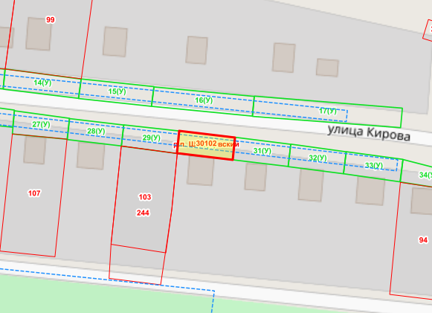

Масштаб 1: 1000
Используемые условные знаки и обозначения ³:
Элементы благоустройства (при наличии) расположенных на прилегающей территории, их описание:
Используемые условные знаки и обозначения:
1) Озеленение
2) Тротуар д
_________________оа ол
¹ Указывается проектная площадь прилегающей территории, вычисленная с использованием технологических и программных средств, в том числе размещенных на официальном сайте, с округлением до 1 квадратного метра.
² Указываются значения координат, полученные с использованием технологических и программных средств, в том числе размещенные на официальном сайте, с округлением до 0,01 метра.
³ Указываются в соответствии с Методическими рекомендациями по условным знакам для отображения кадастровых сведений на кадастровых

СХЕМА ПРИЛЕГАЮЩЕЙ ТЕРРИТОРИИ

Местоположение прилегающей территории (адресные ориентиры)
примыкает к земельному участку по адресу: Ростовская область, Белокалитвинский район, р.п. Шолоховский, ул. Кирова, 38
Кадастровый номер и адрес здания, строения, сооружения, земельного участка, в отношении которого устанавливаются границы прилегающей территории, либо обозначение местоположения данных объектов с указанием наименования (наименований) и вида (видов) объекта (объектов)
Земельный участок, Ростовская область, Белокалитвинский район, р.п. Шолоховский, ул. Кирова, 38
Условный номер прилегающей территории 61:04:0030102:31(У)
Площадь прилегающей территории ¹ 160 кв.м.
Обозначение характерных точек границ | Координаты ², м |  | Метод определении координат и средняя квадратическая погрешность положения характерной точки (Mt), м
 | X | Y
1. | 2. | 3. | 4.
1 | 539268.73 | 2304975.56 | Картометрический  метод
2 | 539260.74 | 2304974.57
3 | 539258.37 | 2304994.42
4 | 539266.26 | 2304995.31
1 | 539268.73 | 2304975.56

План границ прилегающей территории

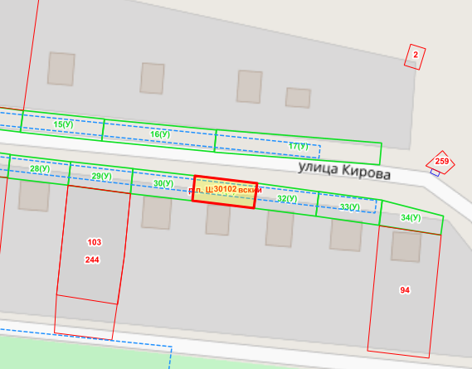

Масштаб 1: 1000
Используемые условные знаки и обозначения ³:
Элементы благоустройства (при наличии) расположенных на прилегающей территории, их описание:
Используемые условные знаки и обозначения:
1) Озеленение
2) Тротуар д
_________________оа ол
¹ Указывается проектная площадь прилегающей территории, вычисленная с использованием технологических и программных средств, в том числе размещенных на официальном сайте, с округлением до 1 квадратного метра.
² Указываются значения координат, полученные с использованием технологических и программных средств, в том числе размещенные на официальном сайте, с округлением до 0,01 метра.
³ Указываются в соответствии с Методическими рекомендациями по условным знакам для отображения кадастровых сведений на кадастровых

СХЕМА ПРИЛЕГАЮЩЕЙ ТЕРРИТОРИИ

Местоположение прилегающей территории (адресные ориентиры)
примыкает к земельному участку по адресу: Ростовская область, Белокалитвинский район, р.п. Шолоховский, ул. Кирова, 40
Кадастровый номер и адрес здания, строения, сооружения, земельного участка, в отношении которого устанавливаются границы прилегающей территории, либо обозначение местоположения данных объектов с указанием наименования (наименований) и вида (видов) объекта (объектов)
Земельный участок, Ростовская область, Белокалитвинский район, р.п. Шолоховский, ул. Кирова, 40
Условный номер прилегающей территории 61:04:0030102:32(У)
Площадь прилегающей территории ¹ 158 кв.м.
Обозначение характерных точек границ | Координаты ², м |  | Метод определении координат и средняя квадратическая погрешность положения характерной точки (Mt), м
 | X | Y
1. | 2. | 3. | 4.
1 | 539266.31 | 2304995.36 | Картометрический  метод
2 | 539258.32 | 2304994.37
3 | 539255.81 | 2305014.13
4 | 539263.60 | 2305015.12
1 | 539266.31 | 2304995.36

План границ прилегающей территории

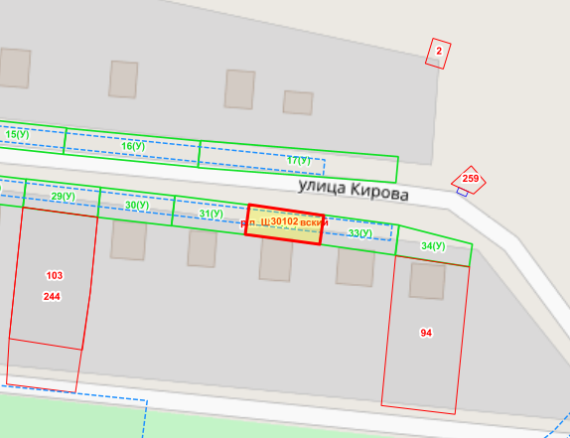

Масштаб 1: 1000
Используемые условные знаки и обозначения ³:
Элементы благоустройства (при наличии) расположенных на прилегающей территории, их описание:
Используемые условные знаки и обозначения:
1) Озеленение
2) Тротуар д
_________________оа ол
¹ Указывается проектная площадь прилегающей территории, вычисленная с использованием технологических и программных средств, в том числе размещенных на официальном сайте, с округлением до 1 квадратного метра.
² Указываются значения координат, полученные с использованием технологических и программных средств, в том числе размещенные на официальном сайте, с округлением до 0,01 метра.
³ Указываются в соответствии с Методическими рекомендациями по условным знакам для отображения кадастровых сведений на кадастровых

СХЕМА ПРИЛЕГАЮЩЕЙ ТЕРРИТОРИИ

Местоположение прилегающей территории (адресные ориентиры)
примыкает к земельному участку по адресу: Ростовская область, Белокалитвинский район, р.п. Шолоховский, ул. Кирова, 42
Кадастровый номер и адрес здания, строения, сооружения, земельного участка, в отношении которого устанавливаются границы прилегающей территории, либо обозначение местоположения данных объектов с указанием наименования (наименований) и вида (видов) объекта (объектов)
Земельный участок, Ростовская область, Белокалитвинский район, р.п. Шолоховский, ул. Кирова, 42
Условный номер прилегающей территории 61:04:0030102:33(У)
Площадь прилегающей территории ¹ 163 кв.м.
Обозначение характерных точек границ | Координаты ², м |  | Метод определении координат и средняя квадратическая погрешность положения характерной точки (Mt), м
 | X | Y
1. | 2. | 3. | 4.
1 | 539263.65 | 2305015.07 | Картометрический  метод
2 | 539255.81 | 2305014.13
3 | 539252.95 | 2305034.29
4 | 539260.94 | 2305035.33
1 | 539263.65 | 2305015.07

План границ прилегающей территории

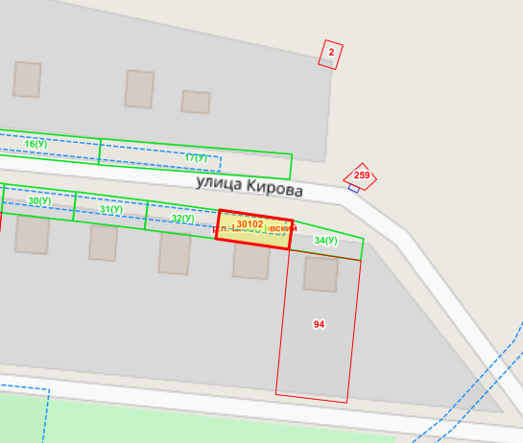

Масштаб 1: 1000
Используемые условные знаки и обозначения ³:
Элементы благоустройства (при наличии) расположенных на прилегающей территории, их описание:
Используемые условные знаки и обозначения:
1) Озеленение
2) Тротуар д
_________________оа ол
¹ Указывается проектная площадь прилегающей территории, вычисленная с использованием технологических и программных средств, в том числе размещенных на официальном сайте, с округлением до 1 квадратного метра.
² Указываются значения координат, полученные с использованием технологических и программных средств, в том числе размещенные на официальном сайте, с округлением до 0,01 метра.
³ Указываются в соответствии с Методическими рекомендациями по условным знакам для отображения кадастровых сведений на кадастровых

СХЕМА ПРИЛЕГАЮЩЕЙ ТЕРРИТОРИИ

Местоположение прилегающей территории (адресные ориентиры)
примыкает к земельному участку по адресу: Ростовская область, Белокалитвинский район, р.п. Шолоховский, ул. Кирова, 44
Кадастровый номер и адрес здания, строения, сооружения, земельного участка, в отношении которого устанавливаются границы прилегающей территории, либо обозначение местоположения данных объектов с указанием наименования (наименований) и вида (видов) объекта (объектов)
61:47:0030102:94, Ростовская область, Белокалитвинский район, р.п. Шолоховский, ул. Кирова, 44
Условный номер прилегающей территории 61:04:0030102:34(У)
Площадь прилегающей территории ¹ 141 кв.м.
Обозначение характерных точек границ | Координаты ², м |  | Метод определении координат и средняя квадратическая погрешность положения характерной точки (Mt), м
 | X | Y
1. | 2. | 3. | 4.
1 | 539260.89 | 2305035.33 | Картометрический  метод
2 | 539252.90 | 2305034.39
3 | 539249.84 | 2305054.05
4 | 539255.89 | 2305054.89
1 | 539260.89 | 2305035.33

План границ прилегающей территории

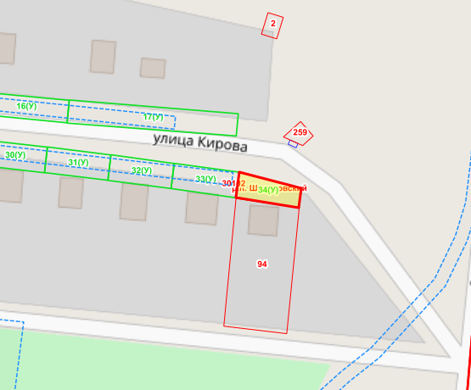

Масштаб 1: 1000
Используемые условные знаки и обозначения ³:
Элементы благоустройства (при наличии) расположенных на прилегающей территории, их описание:
Используемые условные знаки и обозначения:
1) Озеленение
2) Тротуар д
_________________оа ол
¹ Указывается проектная площадь прилегающей территории, вычисленная с использованием технологических и программных средств, в том числе размещенных на официальном сайте, с округлением до 1 квадратного метра.
² Указываются значения координат, полученные с использованием технологических и программных средств, в том числе размещенные на официальном сайте, с округлением до 0,01 метра.
³ Указываются в соответствии с Методическими рекомендациями по условным знакам для отображения кадастровых сведений на кадастровых

СХЕМА ПРИЛЕГАЮЩЕЙ ТЕРРИТОРИИ

Местоположение прилегающей территории (адресные ориентиры)
примыкает к земельному участку по адресу: Ростовская область, Белокалитвинский район, р.п. Шолоховский, ул. Социалистическая, 17-б
Кадастровый номер и адрес здания, строения, сооружения, земельного участка, в отношении которого устанавливаются границы прилегающей территории, либо обозначение местоположения данных объектов с указанием наименования (наименований) и вида (видов) объекта (объектов)
61:04:0030101:24, Ростовская область, Белокалитвинский район, р.п. Шолоховский, ул. Социалистическая, 17-б
Условный номер прилегающей территории 61:04:0030101:29(У)
Площадь прилегающей территории ¹ 1416 кв.м.
Обозначение характерных точек границ | Координаты ², м |  | Метод определении координат и средняя квадратическая погрешность положения характерной точки (Mt), м
 | X | Y
1. | 2. | 3. | 4.
1 | 539466.28 | 2304139.70 | Картометрический  метод
2 | 539451.93 | 2304188.92
3 | 539485.48 | 2304198.70
4 | 539499.43 | 2304149.97
5 | 539507.52 | 2304145.14
6 | 539490.30 | 2304207.06
7 | 539442.36 | 2304193.65
8 | 539461.96 | 2304130.34
9 | 539507.57 | 2304145.04
10 | 539499.38 | 2304150.07
1 | 539466.28 | 2304139.70

План границ прилегающей территории

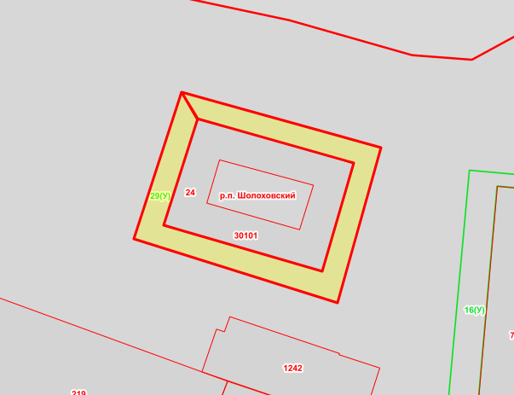

Масштаб 1: 1000
Используемые условные знаки и обозначения ³:
Элементы благоустройства (при наличии) расположенных на прилегающей территории, их описание:
Используемые условные знаки и обозначения:
1) Озеленение
2) Тротуар д
_________________оа ол
¹ Указывается проектная площадь прилегающей территории, вычисленная с использованием технологических и программных средств, в том числе размещенных на официальном сайте, с округлением до 1 квадратного метра.
² Указываются значения координат, полученные с использованием технологических и программных средств, в том числе размещенные на официальном сайте, с округлением до 0,01 метра.
³ Указываются в соответствии с Методическими рекомендациями по условным знакам для отображения кадастровых сведений на кадастровых

СХЕМА ПРИЛЕГАЮЩЕЙ ТЕРРИТОРИИ

Местоположение прилегающей территории (адресные ориентиры)
примыкает к земельному участку по адресу: Ростовская область, Белокалитвинский район, р.п. Шолоховский, ул. Пушкина, 23 а
Кадастровый номер и адрес здания, строения, сооружения, земельного участка, в отношении которого устанавливаются границы прилегающей территории, либо обозначение местоположения данных объектов с указанием наименования (наименований) и вида (видов) объекта (объектов)
61:47:0030108:100, Ростовская область, Белокалитвинский район, р.п. Шолоховский, ул. Пушкина, 23 а
Условный номер прилегающей территории 61:04:0000000:374(У)
Площадь прилегающей территории ¹ 68 кв.м.
Обозначение характерных точек границ | Координаты ², м |  | Метод определении координат и средняя квадратическая погрешность положения характерной точки (Mt), м
 | X | Y
1. | 2. | 3. | 4.
1 | 538647.71 | 2305094.73 | Картометрический  метод
2 | 538644.34 | 2305094.44
3 | 538642.32 | 2305113.55
4 | 538645.99 | 2305113.74
1 | 538647.71 | 2305094.73

План границ прилегающей территории

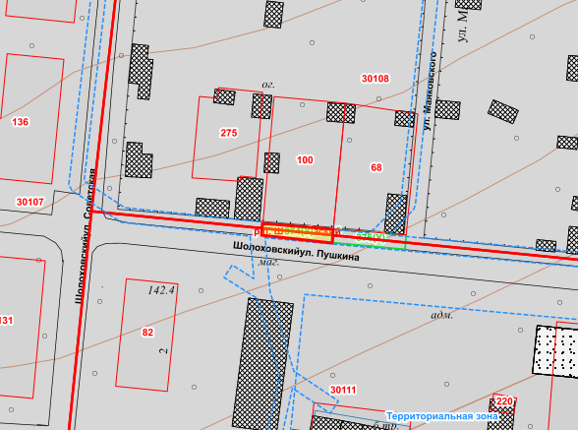

Масштаб 1: 1000
Используемые условные знаки и обозначения ³:
Элементы благоустройства (при наличии) расположенных на прилегающей территории, их описание:
Используемые условные знаки и обозначения:
1) Озеленение
2) Тротуар д
_________________оа ол
¹ Указывается проектная площадь прилегающей территории, вычисленная с использованием технологических и программных средств, в том числе размещенных на официальном сайте, с округлением до 1 квадратного метра.
² Указываются значения координат, полученные с использованием технологических и программных средств, в том числе размещенные на официальном сайте, с округлением до 0,01 метра.
³ Указываются в соответствии с Методическими рекомендациями по условным знакам для отображения кадастровых сведений на кадастровых

СХЕМА ПРИЛЕГАЮЩЕЙ ТЕРРИТОРИИ

Местоположение прилегающей территории (адресные ориентиры)
примыкает к земельному участку по адресу: Ростовская область, Белокалитвинский район, р.п. Шолоховский, ул. Пушкина, 23
Кадастровый номер и адрес здания, строения, сооружения, земельного участка, в отношении которого устанавливаются границы прилегающей территории, либо обозначение местоположения данных объектов с указанием наименования (наименований) и вида (видов) объекта (объектов)
61:47:0030108:68, Ростовская область, Белокалитвинский район, р.п. Шолоховский, ул. Пушкина, 23
Условный номер прилегающей территории 61:04:0000000:376(У)
Площадь прилегающей территории ¹ 73 кв.м.
Обозначение характерных точек границ | Координаты ², м |  | Метод определении координат и средняя квадратическая погрешность положения характерной точки (Mt), м
 | X | Y
1. | 2. | 3. | 4.
1 | 538646.04 | 2305113.84 | Картометрический  метод
2 | 538642.42 | 2305113.65
3 | 538640.65 | 2305133.16
4 | 538644.47 | 2305133.45
1 | 538646.04 | 2305113.84

План границ прилегающей территории

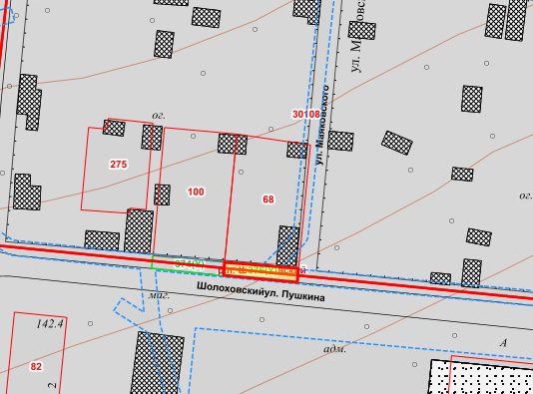

Масштаб 1: 1000
Используемые условные знаки и обозначения ³:
Элементы благоустройства (при наличии) расположенных на прилегающей территории, их описание:
Используемые условные знаки и обозначения:
1) Озеленение
2) Тротуар д
_________________оа ол
¹ Указывается проектная площадь прилегающей территории, вычисленная с использованием технологических и программных средств, в том числе размещенных на официальном сайте, с округлением до 1 квадратного метра.
² Указываются значения координат, полученные с использованием технологических и программных средств, в том числе размещенные на официальном сайте, с округлением до 0,01 метра.
³ Указываются в соответствии с Методическими рекомендациями по условным знакам для отображения кадастровых сведений на кадастровых

СХЕМА ПРИЛЕГАЮЩЕЙ ТЕРРИТОРИИ

Местоположение прилегающей территории (адресные ориентиры)
примыкает к земельному участку по адресу: Ростовская обл., р-н Белокалитвинский, р.п. Шолоховский, филиал ГУП РО "Донэнкерго" КМЭС
Кадастровый номер и адрес здания, строения, сооружения, земельного участка, в отношении которого устанавливаются границы прилегающей территории, либо обозначение местоположения данных объектов с указанием наименования (наименований) и вида (видов) объекта (объектов)
61:47:0030111:65, Ростовская обл., р-н Белокалитвинский, р.п. Шолоховский, филиал ГУП РО "Донэнкерго" КМЭС
Условный номер прилегающей территории 61:04:0030111:1(У)
Площадь прилегающей территории ¹ 298 кв.м.
Обозначение характерных точек границ | Координаты ², м |  | Метод определении координат и средняя квадратическая погрешность положения характерной точки (Mt), м
 | X | Y
1. | 2. | 3. | 4.
1 | 538556.62 | 2305099.69 | Картометрический  метод
2 | 538548.58 | 2305099.30
3 | 538546.67 | 2305136.38
4 | 538554.66 | 2305136.72
1 | 538556.62 | 2305099.69

План границ прилегающей территории

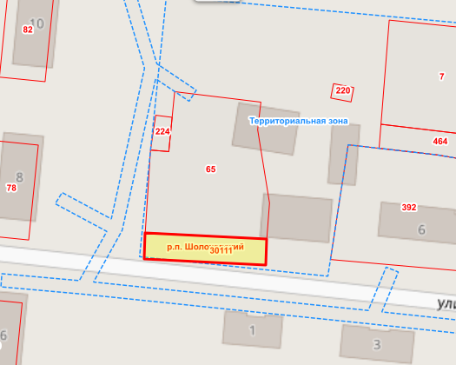

Масштаб 1: 1000
Используемые условные знаки и обозначения ³:
Элементы благоустройства (при наличии) расположенных на прилегающей территории, их описание:
Используемые условные знаки и обозначения:
1) Озеленение
2) Тротуар д
_________________оа ол
¹ Указывается проектная площадь прилегающей территории, вычисленная с использованием технологических и программных средств, в том числе размещенных на официальном сайте, с округлением до 1 квадратного метра.
² Указываются значения координат, полученные с использованием технологических и программных средств, в том числе размещенные на официальном сайте, с округлением до 0,01 метра.
³ Указываются в соответствии с Методическими рекомендациями по условным знакам для отображения кадастровых сведений на кадастровых

СХЕМА ПРИЛЕГАЮЩЕЙ ТЕРРИТОРИИ

Местоположение прилегающей территории (адресные ориентиры)
примыкает к земельному участку по адресу: Ростовская область, Белокалитвинский район, р.п.Шолоховский, ул. Пушкина, 46-а
Кадастровый номер и адрес здания, строения, сооружения, земельного участка, в отношении которого устанавливаются границы прилегающей территории, либо обозначение местоположения данных объектов с указанием наименования (наименований) и вида (видов) объекта (объектов)
61:47:0030111:7, Ростовская область, Белокалитвинский район, р.п.Шолоховский, ул. Пушкина, 46-а
Условный номер прилегающей территории 61:04:0030111:2(У)
Площадь прилегающей территории ¹ 565 кв.м.
Обозначение характерных точек границ | Координаты ², м |  | Метод определении координат и средняя квадратическая погрешность положения характерной точки (Mt), м
 | X | Y
1. | 2. | 3. | 4.
1 | 538621.24 | 2305174.09 | Картометрический  метод
2 | 538628.23 | 2305174.53
3 | 538620.37 | 2305254.81
4 | 538613.37 | 2305254.07
1 | 538621.24 | 2305174.09

План границ прилегающей территории
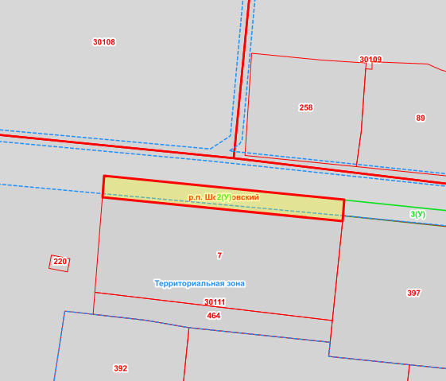

Масштаб 1: 1000
Используемые условные знаки и обозначения ³:
Элементы благоустройства (при наличии) расположенных на прилегающей территории, их описание:
Используемые условные знаки и обозначения:
1) Озеленение
2) Тротуар д
_________________оа ол
¹ Указывается проектная площадь прилегающей территории, вычисленная с использованием технологических и программных средств, в том числе размещенных на официальном сайте, с округлением до 1 квадратного метра.
² Указываются значения координат, полученные с использованием технологических и программных средств, в том числе размещенные на официальном сайте, с округлением до 0,01 метра.
³ Указываются в соответствии с Методическими рекомендациями по условным знакам для отображения кадастровых сведений на кадастровых

СХЕМА ПРИЛЕГАЮЩЕЙ ТЕРРИТОРИИ

Местоположение прилегающей территории (адресные ориентиры)
примыкает к земельному участку по адресу: Ростовская область, Белокалитвинский район, р.п.Шолоховский, ул. Пушкина, 48-а
Кадастровый номер и адрес здания, строения, сооружения, земельного участка, в отношении которого устанавливаются границы прилегающей территории, либо обозначение местоположения данных объектов с указанием наименования (наименований) и вида (видов) объекта (объектов)
61:47:0030111:397, Ростовская область, Белокалитвинский район, р.п.Шолоховский, ул. Пушкина, 48-а
Условный номер прилегающей территории 61:04:0030111:3(У)
Площадь прилегающей территории ¹ 362 кв.м.
Обозначение характерных точек границ | Координаты ², м |  | Метод определении координат и средняя квадратическая погрешность положения характерной точки (Mt), м
 | X | Y
1. | 2. | 3. | 4.
1 | 538620.32 | 2305254.81 | Картометрический  метод
2 | 538615.11 | 2305254.32
3 | 538608.07 | 2305323.01
4 | 538613.28 | 2305323.65
1 | 538620.32 | 2305254.81

План границ прилегающей территории

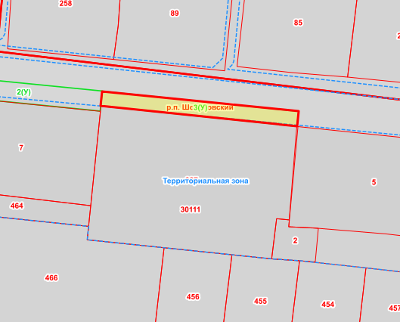

Масштаб 1: 1000
Используемые условные знаки и обозначения ³:
Элементы благоустройства (при наличии) расположенных на прилегающей территории, их описание:
Используемые условные знаки и обозначения:
1) Озеленение
2) Тротуар д
_________________оа ол
¹ Указывается проектная площадь прилегающей территории, вычисленная с использованием технологических и программных средств, в том числе размещенных на официальном сайте, с округлением до 1 квадратного метра.
² Указываются значения координат, полученные с использованием технологических и программных средств, в том числе размещенные на официальном сайте, с округлением до 0,01 метра.
³ Указываются в соответствии с Методическими рекомендациями по условным знакам для отображения кадастровых сведений на кадастровых

СХЕМА ПРИЛЕГАЮЩЕЙ ТЕРРИТОРИИ

Местоположение прилегающей территории (адресные ориентиры)
примыкает к земельному участку по адресу: Ростовская область, Белокалитвинский район, р.п.Шолоховский, ул. Островского, 6-а
Кадастровый номер и адрес здания, строения, сооружения, земельного участка, в отношении которого устанавливаются границы прилегающей территории, либо обозначение местоположения данных объектов с указанием наименования (наименований) и вида (видов) объекта (объектов)
61:47:0030111:466, Ростовская область, Белокалитвинский район, р.п.Шолоховский, ул. Островского, 6-а
Условный номер прилегающей территории 61:04:0030111:4(У)
Площадь прилегающей территории ¹ 217 кв.м.
Обозначение характерных точек границ | Координаты ², м |  | Метод определении координат и средняя квадратическая погрешность положения характерной точки (Mt), м
 | X | Y
1. | 2. | 3. | 4.
1 | 538539.63 | 2305199.14 | Картометрический  метод
2 | 538536.66 | 2305198.85
3 | 538529.28 | 2305272.41
4 | 538532.16 | 2305272.61
1 | 538539.63 | 2305199.14

План границ прилегающей территории
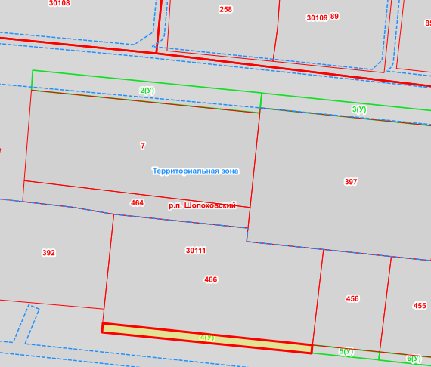

Масштаб 1: 1000
Используемые условные знаки и обозначения ³:
Элементы благоустройства (при наличии) расположенных на прилегающей территории, их описание:
Используемые условные знаки и обозначения:
1) Озеленение
2) Тротуар д
_________________оа ол
¹ Указывается проектная площадь прилегающей территории, вычисленная с использованием технологических и программных средств, в том числе размещенных на официальном сайте, с округлением до 1 квадратного метра.
² Указываются значения координат, полученные с использованием технологических и программных средств, в том числе размещенные на официальном сайте, с округлением до 0,01 метра.
³ Указываются в соответствии с Методическими рекомендациями по условным знакам для отображения кадастровых сведений на кадастровых

СХЕМА ПРИЛЕГАЮЩЕЙ ТЕРРИТОРИИ

Местоположение прилегающей территории (адресные ориентиры)
примыкает к земельному участку по адресу: Ростовская область, Белокалитвинский район, р.п.Шолоховский, ул. Островского, 4-б
Кадастровый номер и адрес здания, строения, сооружения, земельного участка, в отношении которого устанавливаются границы прилегающей территории, либо обозначение местоположения данных объектов с указанием наименования (наименований) и вида (видов) объекта (объектов)
61:47:0030111:456, Ростовская область, Белокалитвинский район, р.п.Шолоховский, ул. Островского, 4-б
Условный номер прилегающей территории 61:04:0030111:5(У)
Площадь прилегающей территории ¹ 67 кв.м.
Обозначение характерных точек границ | Координаты ², м |  | Метод определении координат и средняя квадратическая погрешность положения характерной точки (Mt), м
 | X | Y
1. | 2. | 3. | 4.
1 | 538532.21 | 2305272.66 | Картометрический  метод
2 | 538529.38 | 2305272.36
3 | 538526.97 | 2305295.96
4 | 538529.75 | 2305296.25
1 | 538532.21 | 2305272.66

План границ прилегающей территории

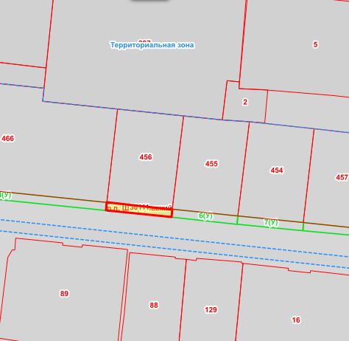

Масштаб 1: 1000
Используемые условные знаки и обозначения ³:
Элементы благоустройства (при наличии) расположенных на прилегающей территории, их описание:
Используемые условные знаки и обозначения:
1) Озеленение
2) Тротуар д
_________________оа ол
¹ Указывается проектная площадь прилегающей территории, вычисленная с использованием технологических и программных средств, в том числе размещенных на официальном сайте, с округлением до 1 квадратного метра.
² Указываются значения координат, полученные с использованием технологических и программных средств, в том числе размещенные на официальном сайте, с округлением до 0,01 метра.
³ Указываются в соответствии с Методическими рекомендациями по условным знакам для отображения кадастровых сведений на кадастровых

СХЕМА ПРИЛЕГАЮЩЕЙ ТЕРРИТОРИИ

Местоположение прилегающей территории (адресные ориентиры)
примыкает к земельному участку по адресу: Ростовская область, Белокалитвинский район, р.п.Шолоховский, ул. Островского, 4-а
Кадастровый номер и адрес здания, строения, сооружения, земельного участка, в отношении которого устанавливаются границы прилегающей территории, либо обозначение местоположения данных объектов с указанием наименования (наименований) и вида (видов) объекта (объектов)
61:47:0030111:455, Ростовская область, Белокалитвинский район, р.п.Шолоховский, ул. Островского, 4-а
Условный номер прилегающей территории 61:04:0030111:6(У)
Площадь прилегающей территории ¹ 70 кв.м.
Обозначение характерных точек границ | Координаты ², м |  | Метод определении координат и средняя квадратическая погрешность положения характерной точки (Mt), м
 | X | Y
1. | 2. | 3. | 4.
1 | 538529.75 | 2305296.30 | Картометрический  метод
2 | 538526.92 | 2305295.91
3 | 538524.36 | 2305319.60
4 | 538527.34 | 2305319.89
1 | 538529.75 | 2305296.30

План границ прилегающей территории

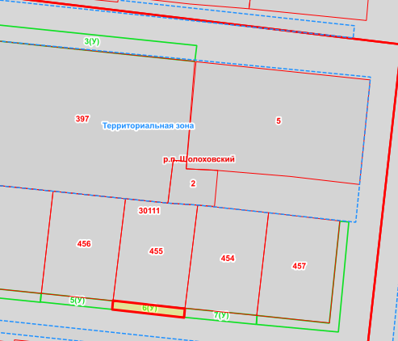

Масштаб 1: 1000
Используемые условные знаки и обозначения ³:
Элементы благоустройства (при наличии) расположенных на прилегающей территории, их описание:
Используемые условные знаки и обозначения:
1) Озеленение
2) Тротуар д
_________________оа ол
¹ Указывается проектная площадь прилегающей территории, вычисленная с использованием технологических и программных средств, в том числе размещенных на официальном сайте, с округлением до 1 квадратного метра.
² Указываются значения координат, полученные с использованием технологических и программных средств, в том числе размещенные на официальном сайте, с округлением до 0,01 метра.
³ Указываются в соответствии с Методическими рекомендациями по условным знакам для отображения кадастровых сведений на кадастровых

СХЕМА ПРИЛЕГАЮЩЕЙ ТЕРРИТОРИИ

Местоположение прилегающей территории (адресные ориентиры)
примыкает к земельному участку по адресу: Ростовская область, Белокалитвинский район, р.п.Шолоховский, ул. Островского, 2-б
Кадастровый номер и адрес здания, строения, сооружения, земельного участка, в отношении которого устанавливаются границы прилегающей территории, либо обозначение местоположения данных объектов с указанием наименования (наименований) и вида (видов) объекта (объектов)
61:47:0030111:454, Ростовская область, Белокалитвинский район, р.п.Шолоховский, ул. Островского, 2-б
Условный номер прилегающей территории 61:04:0030111:7(У)
Площадь прилегающей территории ¹ 71 кв.м.
Обозначение характерных точек границ | Координаты ², м |  | Метод определении координат и средняя квадратическая погрешность положения характерной точки (Mt), м
 | X | Y
1. | 2. | 3. | 4.
1 | 538527.34 | 2305319.84 | Картометрический  метод
2 | 538524.41 | 2305319.55
3 | 538522.10 | 2305343.24
4 | 538525.08 | 2305343.49
1 | 538527.34 | 2305319.84
План границ прилегающей территории
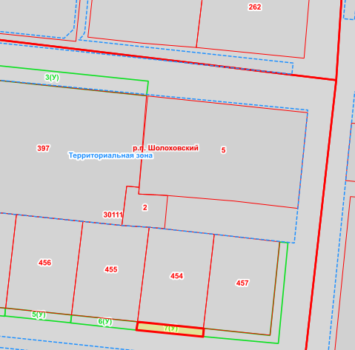

Масштаб 1: 1000
Используемые условные знаки и обозначения ³:
Элементы благоустройства (при наличии) расположенных на прилегающей территории, их описание:
Используемые условные знаки и обозначения:
1) Озеленение
2) Тротуар д
_________________оа ол
¹ Указывается проектная площадь прилегающей территории, вычисленная с использованием технологических и программных средств, в том числе размещенных на официальном сайте, с округлением до 1 квадратного метра.
² Указываются значения координат, полученные с использованием технологических и программных средств, в том числе размещенные на официальном сайте, с округлением до 0,01 метра.
³ Указываются в соответствии с Методическими рекомендациями по условным знакам для отображения кадастровых сведений на кадастровых

СХЕМА ПРИЛЕГАЮЩЕЙ ТЕРРИТОРИИ

Местоположение прилегающей территории (адресные ориентиры)
примыкает к земельному участку по адресу: Ростовская область, Белокалитвинский район, р.п.Шолоховский, ул. Островского, 2-а
Кадастровый номер и адрес здания, строения, сооружения, земельного участка, в отношении которого устанавливаются границы прилегающей территории, либо обозначение местоположения данных объектов с указанием наименования (наименований) и вида (видов) объекта (объектов)
61:47:0030111:457, Ростовская область, Белокалитвинский район, р.п.Шолоховский, ул. Островского, 2-а
Условный номер прилегающей территории 61:04:0030111:8(У)
Площадь прилегающей территории ¹ 178 кв.м.
Обозначение характерных точек границ | Координаты ², м |  | Метод определении координат и средняя квадратическая погрешность положения характерной точки (Mt), м
 | X | Y
1. | 2. | 3. | 4.
1 | 538525.03 | 2305343.54 | Картометрический  метод
2 | 538522.10 | 2305343.34
3 | 538519.64 | 2305370.22
4 | 538555.62 | 2305373.62
5 | 538555.87 | 2305370.68
6 | 538522.52 | 2305367.23
1 | 538525.03 | 2305343.54

План границ прилегающей территории

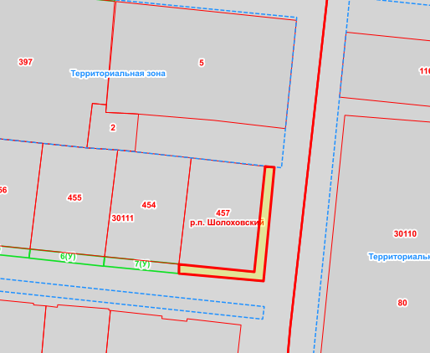

Масштаб 1: 1000
Используемые условные знаки и обозначения ³:
Элементы благоустройства (при наличии) расположенных на прилегающей территории, их описание:
Используемые условные знаки и обозначения:
1) Озеленение
2) Тротуар д
_________________оа ол
¹ Указывается проектная площадь прилегающей территории, вычисленная с использованием технологических и программных средств, в том числе размещенных на официальном сайте, с округлением до 1 квадратного метра.
² Указываются значения координат, полученные с использованием технологических и программных средств, в том числе размещенные на официальном сайте, с округлением до 0,01 метра.
³ Указываются в соответствии с Методическими рекомендациями по условным знакам для отображения кадастровых сведений на кадастровых

СХЕМА ПРИЛЕГАЮЩЕЙ ТЕРРИТОРИИ

Местоположение прилегающей территории (адресные ориентиры)
примыкает к земельному участку по адресу: Ростовская область, Белокалитвинский район, р.п.Шолоховский, ул. Островского, 1
Кадастровый номер и адрес здания, строения, сооружения, земельного участка, в отношении которого устанавливаются границы прилегающей территории, либо обозначение местоположения данных объектов с указанием наименования (наименований) и вида (видов) объекта (объектов)
Земельный участок, Ростовская область, Белокалитвинский район, р.п.Шолоховский, ул. Островского, 1
Условный номер прилегающей территории 61:04:0030111:22(У)
Площадь прилегающей территории ¹ 155 кв.м.
Обозначение характерных точек границ | Координаты ², м |  | Метод определении координат и средняя квадратическая погрешность положения характерной точки (Mt), м
 | X | Y
1. | 2. | 3. | 4.
1 | 538532.14 | 2305145.95 | Картометрический  метод
2 | 538528.32 | 2305145.55
3 | 538532.26 | 2305105.93
4 | 538536.18 | 2305106.33
1 | 538532.14 | 2305145.95

План границ прилегающей территории

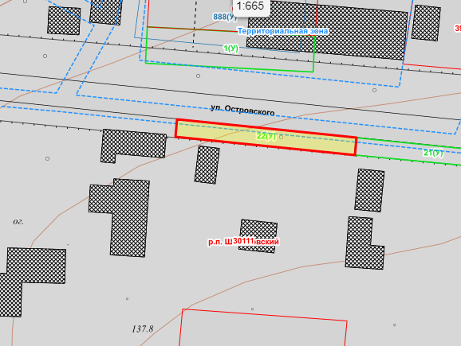

Масштаб 1: 1000
Используемые условные знаки и обозначения ³:
Элементы благоустройства (при наличии) расположенных на прилегающей территории, их описание:
Используемые условные знаки и обозначения:
1) Озеленение
2) Тротуар д
_________________оа ол
¹ Указывается проектная площадь прилегающей территории, вычисленная с использованием технологических и программных средств, в том числе размещенных на официальном сайте, с округлением до 1 квадратного метра.
² Указываются значения координат, полученные с использованием технологических и программных средств, в том числе размещенные на официальном сайте, с округлением до 0,01 метра.
³ Указываются в соответствии с Методическими рекомендациями по условным знакам для отображения кадастровых сведений на кадастровых

СХЕМА ПРИЛЕГАЮЩЕЙ ТЕРРИТОРИИ

Местоположение прилегающей территории (адресные ориентиры)
примыкает к земельному участку по адресу: Ростовская область, Белокалитвинский район, р.п.Шолоховский, ул. Островского, 3
Кадастровый номер и адрес здания, строения, сооружения, земельного участка, в отношении которого устанавливаются границы прилегающей территории, либо обозначение местоположения данных объектов с указанием наименования (наименований) и вида (видов) объекта (объектов)
Земельный участок, Ростовская область, Белокалитвинский район, р.п.Шолоховский, ул. Островского, 3
Условный номер прилегающей территории 61:04:0030111:21(У)
Площадь прилегающей территории ¹ 150 кв.м.
Обозначение характерных точек границ | Координаты ², м |  | Метод определении координат и средняя квадратическая погрешность положения характерной точки (Mt), м
 | X | Y
1. | 2. | 3. | 4.
1 | 538524.54 | 2305185.87 | Картометрический  метод
2 | 538528.11 | 2305186.06
3 | 538532.14 | 2305145.95
4 | 538528.32 | 2305145.55
1 | 538524.54 | 2305185.87

План границ прилегающей территории

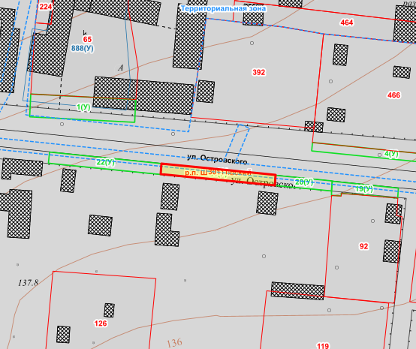

Масштаб 1: 1000
Используемые условные знаки и обозначения ³:
Элементы благоустройства (при наличии) расположенных на прилегающей территории, их описание:
Используемые условные знаки и обозначения:
1) Озеленение
2) Тротуар д
_________________оа ол
¹ Указывается проектная площадь прилегающей территории, вычисленная с использованием технологических и программных средств, в том числе размещенных на официальном сайте, с округлением до 1 квадратного метра.
² Указываются значения координат, полученные с использованием технологических и программных средств, в том числе размещенные на официальном сайте, с округлением до 0,01 метра.
³ Указываются в соответствии с Методическими рекомендациями по условным знакам для отображения кадастровых сведений на кадастровых

СХЕМА ПРИЛЕГАЮЩЕЙ ТЕРРИТОРИИ

Местоположение прилегающей территории (адресные ориентиры)
примыкает к земельному участку по адресу: Ростовская область, Белокалитвинский район, р.п.Шолоховский, ул. Островского, д. 5, кв.1
Кадастровый номер и адрес здания, строения, сооружения, земельного участка, в отношении которого устанавливаются границы прилегающей территории, либо обозначение местоположения данных объектов с указанием наименования (наименований) и вида (видов) объекта (объектов)
Земельный участок, Ростовская область, Белокалитвинский район, р.п.Шолоховский, ул. Островского, д.5, кв.1
Условный номер прилегающей территории 61:04:0030111:20(У)
Площадь прилегающей территории ¹ 71 кв.м.
Обозначение характерных точек границ | Координаты ², м |  | Метод определении координат и средняя квадратическая погрешность положения характерной точки (Mt), м
 | X | Y
1. | 2. | 3. | 4.
1 | 538526.09 | 2305206.12 | Картометрический  метод
2 | 538522.57 | 2305205.83
3 | 538524.49 | 2305185.87
4 | 538528.06 | 2305186.11
1 | 538526.09 | 2305206.12

План границ прилегающей территории

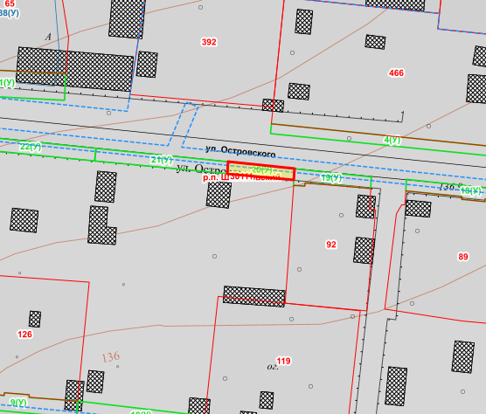

Масштаб 1: 1000
Используемые условные знаки и обозначения ³:
Элементы благоустройства (при наличии) расположенных на прилегающей территории, их описание:
Используемые условные знаки и обозначения:
1) Озеленение
2) Тротуар д
_________________оа ол
¹ Указывается проектная площадь прилегающей территории, вычисленная с использованием технологических и программных средств, в том числе размещенных на официальном сайте, с округлением до 1 квадратного метра.
² Указываются значения координат, полученные с использованием технологических и программных средств, в том числе размещенные на официальном сайте, с округлением до 0,01 метра.
³ Указываются в соответствии с Методическими рекомендациями по условным знакам для отображения кадастровых сведений на кадастровых

СХЕМА ПРИЛЕГАЮЩЕЙ ТЕРРИТОРИИ

Местоположение прилегающей территории (адресные ориентиры)
примыкает к земельному участку по адресу: Ростовская область, Белокалитвинский район, р.п.Шолоховский, ул. Островского, д.5, кв.2
Кадастровый номер и адрес здания, строения, сооружения, земельного участка, в отношении которого устанавливаются границы прилегающей территории, либо обозначение местоположения данных объектов с указанием наименования (наименований) и вида (видов) объекта (объектов)
61:47:0030111:92, Ростовская область, Белокалитвинский район, р.п.Шолоховский, ул. Островского, д.5, кв.2
Условный номер прилегающей территории 61:04:0030111:19(У)
Площадь прилегающей территории ¹ 90 кв.м.
Обозначение характерных точек границ | Координаты ², м |  | Метод определении координат и средняя квадратическая погрешность положения характерной точки (Mt), м
 | X | Y
1. | 2. | 3. | 4.
1 | 538521.09 | 2305218.87 | Картометрический  метод
2 | 538520.06 | 2305229.22
3 | 538523.58 | 2305229.47
4 | 538525.99 | 2305206.12
5 | 538521.03 | 2305205.83
6 | 538520.84 | 2305209.21
7 | 538521.73 | 2305209.31
1 | 538521.09 | 2305218.87

План границ прилегающей территории

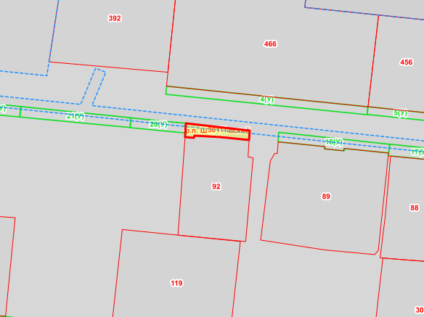

Масштаб 1: 1000
Используемые условные знаки и обозначения ³:
Элементы благоустройства (при наличии) расположенных на прилегающей территории, их описание:
Используемые условные знаки и обозначения:
1) Озеленение
2) Тротуар д
_________________оа ол
¹ Указывается проектная площадь прилегающей территории, вычисленная с использованием технологических и программных средств, в том числе размещенных на официальном сайте, с округлением до 1 квадратного метра.
² Указываются значения координат, полученные с использованием технологических и программных средств, в том числе размещенные на официальном сайте, с округлением до 0,01 метра.
³ Указываются в соответствии с Методическими рекомендациями по условным знакам для отображения кадастровых сведений на кадастровых

СХЕМА ПРИЛЕГАЮЩЕЙ ТЕРРИТОРИИ

Местоположение прилегающей территории (адресные ориентиры)
примыкает к земельному участку по адресу: Ростовская область, Белокалитвинский район, р.п.Шолоховский, ул. Островского, 7
Кадастровый номер и адрес здания, строения, сооружения, земельного участка, в отношении которого устанавливаются границы прилегающей территории, либо обозначение местоположения данных объектов с указанием наименования (наименований) и вида (видов) объекта (объектов)
61:47:0030111:89, Ростовская область, Белокалитвинский район, р.п.Шолоховский, ул. Островского, 7
Условный номер прилегающей территории 61:04:0030111:18(У)
Площадь прилегающей территории ¹ 142 кв.м.
Обозначение характерных точек границ | Координаты ², м |  | Метод определении координат и средняя квадратическая погрешность положения характерной точки (Mt), м
 | X | Y
1. | 2. | 3. | 4.
1 | 538519.37 | 2305239.87 | Картометрический  метод
2 | 538522.85 | 2305240.07
3 | 538518.52 | 2305280.63
4 | 538515.34 | 2305280.19
5 | 538516.96 | 2305264.11
6 | 538516.12 | 2305264.06
7 | 538516.81 | 2305256.85
8 | 538517.65 | 2305256.99

План границ прилегающей территории

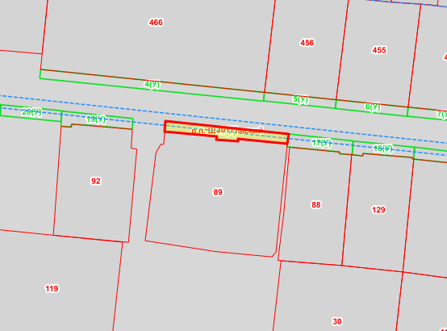

Масштаб 1: 1000
Используемые условные знаки и обозначения ³:
Элементы благоустройства (при наличии) расположенных на прилегающей территории, их описание:
Используемые условные знаки и обозначения:
1) Озеленение
2) Тротуар д
_________________оа ол
¹ Указывается проектная площадь прилегающей территории, вычисленная с использованием технологических и программных средств, в том числе размещенных на официальном сайте, с округлением до 1 квадратного метра.
² Указываются значения координат, полученные с использованием технологических и программных средств, в том числе размещенные на официальном сайте, с округлением до 0,01 метра.
³ Указываются в соответствии с Методическими рекомендациями по условным знакам для отображения кадастровых сведений на кадастровых

СХЕМА ПРИЛЕГАЮЩЕЙ ТЕРРИТОРИИ

Местоположение прилегающей территории (адресные ориентиры)
примыкает к земельному участку по адресу: Ростовская область, Белокалитвинский район, р.п.Шолоховский, ул. Островского, д.9, кв.1
Кадастровый номер и адрес здания, строения, сооружения, земельного участка, в отношении которого устанавливаются границы прилегающей территории, либо обозначение местоположения данных объектов с указанием наименования (наименований) и вида (видов) объекта (объектов)
61:47:0030111:88, Ростовская область, Белокалитвинский район, р.п.Шолоховский, ул. Островского, д.9, кв.1
Условный номер прилегающей территории 61:04:0030111:17(У)
Площадь прилегающей территории ¹ 91 кв.м.
Обозначение характерных точек границ | Координаты ², м |  | Метод определении координат и средняя квадратическая погрешность положения характерной точки (Mt), м
 | X | Y
1. | 2. | 3. | 4.
1 | 538516.30 | 2305301.84 | Картометрический  метод
2 | 538518.57 | 2305280.63
3 | 538514.35 | 2305280.14
4 | 538512.73 | 2305297.41
5 | 538512.08 | 2305297.26
6 | 538511.79 | 2305301.49
1 | 538516.30 | 2305301.84

План границ прилегающей территории

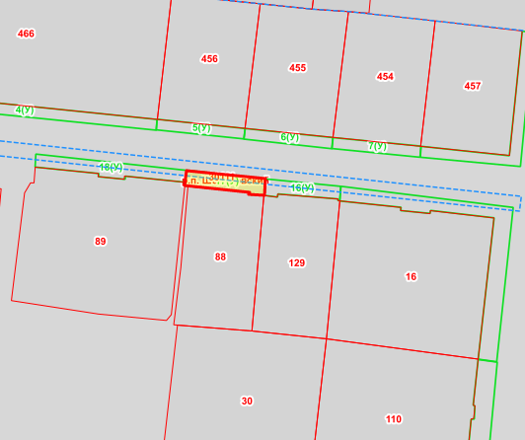

Масштаб 1: 1000
Используемые условные знаки и обозначения ³:
Элементы благоустройства (при наличии) расположенных на прилегающей территории, их описание:
Используемые условные знаки и обозначения:
1) Озеленение
2) Тротуар д
_________________оа ол
¹ Указывается проектная площадь прилегающей территории, вычисленная с использованием технологических и программных средств, в том числе размещенных на официальном сайте, с округлением до 1 квадратного метра.
² Указываются значения координат, полученные с использованием технологических и программных средств, в том числе размещенные на официальном сайте, с округлением до 0,01 метра.
³ Указываются в соответствии с Методическими рекомендациями по условным знакам для отображения кадастровых сведений на кадастровых

СХЕМА ПРИЛЕГАЮЩЕЙ ТЕРРИТОРИИ

Местоположение прилегающей территории (адресные ориентиры)
примыкает к земельному участку по адресу: Ростовская область, Белокалитвинский район, р.п.Шолоховский, ул. Островского, д.9, кв.2
Кадастровый номер и адрес здания, строения, сооружения, земельного участка, в отношении которого устанавливаются границы прилегающей территории, либо обозначение местоположения данных объектов с указанием наименования (наименований) и вида (видов) объекта (объектов)
61:47:0030111:129, Ростовская область, Белокалитвинский район, р.п.Шолоховский, ул. Островского, д.9, кв.2
Условный номер прилегающей территории 61:04:0030111:16(У)
Площадь прилегающей территории ¹ кв.м.
Обозначение характерных точек границ | Координаты ², м |  | Метод определении координат и средняя квадратическая погрешность положения характерной точки (Mt), м
 | X | Y
1. | 2. | 3. | 4.
1 | 538510.47 | 2305321.75 | Картометрический  метод
2 | 538510.47 | 2305321.25
3 | 538510.91 | 2305321.15
4 | 538511.31 | 2305317.22
5 | 538511.55 | 2305311.60
6 | 538512.24 | 2305305.13
7 | 538511.39 | 2305304.98
8 | 538511.84 | 2305301.49
9 | 538516.25 | 2305301.79
10 | 538514.29 | 2305321.95
1 | 538510.47 | 2305321.75

План границ прилегающей территории

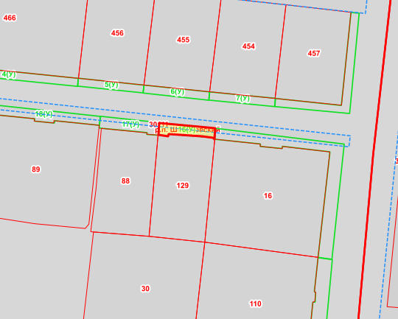

Масштаб 1: 1000
Используемые условные знаки и обозначения ³:
Элементы благоустройства (при наличии) расположенных на прилегающей территории, их описание:
Используемые условные знаки и обозначения:
1) Озеленение
2) Тротуар д
_________________оа ол
¹ Указывается проектная площадь прилегающей территории, вычисленная с использованием технологических и программных средств, в том числе размещенных на официальном сайте, с округлением до 1 квадратного метра.
² Указываются значения координат, полученные с использованием технологических и программных средств, в том числе размещенные на официальном сайте, с округлением до 0,01 метра.
³ Указываются в соответствии с Методическими рекомендациями по условным знакам для отображения кадастровых сведений на кадастровых

СХЕМА ПРИЛЕГАЮЩЕЙ ТЕРРИТОРИИ

Местоположение прилегающей территории (адресные ориентиры)
примыкает к земельному участку по адресу: Ростовская область, Белокалитвинский район, р.п.Шолоховский, ул. Островского, 11
Кадастровый номер и адрес здания, строения, сооружения, земельного участка, в отношении которого устанавливаются границы прилегающей территории, либо обозначение местоположения данных объектов с указанием наименования (наименований) и вида (видов) объекта (объектов)
61:47:0030111:16, Ростовская область, Белокалитвинский район, р.п.Шолоховский, ул. Островского, 11
Условный номер прилегающей территории 61:04:0030111:15(У)
Площадь прилегающей территории ¹ 360 кв.м.
Обозначение характерных точек границ | Координаты ², м |  | Метод определении координат и средняя квадратическая погрешность положения характерной точки (Mt), м
 | X | Y
1. | 2. | 3. | 4.
1 | 538505.89 | 2305363.16 | Картометрический  метод
2 | 538507.86 | 2305346.09
3 | 538507.06 | 2305345.94
4 | 538507.80 | 2305338.08
5 | 538508.70 | 2305338.18
6 | 538510.37 | 2305321.65
7 | 538514.29 | 2305322.05
8 | 538508.67 | 2305368.29
9 | 538467.33 | 2305363.90
10 | 538468.02 | 2305358.92
1 | 538505.89 | 2305363.16

План границ прилегающей территории

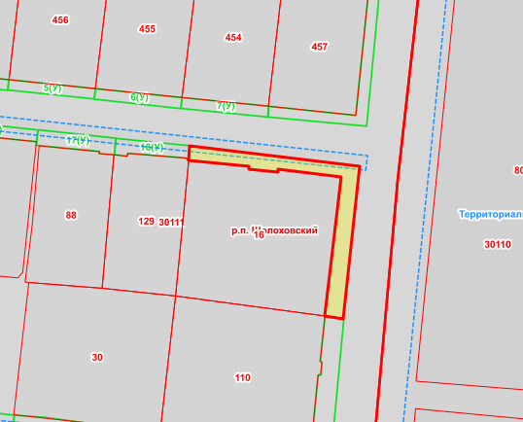

Масштаб 1: 1000
Используемые условные знаки и обозначения ³:
Элементы благоустройства (при наличии) расположенных на прилегающей территории, их описание:
Используемые условные знаки и обозначения:
1) Озеленение
2) Тротуар д
_________________оа ол
¹ Указывается проектная площадь прилегающей территории, вычисленная с использованием технологических и программных средств, в том числе размещенных на официальном сайте, с округлением до 1 квадратного метра.
² Указываются значения координат, полученные с использованием технологических и программных средств, в том числе размещенные на официальном сайте, с округлением до 0,01 метра.
³ Указываются в соответствии с Методическими рекомендациями по условным знакам для отображения кадастровых сведений на кадастровых

СХЕМА ПРИЛЕГАЮЩЕЙ ТЕРРИТОРИИ

Местоположение прилегающей территории (адресные ориентиры)
примыкает к земельному участку по адресу: Ростовская область, Белокалитвинский район, р.п.Шолоховский, ул. Октябрьская, 47
Кадастровый номер и адрес здания, строения, сооружения, земельного участка, в отношении которого устанавливаются границы прилегающей территории, либо обозначение местоположения данных объектов с указанием наименования (наименований) и вида (видов) объекта (объектов)
61:47:0030111:110, Ростовская область, Белокалитвинский район, р.п.Шолоховский, ул. Октябрьская, 47
Условный номер прилегающей территории 61:04:0030111:110(У)
Площадь прилегающей территории ¹ 415 кв.м.
Обозначение характерных точек границ | Координаты ², м |  | Метод определении координат и средняя квадратическая погрешность положения характерной точки (Mt), м
 | X | Y
1. | 2. | 3. | 4.
1 | 538432.50 | 2305313.41 | Картометрический  метод
2 | 538428.43 | 2305312.97
3 | 538423.27 | 2305359.95
4 | 538467.24 | 2305364.05
5 | 538467.93 | 2305358.92
6 | 538455.77 | 2305357.59
7 | 538455.47 | 2305358.03
8 | 538452.00 | 2305357.89
9 | 538451.90 | 2305357.04
10 | 538446.14 | 2305356.50
11 | 538428.17 | 2305354.77
1 | 538432.50 | 2305313.41

План границ прилегающей территории

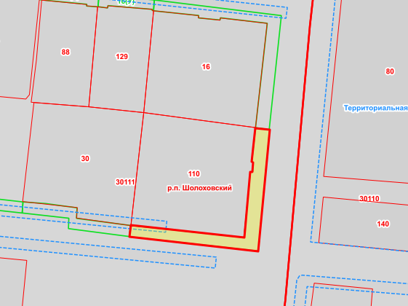

Масштаб 1: 1000
Используемые условные знаки и обозначения ³:
Элементы благоустройства (при наличии) расположенных на прилегающей территории, их описание:
Используемые условные знаки и обозначения:
1) Озеленение
2) Тротуар д
_________________оа ол
¹ Указывается проектная площадь прилегающей территории, вычисленная с использованием технологических и программных средств, в том числе размещенных на официальном сайте, с округлением до 1 квадратного метра.
² Указываются значения координат, полученные с использованием технологических и программных средств, в том числе размещенные на официальном сайте, с округлением до 0,01 метра.
³ Указываются в соответствии с Методическими рекомендациями по условным знакам для отображения кадастровых сведений на кадастровых

СХЕМА ПРИЛЕГАЮЩЕЙ ТЕРРИТОРИИ

Местоположение прилегающей территории (адресные ориентиры)
примыкает к земельному участку по адресу: Ростовская область, Белокалитвинский район, р.п.Шолоховский, ул. Октябрьская, 45
Кадастровый номер и адрес здания, строения, сооружения, земельного участка, в отношении которого устанавливаются границы прилегающей территории, либо обозначение местоположения данных объектов с указанием наименования (наименований) и вида (видов) объекта (объектов)
61:47:0030111:30, Ростовская область, Белокалитвинский район, р.п.Шолоховский, ул. Октябрьская, 45
Условный номер прилегающей территории 61:04:0030111:13(У)
Площадь прилегающей территории ¹ 174 кв.м.
Обозначение характерных точек границ | Координаты ², м |  | Метод определении координат и средняя квадратическая погрешность положения характерной точки (Mt), м
 | X | Y
1. | 2. | 3. | 4.
1 | 538441.00 | 2305274.18 | Картометрический  метод
2 | 538440.41 | 2305282.55
3 | 538438.89 | 2305293.90
4 | 538435.07 | 2305293.70
5 | 538432.50 | 2305313.36
6 | 538428.48 | 2305312.97
7 | 538431.34 | 2305290.77
8 | 538435.11 | 2305290.91
9 | 538436.98 | 2305273.94
1 | 538441.00 | 2305274.18

План границ прилегающей территории

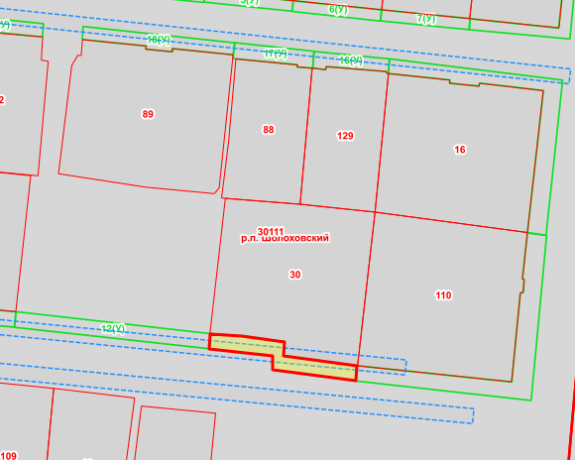

Масштаб 1: 1000
Используемые условные знаки и обозначения ³:
Элементы благоустройства (при наличии) расположенных на прилегающей территории, их описание:
Используемые условные знаки и обозначения:
1) Озеленение
2) Тротуар д
_________________оа ол
¹ Указывается проектная площадь прилегающей территории, вычисленная с использованием технологических и программных средств, в том числе размещенных на официальном сайте, с округлением до 1 квадратного метра.
² Указываются значения координат, полученные с использованием технологических и программных средств, в том числе размещенные на официальном сайте, с округлением до 0,01 метра.
³ Указываются в соответствии с Методическими рекомендациями по условным знакам для отображения кадастровых сведений на кадастровых

СХЕМА ПРИЛЕГАЮЩЕЙ ТЕРРИТОРИИ

Местоположение прилегающей территории (адресные ориентиры)
примыкает к земельному участку по адресу: Ростовская область, Белокалитвинский район, р.п.Шолоховский, ул. Октябрьская, 43
Кадастровый номер и адрес здания, строения, сооружения, земельного участка, в отношении которого устанавливаются границы прилегающей территории, либо обозначение местоположения данных объектов с указанием наименования (наименований) и вида (видов) объекта (объектов)
Земельный участок, Ростовская область, Белокалитвинский район, р.п.Шолоховский, ул. Октябрьская, 43
Условный номер прилегающей территории 61:04:0030111:12(У)
Площадь прилегающей территории ¹ 215 кв.м.
Обозначение характерных точек границ | Координаты ², м |  | Метод определении координат и средняя квадратическая погрешность положения характерной точки (Mt), м
 | X | Y
1. | 2. | 3. | 4.
1 | 538446.81 | 2305222.22 | Картометрический  метод
2 | 538442.64 | 2305221.77
3 | 538436.98 | 2305273.89
4 | 538441.00 | 2305274.18
1 | 538446.81 | 2305222.22

План границ прилегающей территории

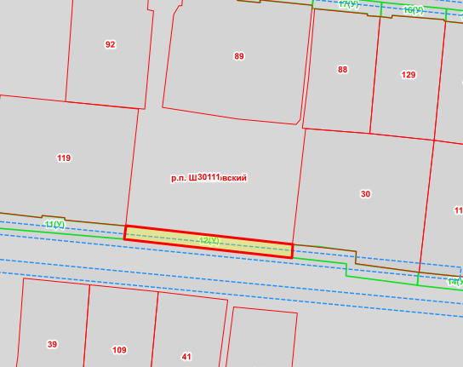

Масштаб 1: 1000
Используемые условные знаки и обозначения ³:
Элементы благоустройства (при наличии) расположенных на прилегающей территории, их описание:
Используемые условные знаки и обозначения:
1) Озеленение
2) Тротуар д
_________________оа ол
¹ Указывается проектная площадь прилегающей территории, вычисленная с использованием технологических и программных средств, в том числе размещенных на официальном сайте, с округлением до 1 квадратного метра.
² Указываются значения координат, полученные с использованием технологических и программных средств, в том числе размещенные на официальном сайте, с округлением до 0,01 метра.
³ Указываются в соответствии с Методическими рекомендациями по условным знакам для отображения кадастровых сведений на кадастровых

СХЕМА ПРИЛЕГАЮЩЕЙ ТЕРРИТОРИИ

Местоположение прилегающей территории (адресные ориентиры)
примыкает к земельному участку по адресу: Ростовская область, Белокалитвинский район, р.п.Шолоховский, ул. Октябрьская, 41
Кадастровый номер и адрес здания, строения, сооружения, земельного участка, в отношении которого устанавливаются границы прилегающей территории, либо обозначение местоположения данных объектов с указанием наименования (наименований) и вида (видов) объекта (объектов)
61:47:0030111:119, Ростовская область, Белокалитвинский район, р.п.Шолоховский, ул. Октябрьская, 41
Условный номер прилегающей территории 61:04:0030111:11(У)
Площадь прилегающей территории ¹ 193 кв.м.
Обозначение характерных точек границ | Координаты ², м |  | Метод определении координат и средняя квадратическая погрешность положения характерной точки (Mt), м
 | X | Y
1. | 2. | 3. | 4.
1 | 538451.19 | 2305179.06 | Картометрический  метод
2 | 538446.38 | 2305178.57
3 | 538442.69 | 2305221.77
4 | 538446.76 | 2305222.22
5 | 538448.53 | 2305203.16
6 | 538449.28 | 2305203.20
7 | 538449.96 | 2305196.14
8 | 538449.32 | 2305196.09
9 | 538449.91 | 2305189.07
1 | 538451.19 | 2305179.06

План границ прилегающей территории
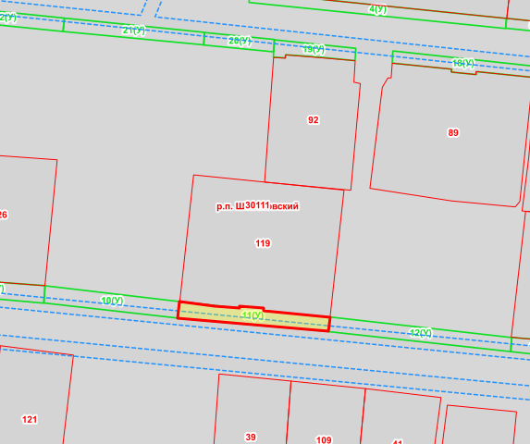

Масштаб 1: 1000
Используемые условные знаки и обозначения ³:
Элементы благоустройства (при наличии) расположенных на прилегающей территории, их описание:
Используемые условные знаки и обозначения:
1) Озеленение
2) Тротуар д
_________________оа ол
¹ Указывается проектная площадь прилегающей территории, вычисленная с использованием технологических и программных средств, в том числе размещенных на официальном сайте, с округлением до 1 квадратного метра.
² Указываются значения координат, полученные с использованием технологических и программных средств, в том числе размещенные на официальном сайте, с округлением до 0,01 метра.
³ Указываются в соответствии с Методическими рекомендациями по условным знакам для отображения кадастровых сведений на кадастровых

СХЕМА ПРИЛЕГАЮЩЕЙ ТЕРРИТОРИИ

Местоположение прилегающей территории (адресные ориентиры)
примыкает к земельному участку по адресу: Ростовская область, Белокалитвинский район, р.п.Шолоховский, ул. Октябрьская, 39
Кадастровый номер и адрес здания, строения, сооружения, земельного участка, в отношении которого устанавливаются границы прилегающей территории, либо обозначение местоположения данных объектов с указанием наименования (наименований) и вида (видов) объекта (объектов)
Земельный участок, Ростовская область, Белокалитвинский район, р.п.Шолоховский, ул. Октябрьская, 39
Условный номер прилегающей территории 61:04:0030111:10(У)
Площадь прилегающей территории ¹ 187 кв.м.
Обозначение характерных точек границ | Координаты ², м |  | Метод определении координат и средняя квадратическая погрешность положения характерной точки (Mt), м
 | X | Y
1. | 2. | 3. | 4.
1 | 538455.67 | 2305140.49 | Картометрический  метод
2 | 538450.76 | 2305140.14
3 | 538446.47 | 2305178.52
4 | 538451.19 | 2305179.01
1 | 538455.67 | 2305140.49

План границ прилегающей территории

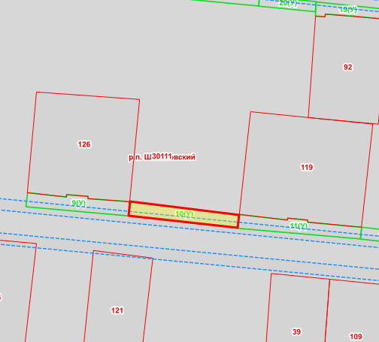

Масштаб 1: 1000
Используемые условные знаки и обозначения ³:
Элементы благоустройства (при наличии) расположенных на прилегающей территории, их описание:
Используемые условные знаки и обозначения:
1) Озеленение
2) Тротуар д
_________________оа ол
¹ Указывается проектная площадь прилегающей территории, вычисленная с использованием технологических и программных средств, в том числе размещенных на официальном сайте, с округлением до 1 квадратного метра.
² Указываются значения координат, полученные с использованием технологических и программных средств, в том числе размещенные на официальном сайте, с округлением до 0,01 метра.
³ Указываются в соответствии с Методическими рекомендациями по условным знакам для отображения кадастровых сведений на кадастровых

СХЕМА ПРИЛЕГАЮЩЕЙ ТЕРРИТОРИИ

Местоположение прилегающей территории (адресные ориентиры)
примыкает к земельному участку по адресу: Ростовская область, Белокалитвинский район, р.п.Шолоховский, ул. Октябрьская, 37
Кадастровый номер и адрес здания, строения, сооружения, земельного участка, в отношении которого устанавливаются границы прилегающей территории, либо обозначение местоположения данных объектов с указанием наименования (наименований) и вида (видов) объекта (объектов)
61:47:0030111:126, Ростовская область, Белокалитвинский район, р.п.Шолоховский, ул. Октябрьская, 37
Условный номер прилегающей территории 61:04:0030111:9(У)
Площадь прилегающей территории ¹ 180 кв.м.
Обозначение характерных точек границ | Координаты ², м |  | Метод определении координат и средняя квадратическая погрешность положения характерной точки (Mt), м
 | X | Y
1. | 2. | 3. | 4.
1 | 538458.86 | 2305104.45 | Картометрический  метод
2 | 538453.90 | 2305103.86
3 | 538450.71 | 2305140.09
4 | 538455.72 | 2305140.44
5 | 538456.75 | 2305125.71
6 | 538457.54 | 2305125.70
7 | 538458.18 | 2305118.19
8 | 538457.29 | 2305118.19
9 | 538457.68 | 2305114.01
1 | 538458.86 | 2305104.45

План границ прилегающей территории

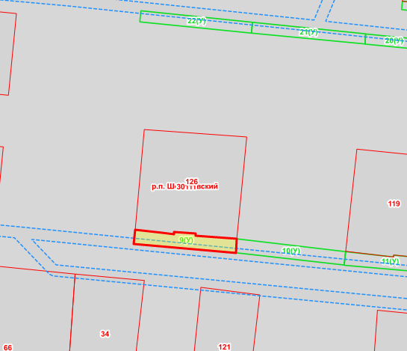

Масштаб 1: 1000
Используемые условные знаки и обозначения ³:
Элементы благоустройства (при наличии) расположенных на прилегающей территории, их описание:
Используемые условные знаки и обозначения:
1) Озеленение
2) Тротуар д
_________________оа ол
¹ Указывается проектная площадь прилегающей территории, вычисленная с использованием технологических и программных средств, в том числе размещенных на официальном сайте, с округлением до 1 квадратного метра.
² Указываются значения координат, полученные с использованием технологических и программных средств, в том числе размещенные на официальном сайте, с округлением до 0,01 метра.
³ Указываются в соответствии с Методическими рекомендациями по условным знакам для отображения кадастровых сведений на кадастровых

СХЕМА ПРИЛЕГАЮЩЕЙ ТЕРРИТОРИИ

Местоположение прилегающей территории (адресные ориентиры)
примыкает к земельному участку по адресу: Ростовская область, Белокалитвинский район, р.п.Шолоховский, ул. Шахтерская, 1
Кадастровый номер и адрес здания, строения, сооружения, земельного участка, в отношении которого устанавливаются границы прилегающей территории, либо обозначение местоположения данных объектов с указанием наименования (наименований) и вида (видов) объекта (объектов)
Земельный участок, Ростовская область, Белокалитвинский район, р.п.Шолоховский, ул. Шахтерская, 1
Условный номер прилегающей территории 61:04:0030109:1(У)
Площадь прилегающей территории ¹ 184 кв.м.
Обозначение характерных точек границ | Координаты ², м |  | Метод определении координат и средняя квадратическая погрешность положения характерной точки (Mt), м
 | X | Y
1. | 2. | 3. | 4.
1 | 538651.84 | 2305382.44 | Картометрический  метод
2 | 538651.35 | 2305388.86
3 | 538681.97 | 2305391.42
4 | 538682.26 | 2305385.85
1 | 538651.84 | 2305382.44

План границ прилегающей территории

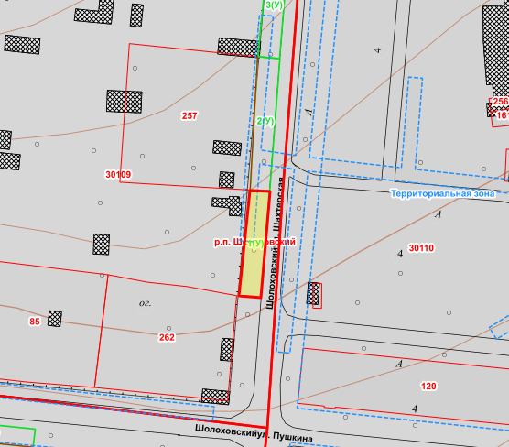

Масштаб 1: 1000
Используемые условные знаки и обозначения ³:
Элементы благоустройства (при наличии) расположенных на прилегающей территории, их описание:
Используемые условные знаки и обозначения:
1) Озеленение
2) Тротуар д
_________________оа ол
¹ Указывается проектная площадь прилегающей территории, вычисленная с использованием технологических и программных средств, в том числе размещенных на официальном сайте, с округлением до 1 квадратного метра.
² Указываются значения координат, полученные с использованием технологических и программных средств, в том числе размещенные на официальном сайте, с округлением до 0,01 метра.
³ Указываются в соответствии с Методическими рекомендациями по условным знакам для отображения кадастровых сведений на кадастровых

СХЕМА ПРИЛЕГАЮЩЕЙ ТЕРРИТОРИИ

Местоположение прилегающей территории (адресные ориентиры)
примыкает к земельному участку по адресу: Ростовская область, Белокалитвинский район, р.п.Шолоховский, ул. Шахтерская, 3
Кадастровый номер и адрес здания, строения, сооружения, земельного участка, в отношении которого устанавливаются границы прилегающей территории, либо обозначение местоположения данных объектов с указанием наименования (наименований) и вида (видов) объекта (объектов)
61:47:0030109:257, Ростовская область, Белокалитвинский район, р.п.Шолоховский, ул. Шахтерская, 3
Условный номер прилегающей территории 61:04:0030109:2(У)
Площадь прилегающей территории ¹ 233 кв.м.
Обозначение характерных точек границ | Координаты ², м |  | Метод определении координат и средняя квадратическая погрешность положения характерной точки (Mt), м
 | X | Y
1. | 2. | 3. | 4.
1 | 538720.82 | 2305387.95 | Картометрический  метод
2 | 538720.23 | 2305394.37
3 | 538682.12 | 2305391.47
4 | 538682.31 | 2305385.80
1 | 538720.82 | 2305387.95

План границ прилегающей территории

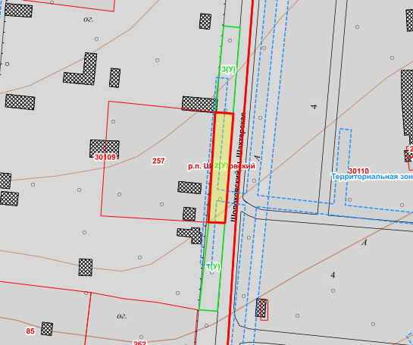

Масштаб 1: 1000
Используемые условные знаки и обозначения ³:
Элементы благоустройства (при наличии) расположенных на прилегающей территории, их описание:
Используемые условные знаки и обозначения:
1) Озеленение
2) Тротуар д
_________________оа ол
¹ Указывается проектная площадь прилегающей территории, вычисленная с использованием технологических и программных средств, в том числе размещенных на официальном сайте, с округлением до 1 квадратного метра.
² Указываются значения координат, полученные с использованием технологических и программных средств, в том числе размещенные на официальном сайте, с округлением до 0,01 метра.
³ Указываются в соответствии с Методическими рекомендациями по условным знакам для отображения кадастровых сведений на кадастровых

СХЕМА ПРИЛЕГАЮЩЕЙ ТЕРРИТОРИИ

Местоположение прилегающей территории (адресные ориентиры)
примыкает к земельному участку по адресу: Ростовская область, Белокалитвинский район, р.п.Шолоховский, ул. Шахтерская, 5
Кадастровый номер и адрес здания, строения, сооружения, земельного участка, в отношении которого устанавливаются границы прилегающей территории, либо обозначение местоположения данных объектов с указанием наименования (наименований) и вида (видов) объекта (объектов)
Земельный участок, Ростовская область, Белокалитвинский район, р.п.Шолоховский, ул. Шахтерская, 5
Условный номер прилегающей территории 61:04:0030109:3(У)
Площадь прилегающей территории ¹ 182 кв.м.
Обозначение характерных точек границ | Координаты ², м |  | Метод определении координат и средняя квадратическая погрешность положения характерной точки (Mt), м
 | X | Y
1. | 2. | 3. | 4.
1 | 538720.82 | 2305388.00 | Картометрический  метод
2 | 538720.18 | 2305394.27
3 | 538750.20 | 2305396.73
4 | 538750.79 | 2305390.96
1 | 538720.82 | 2305388.00

План границ прилегающей территории

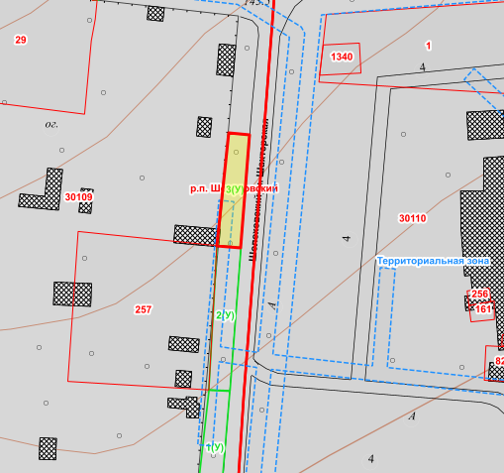

Масштаб 1: 1000
Используемые условные знаки и обозначения ³:
Элементы благоустройства (при наличии) расположенных на прилегающей территории, их описание:
Используемые условные знаки и обозначения:
1) Озеленение
2) Тротуар д
_________________оа ол
¹ Указывается проектная площадь прилегающей территории, вычисленная с использованием технологических и программных средств, в том числе размещенных на официальном сайте, с округлением до 1 квадратного метра.
² Указываются значения координат, полученные с использованием технологических и программных средств, в том числе размещенные на официальном сайте, с округлением до 0,01 метра.
³ Указываются в соответствии с Методическими рекомендациями по условным знакам для отображения кадастровых сведений на кадастровых

СХЕМА ПРИЛЕГАЮЩЕЙ ТЕРРИТОРИИ

Местоположение прилегающей территории (адресные ориентиры)
примыкает к земельному участку по адресу: Ростовская область, Белокалитвинский район, р.п.Шолоховский, ул. М.Горького, 38
Кадастровый номер и адрес здания, строения, сооружения, земельного участка, в отношении которого устанавливаются границы прилегающей территории, либо обозначение местоположения данных объектов с указанием наименования (наименований) и вида (видов) объекта (объектов)
61:47:0030109:29, Ростовская область, Белокалитвинский район, р.п.Шолоховский, ул. М.Горького, 38
Условный номер прилегающей территории 61:04:0030109:4(У)
Площадь прилегающей территории ¹ 287 кв.м.
Обозначение характерных точек границ | Координаты ², м |  | Метод определении координат и средняя квадратическая погрешность положения характерной точки (Mt), м
 | X | Y
1. | 2. | 3. | 4.
1 | 538793.20 | 2305317.06 | Картометрический  метод
2 | 538800.84 | 2305317.65
3 | 538796.11 | 2305356.88
4 | 538786.19 | 2305356.19
5 | 538786.19 | 2305354.60
6 | 538789.76 | 2305354.49
1 | 538793.20 | 2305317.06

План границ прилегающей территории

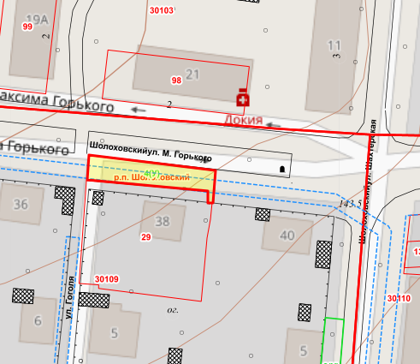

Масштаб 1: 1000
Используемые условные знаки и обозначения ³:
Элементы благоустройства (при наличии) расположенных на прилегающей территории, их описание:
Используемые условные знаки и обозначения:
1) Озеленение
2) Тротуар д
_________________оа ол
¹ Указывается проектная площадь прилегающей территории, вычисленная с использованием технологических и программных средств, в том числе размещенных на официальном сайте, с округлением до 1 квадратного метра.
² Указываются значения координат, полученные с использованием технологических и программных средств, в том числе размещенные на официальном сайте, с округлением до 0,01 метра.
³ Указываются в соответствии с Методическими рекомендациями по условным знакам для отображения кадастровых сведений на кадастровых

СХЕМА ПРИЛЕГАЮЩЕЙ ТЕРРИТОРИИ

Местоположение прилегающей территории (адресные ориентиры)
примыкает к земельному участку по адресу: Ростовская область, Белокалитвинский район, р.п.Шолоховский, ул. Октябрьская, 36
Кадастровый номер и адрес здания, строения, сооружения, земельного участка, в отношении которого устанавливаются границы прилегающей территории, либо обозначение местоположения данных объектов с указанием наименования (наименований) и вида (видов) объекта (объектов)
61:47:0030111:34, Ростовская область, Белокалитвинский район, р.п.Шолоховский, ул. Октябрьская, 36
Условный номер прилегающей территории 61:04:0030111:35(У)
Площадь прилегающей территории ¹ 95 кв.м.
Обозначение характерных точек границ | Координаты ², м |  | Метод определении координат и средняя квадратическая погрешность положения характерной точки (Mt), м
 | X | Y
1. | 2. | 3. | 4.
1 | 538443.22 | 2305083.01 | Картометрический  метод
2 | 538447.09 | 2305083.31
3 | 538444.73 | 2305108.05
4 | 538440.95 | 2305107.60
5 | 538441.44 | 2305100.88
6 | 538441.69 | 2305099.84
1 | 538443.22 | 2305083.01

План границ прилегающей территории

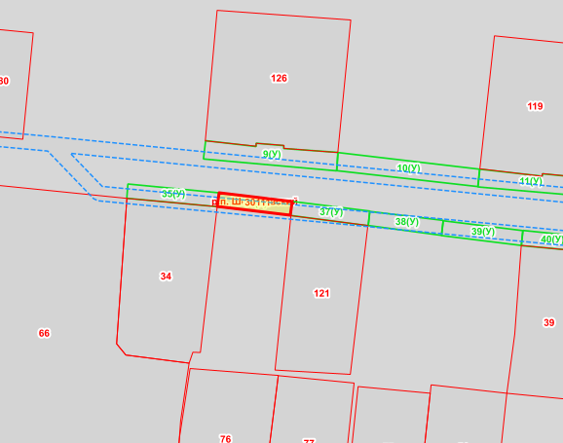

Масштаб 1: 1000
Используемые условные знаки и обозначения ³:
Элементы благоустройства (при наличии) расположенных на прилегающей территории, их описание:
Используемые условные знаки и обозначения:
1) Озеленение
2) Тротуар д
_________________оа ол
¹ Указывается проектная площадь прилегающей территории, вычисленная с использованием технологических и программных средств, в том числе размещенных на официальном сайте, с округлением до 1 квадратного метра.
² Указываются значения координат, полученные с использованием технологических и программных средств, в том числе размещенные на официальном сайте, с округлением до 0,01 метра.
³ Указываются в соответствии с Методическими рекомендациями по условным знакам для отображения кадастровых сведений на кадастровых

СХЕМА ПРИЛЕГАЮЩЕЙ ТЕРРИТОРИИ

Местоположение прилегающей территории (адресные ориентиры)
примыкает к земельному участку по адресу: Ростовская область, Белокалитвинский район, р.п.Шолоховский, ул. Октябрьская, 38
Кадастровый номер и адрес здания, строения, сооружения, земельного участка, в отношении которого устанавливаются границы прилегающей территории, либо обозначение местоположения данных объектов с указанием наименования (наименований) и вида (видов) объекта (объектов)
Земельный участок, Ростовская область, Белокалитвинский район, р.п.Шолоховский, ул. Октябрьская, 38
Условный номер прилегающей территории 61:04:0030111:36(У)
Площадь прилегающей территории ¹ 76 кв.м.
Обозначение характерных точек границ | Координаты ², м |  | Метод определении координат и средняя квадратическая погрешность положения характерной точки (Mt), м
 | X | Y
1. | 2. | 3. | 4.
1 | 538444.73 | 2305108.05 | Картометрический  метод
2 | 538440.95 | 2305107.60
3 | 538438.69 | 2305127.56
4 | 538442.41 | 2305128.01
1 | 538444.73 | 2305108.05

План границ прилегающей территории

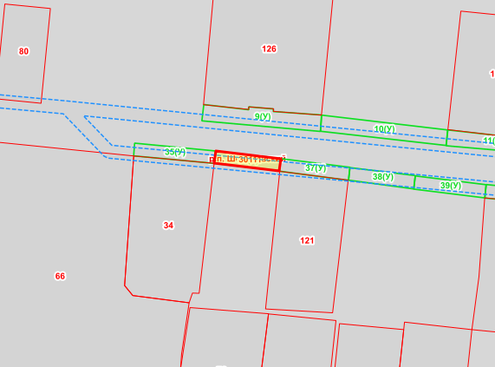

Масштаб 1: 1000
Используемые условные знаки и обозначения ³:
Элементы благоустройства (при наличии) расположенных на прилегающей территории, их описание:
Используемые условные знаки и обозначения:
1) Озеленение
2) Тротуар д
_________________оа ол
¹ Указывается проектная площадь прилегающей территории, вычисленная с использованием технологических и программных средств, в том числе размещенных на официальном сайте, с округлением до 1 квадратного метра.
² Указываются значения координат, полученные с использованием технологических и программных средств, в том числе размещенные на официальном сайте, с округлением до 0,01 метра.
³ Указываются в соответствии с Методическими рекомендациями по условным знакам для отображения кадастровых сведений на кадастровых

СХЕМА ПРИЛЕГАЮЩЕЙ ТЕРРИТОРИИ

Местоположение прилегающей территории (адресные ориентиры)
примыкает к земельному участку по адресу: Ростовская область, Белокалитвинский район, р.п.Шолоховский, ул. Октябрьская, 40
Кадастровый номер и адрес здания, строения, сооружения, земельного участка, в отношении которого устанавливаются границы прилегающей территории, либо обозначение местоположения данных объектов с указанием наименования (наименований) и вида (видов) объекта (объектов)
61:47:0030111:121, Ростовская область, Белокалитвинский район, р.п.Шолоховский, ул. Октябрьская, 40
Условный номер прилегающей территории 61:04:0030111:37(У)
Площадь прилегающей территории ¹ 83 кв.м.
Обозначение характерных точек границ | Координаты ², м |  | Метод определении координат и средняя квадратическая погрешность положения характерной точки (Mt), м
 | X | Y
1. | 2. | 3. | 4.
1 | 538442.41 | 2305127.96 | Картометрический  метод
2 | 538438.59 | 2305127.61
3 | 538435.83 | 2305148.72
4 | 538439.80 | 2305149.11
1 | 538442.41 | 2305127.96

План границ прилегающей территории

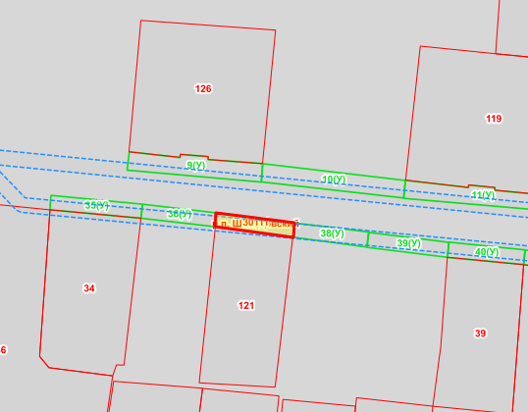

Масштаб 1: 1000
Используемые условные знаки и обозначения ³:
Элементы благоустройства (при наличии) расположенных на прилегающей территории, их описание:
Используемые условные знаки и обозначения:
1) Озеленение
2) Тротуар д
_________________оа ол
¹ Указывается проектная площадь прилегающей территории, вычисленная с использованием технологических и программных средств, в том числе размещенных на официальном сайте, с округлением до 1 квадратного метра.
² Указываются значения координат, полученные с использованием технологических и программных средств, в том числе размещенные на официальном сайте, с округлением до 0,01 метра.
³ Указываются в соответствии с Методическими рекомендациями по условным знакам для отображения кадастровых сведений на кадастровых

